Tribunal de Justiça do Estado do Ceará - 2º Grau
Processo Judicial Eletrônico
Processos em pauta de julgamento
Sessão de 08/07/2026 às 09:00:00
Emitido em 02/07/2026 08:15
Processo
3001844-56.2025.8.06.0052
1
Número de ordem
Órgão julgador
Órgão julgador colegiado
Relator
1º Gabinete da 3ª Câmara de Direito Privado
3ª Câmara de Direito Privado
RAIMUNDO NONATO SILVA SANTOS
APELAÇÃO CÍVEL
Classe judicial
Assunto principal
Polo ativo
PASEP
MARIA BEONICE LEITE PINHEIRO
ARMANDO JOSE BASILIO ALVES - (CE24293-A)
Banco do Brasil S.A
Advogado(s) - Polo ativo
Polo passivo
Advogado(s) - Polo passivo WILSON SALES BELCHIOR - (CE17314-A)
Terceiros
Não informado
Voto proferido pelo relator Não informado
Processo
3022456-74.2025.8.06.0000
Número de ordem
Órgão julgador
Órgão julgador colegiado
Relator
2
1º Gabinete da 3ª Câmara de Direito Privado
3ª Câmara de Direito Privado
RAIMUNDO NONATO SILVA SANTOS
AGRAVO DE INSTRUMENTO
Agência e Distribuição
Classe judicial
Assunto principal
Polo ativo
ALBERTO VERAS CARAPEBA
ALBERTO VERAS CARAPEBA FILHO - (CE21021-A)
JOZEF ANAVIAN
Advogado(s) - Polo ativo
Polo passivo
Advogado(s) - Polo passivo BRUNA GEOVANNA BARROS DE LIMA - (CE42993-A)
Terceiros
Não informado
Voto proferido pelo relator Não informado
Processo
3000498-21.2025.8.06.0036
Número de ordem
Órgão julgador
Órgão julgador colegiado
Relator
3
1º Gabinete da 3ª Câmara de Direito Privado
3ª Câmara de Direito Privado
RAIMUNDO NONATO SILVA SANTOS
APELAÇÃO CÍVEL
Classe judicial
Assunto principal
Polo ativo
Defeito, nulidade ou anulação
MARIA ODETE DE LIMA NASCIMENTO
ITALO DA SILVA NOGUEIRA - (CE49214-A)
BANCO BRADESCO S/A
Advogado(s) - Polo ativo
Polo passivo
Advogado(s) - Polo passivo ROBERTO DOREA PESSOA - (BA12407-A)
Terceiros
Não informado
Voto proferido pelo relator Não informado
Processo
0276003-30.2024.8.06.0001
Número de ordem
Órgão julgador
4
1º Gabinete da 3ª Câmara de Direito Privado
1
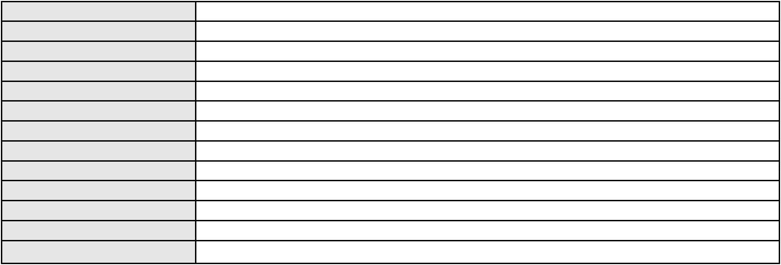

Processo
0276003-30.2024.8.06.0001
Órgão julgador colegiado
Relator
3ª Câmara de Direito Privado
RAIMUNDO NONATO SILVA SANTOS
APELAÇÃO CÍVEL
Classe judicial
Assunto principal
Polo ativo
Indenização por Dano Material
MARIA DE FATIMA CARVALHO FONSECA
Advogado(s) - Polo ativo
JESSICA JENIFER DE OLIVEIRA ALVES - (CE49571-A)
EMELLY ALVES BEZERRA - (CE37177-A)
Polo passivo
Banco do Brasil S.A
Advogado(s) - Polo passivo WILSON SALES BELCHIOR - (CE17314-A)
Terceiros
Não informado
Voto proferido pelo relator Não informado
Processo
0203008-40.2024.8.06.0091
Número de ordem
Órgão julgador
Órgão julgador colegiado
Relator
5
1º Gabinete da 3ª Câmara de Direito Privado
3ª Câmara de Direito Privado
RAIMUNDO NONATO SILVA SANTOS
APELAÇÃO CÍVEL
Classe judicial
Assunto principal
Polo ativo
Indenização por Dano Moral
TEREZA BEZERRA DE LIMA
JOSE VALDECLECIO FERREIRA CRUZ - (CE56319)
BANCO C6 CONSIGNADO
Advogado(s) - Polo ativo
Polo passivo
Advogado(s) - Polo passivo FERNANDA RAFAELLA OLIVEIRA DE CARVALHO - (PE32766-A)
Terceiros
Não informado
Voto proferido pelo relator Voto não liberado
Processo
0139111-95.2016.8.06.0001
Número de ordem
Órgão julgador
Órgão julgador colegiado
Relator
6
1º Gabinete da 3ª Câmara de Direito Privado
3ª Câmara de Direito Privado
RAIMUNDO NONATO SILVA SANTOS
APELAÇÃO CÍVEL
Classe judicial
Assunto principal
Polo ativo
Cumprimento Provisório de Sentença
CESAR FIUZA JUNIOR
LUIZ EDUARDO BARBOSA FIUZA
ELIZABETH FIUZA ARAGAO
MARCILIO BARBOSA FIUZA
TICIANA FIUZA CAMINHA BARBOSA
Advogado(s) - Polo ativo
Polo passivo
ECATERINE DE FREITAS FALCAO - (CE29706-A)
Banco do Brasil S.A
Advogado(s) - Polo passivo NEI CALDERON - (SP114904-A)
Terceiros
Não informado
Voto proferido pelo relator Não informado
Processo
3006551-66.2025.8.06.0117
Número de ordem
Órgão julgador
Órgão julgador colegiado
Relator
7
1º Gabinete da 3ª Câmara de Direito Privado
3ª Câmara de Direito Privado
RAIMUNDO NONATO SILVA SANTOS
APELAÇÃO CÍVEL
Classe judicial
Assunto principal
Polo ativo
Indenização por Dano Moral
COMPANHIA DE AGUA E ESGOTO DO CEARA CAGECE
2
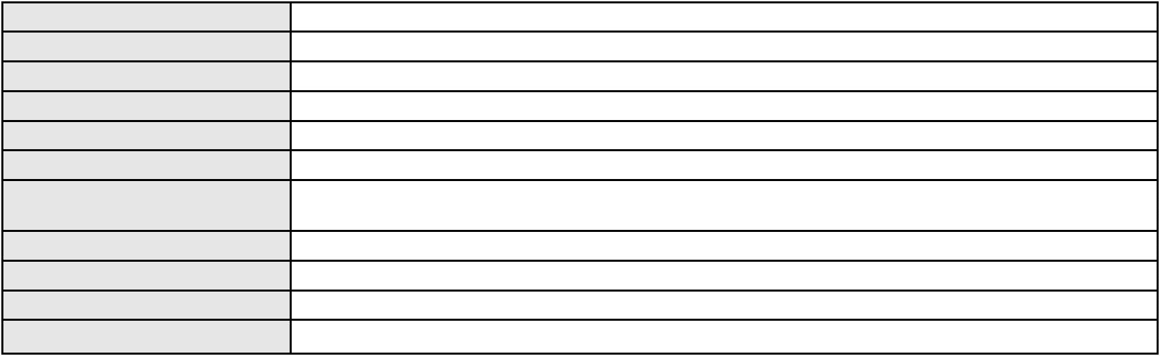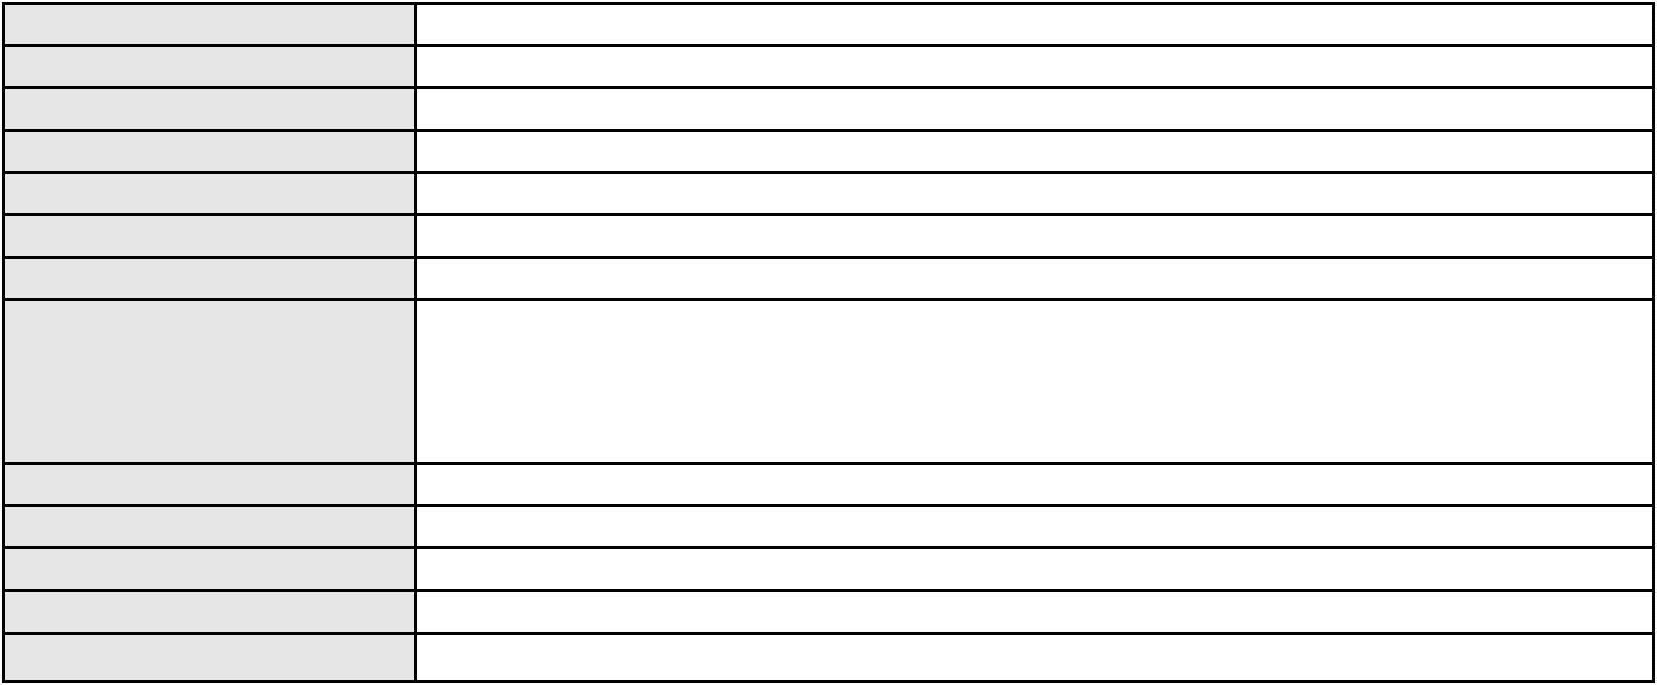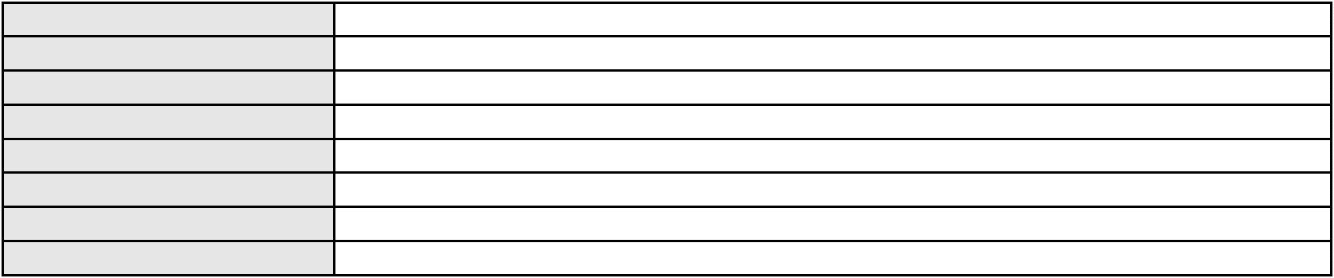

Processo
3006551-66.2025.8.06.0117
Advogado(s) - Polo ativo
KENIA RIOS DE LIMA - (CE21769-A)
JOSE ALEXANDRE XIMENES ARAGAO - (CE14456-A)
JADER MATOS CAVALCANTE FILHO - (CE24654-A)
Polo passivo
ANTONIO DA SILVA LIMA
Advogado(s) - Polo passivo PEDRO DO NASCIMENTO LIMA FILHO - (CE38368-A)
Terceiros
Não informado
Voto proferido pelo relator Não informado
Processo
0268715-31.2024.8.06.0001
Número de ordem
Órgão julgador
Órgão julgador colegiado
Relator
8
1º Gabinete da 3ª Câmara de Direito Privado
3ª Câmara de Direito Privado
RAIMUNDO NONATO SILVA SANTOS
APELAÇÃO CÍVEL
Classe judicial
Assunto principal
Polo ativo
Empréstimo consignado
MARIA IRANI DE SOUSA NASCIMENTO
WILLIAM XAVIER DE SOUZA - (CE25840-A)
ITAU UNIBANCO S.A.
Advogado(s) - Polo ativo
Polo passivo
Advogado(s) - Polo passivo GIOVANA NISHINO - (SP513988-A)
ENY ANGE SOLEDADE BITTENCOURT DE ARAUJO - (BA29442-A)
Terceiros
Não informado
Voto proferido pelo relator Não informado
Processo
3077204-53.2025.8.06.0001
Número de ordem
Órgão julgador
Órgão julgador colegiado
Relator
9
1º Gabinete da 3ª Câmara de Direito Privado
3ª Câmara de Direito Privado
RAIMUNDO NONATO SILVA SANTOS
APELAÇÃO CÍVEL
Classe judicial
Assunto principal
Polo ativo
Empréstimo consignado
JOSE VENANCIO DA SILVA BARBOSA
RAPHAEL AYRES DE MOURA CHAVES - (CE16077-A)
CAPITAL CONSIG SOCIEDADE DE CREDITO DIRETO S.A
Advogado(s) - Polo ativo
Polo passivo
Advogado(s) - Polo passivo Não informado
Terceiros
Não informado
Voto proferido pelo relator Não informado
Processo
0200799-84.2024.8.06.0031
Número de ordem
Órgão julgador
Órgão julgador colegiado
Relator
10
1º Gabinete da 3ª Câmara de Direito Privado
3ª Câmara de Direito Privado
RAIMUNDO NONATO SILVA SANTOS
APELAÇÃO CÍVEL
Classe judicial
Assunto principal
Polo ativo
Indenização por Dano Moral
BANCO BRADESCO S/A
Advogado(s) - Polo ativo
Polo passivo
ROBERTO DOREA PESSOA - (BA12407-A)
FRANCISCA AUDENISA DA SILVA SOUSA
Advogado(s) - Polo passivo JUNIOR SOUSA AGUIAR - (CE38185-A)
Terceiros
Não informado
Voto proferido pelo relator Não informado
Processo
3099791-69.2025.8.06.0001
11
Número de ordem
3
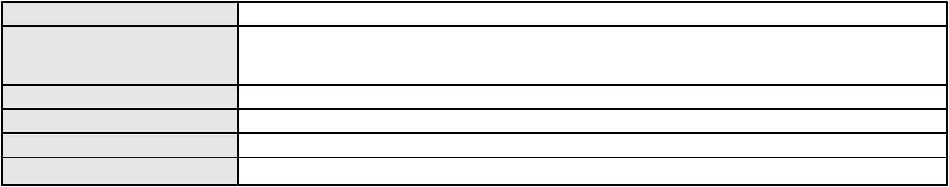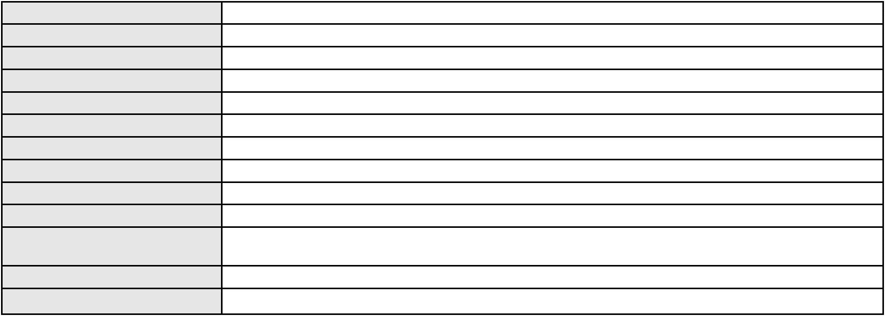

Processo
3099791-69.2025.8.06.0001
1º Gabinete da 3ª Câmara de Direito Privado
3ª Câmara de Direito Privado
RAIMUNDO NONATO SILVA SANTOS
APELAÇÃO CÍVEL
Órgão julgador
Órgão julgador colegiado
Relator
Classe judicial
Assunto principal
Polo ativo
Tratamento médico-hospitalar
J. G. A. D. S.
Advogado(s) - Polo ativo
RENATO RODRIGUES MIRANDA - (CE55841)
JOAO MATEUS MACIEL GOMES - (CE57007)
Polo passivo
HAPVIDA ASSISTENCIA MEDICA LTDA
Advogado(s) - Polo passivo ANDRE MENESCAL GUEDES - (CE23931-A)
IGOR MACEDO FACO - (CE16470-A)
Terceiros
MINISTERIO PUBLICO DO ESTADO DO CEARA
Voto proferido pelo relator Não informado
Processo
3016613-91.2026.8.06.0001
Número de ordem
Órgão julgador
Órgão julgador colegiado
Relator
12
1º Gabinete da 3ª Câmara de Direito Privado
3ª Câmara de Direito Privado
RAIMUNDO NONATO SILVA SANTOS
APELAÇÃO CÍVEL
Classe judicial
Assunto principal
Polo ativo
Inventário e Partilha
LUCIA HELENA RIBEIRO GONZAGA
PAULO ZAMARLEY DANTAS DE OLIVEIRA SOUSA - (CE48690)
Advogado(s) - Polo ativo
Polo passivo
MARIA RIBEIRO GONZAGA
LUIS GONZAGA DIAS FILHO
Advogado(s) - Polo passivo Não informado
Terceiros
Não informado
Voto proferido pelo relator Não informado
Processo
3091331-93.2025.8.06.0001
Número de ordem
Órgão julgador
Órgão julgador colegiado
Relator
13
1º Gabinete da 3ª Câmara de Direito Privado
3ª Câmara de Direito Privado
RAIMUNDO NONATO SILVA SANTOS
APELAÇÃO CÍVEL
Classe judicial
Assunto principal
Polo ativo
Indenização por Dano Material
BANCO BRADESCO S/A
Advogado(s) - Polo ativo
FRANCISCO SAMPAIO DE MENEZES JUNIOR - (CE9075-A)
LUIZ AUGUSTO ABRANTES PEQUENO JUNIOR - (CE23178-A)
Polo passivo
JACINTO RONALDO PIMENTEL LOPES
Advogado(s) - Polo passivo LUCAS ARAUJO DE SOUSA - (CE43045-A)
Terceiros
Não informado
Voto proferido pelo relator Não informado
Processo
0253011-75.2024.8.06.0001
Número de ordem
Órgão julgador
Órgão julgador colegiado
Relator
14
1º Gabinete da 3ª Câmara de Direito Privado
3ª Câmara de Direito Privado
RAIMUNDO NONATO SILVA SANTOS
APELAÇÃO CÍVEL
Classe judicial
Assunto principal
Polo ativo
PASEP
TERCILIA MARIA CRISPIM NOGUEIRA DO SOUTO DUARTE
ELIZETE LOPES DA SILVA - (AM18334-A)
Advogado(s) - Polo ativo
4
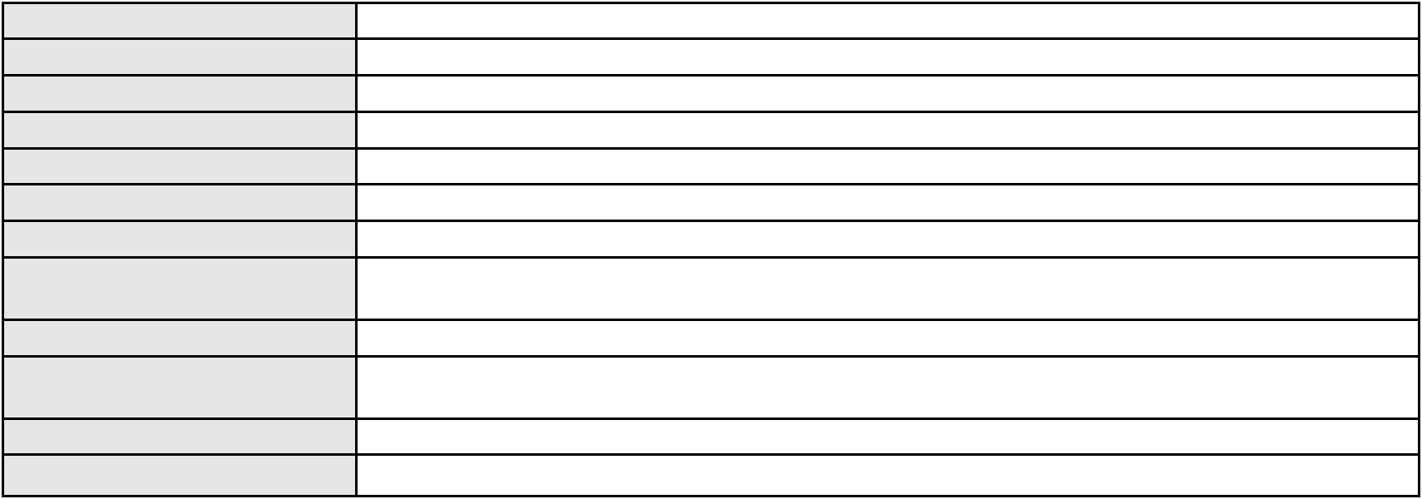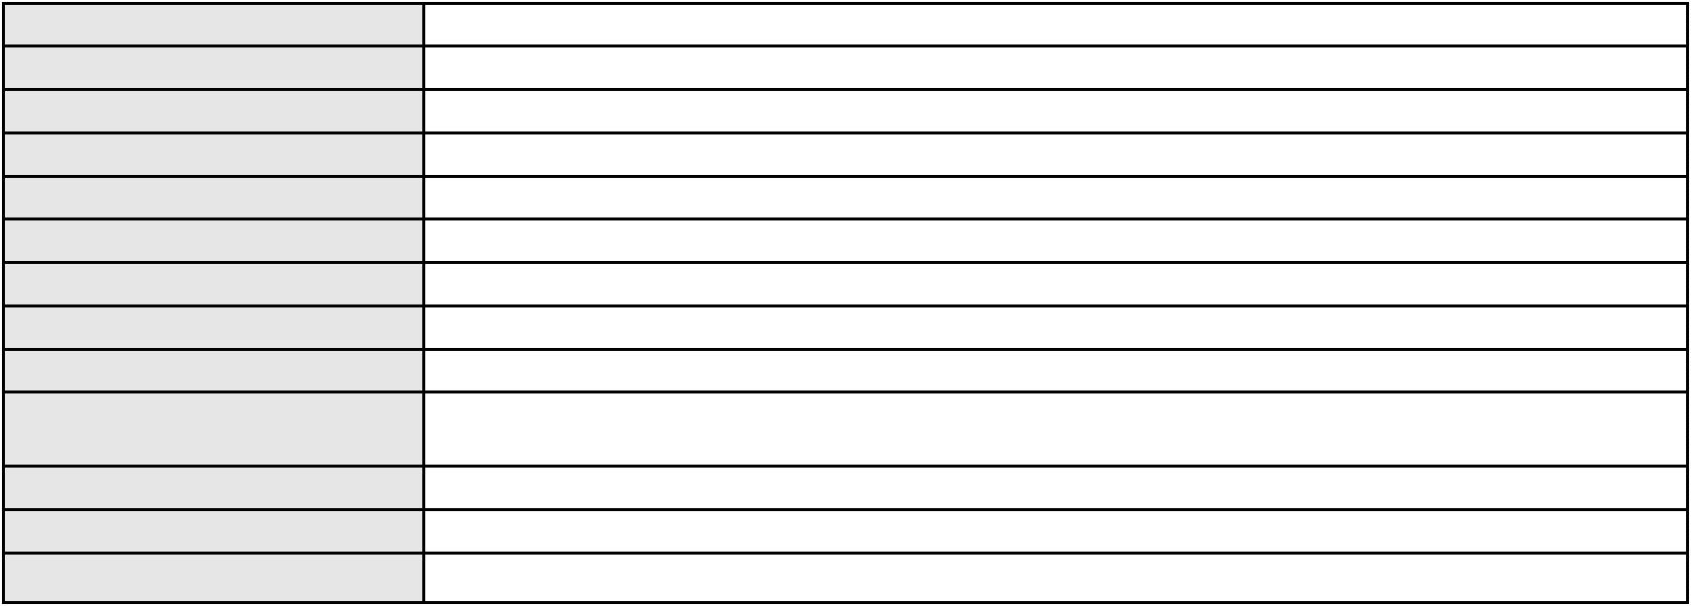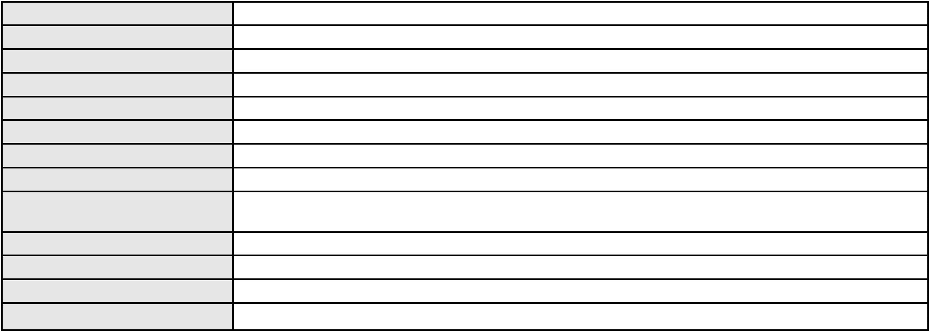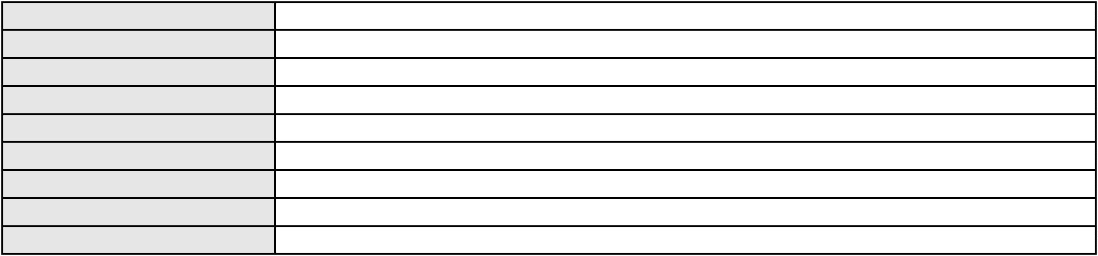

Processo
0253011-75.2024.8.06.0001
BANCO DO BRASIL SA
Polo passivo
Advogado(s) - Polo passivo NEI CALDERON - (SP114904-A)
Terceiros
Não informado
Voto proferido pelo relator Não informado
Processo
0052211-91.2021.8.06.0112
Número de ordem
Órgão julgador
Órgão julgador colegiado
Relator
15
1º Gabinete da 3ª Câmara de Direito Privado
3ª Câmara de Direito Privado
RAIMUNDO NONATO SILVA SANTOS
APELAÇÃO CÍVEL
Classe judicial
Assunto principal
Polo ativo
Usucapião Ordinária
F P CONSTRUCOES E EMPREENDIMENTOS IMOBILIARIOS LIMITADA - EPP
Advogado(s) - Polo ativo
JOAO RIBEIRO COSTA NETO - (CE36580-A)
DANIEL DA COSTA BESERRA - (CE30045-A)
Polo passivo
PAULO ANDRE PEDROZA DE LIMA
Advogado(s) - Polo passivo CECILIA LUIZA CARVALHO ARAUJO - (CE39589-A)
GRACYELE SIQUEIRA NUNES NOGUEIRA - (CE45626-A)
VAGDA HORRANA DA SILVA BARBOSA LIMA - (CE37563-A)
PAULO ROBERTO RESSUREICAO LIMA - (CE39182-A)
PAULO ANDRE PEDROZA DE LIMA - (CE43277-A)
Terceiros
MINISTERIO PUBLICO DO ESTADO DO CEARA
Procuradoria Geral do Estado do Ceara
MUNICIPIO DE JUAZEIRO DO NORTE
PROCURADORIA DA UNIAO - PU/CE-AGU
Voto proferido pelo relator Não informado
Processo
0050526-98.2020.8.06.0107
Número de ordem
Órgão julgador
Órgão julgador colegiado
Relator
16
1º Gabinete da 3ª Câmara de Direito Privado
3ª Câmara de Direito Privado
RAIMUNDO NONATO SILVA SANTOS
APELAÇÃO CÍVEL
Classe judicial
Assunto principal
Polo ativo
Nota de Crédito Rural
BANCO DO NORDESTE DO BRASIL SA
TARCISIO REBOUCAS PORTO JUNIOR - (CE7216-A)
Advogado(s) - Polo ativo
Polo passivo
RAFAEL LIMA DE OLIVEIRA
LEANDRO RICARTE LIMA
FABIANA DIAS PINHEIRO
Advogado(s) - Polo passivo Não informado
Terceiros
Não informado
Voto proferido pelo relator Não informado
Processo
0636799-82.2022.8.06.0000
Número de ordem
Órgão julgador
Órgão julgador colegiado
Relator
17
1º Gabinete da 3ª Câmara de Direito Privado
3ª Câmara de Direito Privado
RAIMUNDO NONATO SILVA SANTOS
AGRAVO DE INSTRUMENTO
Cobrança de Aluguéis - Sem despejo
MARIA HELOISA FERREIRA DE MELO
Classe judicial
Assunto principal
Polo ativo
Advogado(s) - Polo ativo
CAIO ITALO DA SILVA ALVES - (CE44547-A)
LARA COSTA DE ALMEIDA - (CE18775-A)
MARCELO VICTOR DE SOUSA - (CE23085-A)
FRANCISCO WELVIO URBANO CAVALCANTE - (CE14814-A)
5
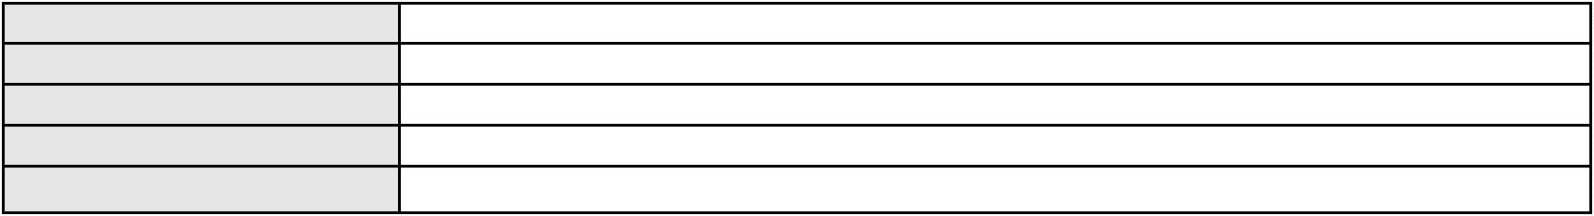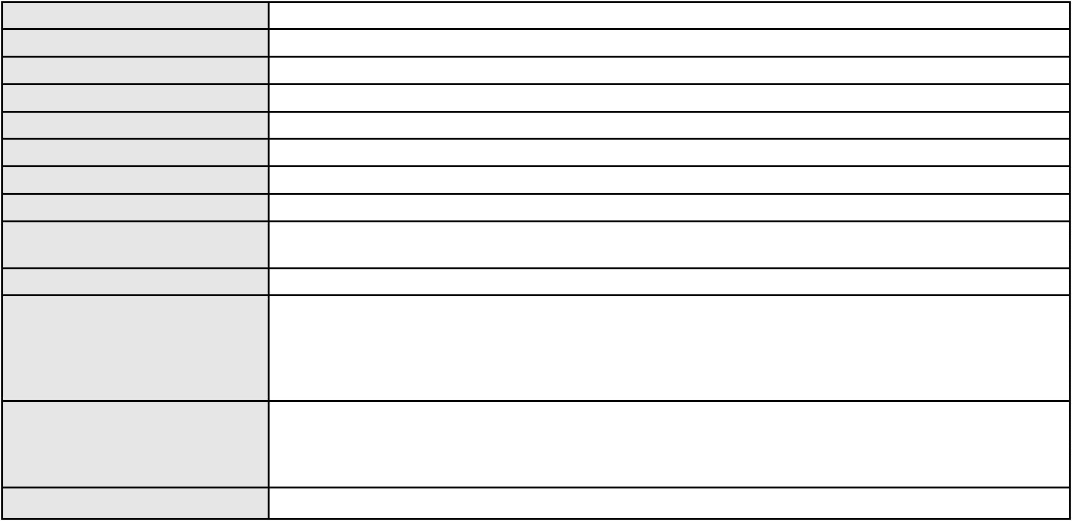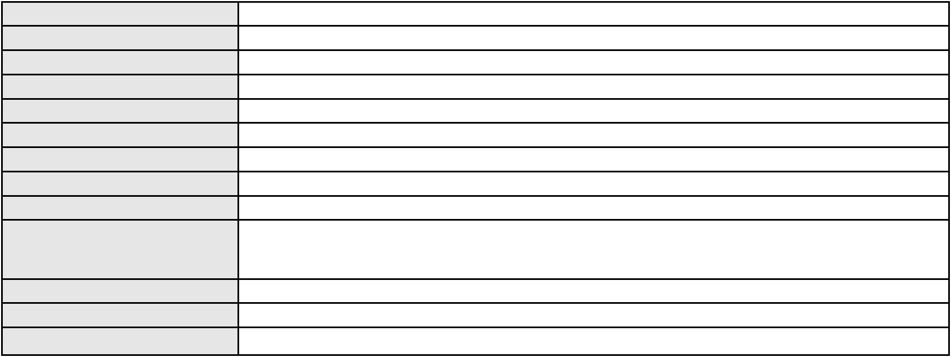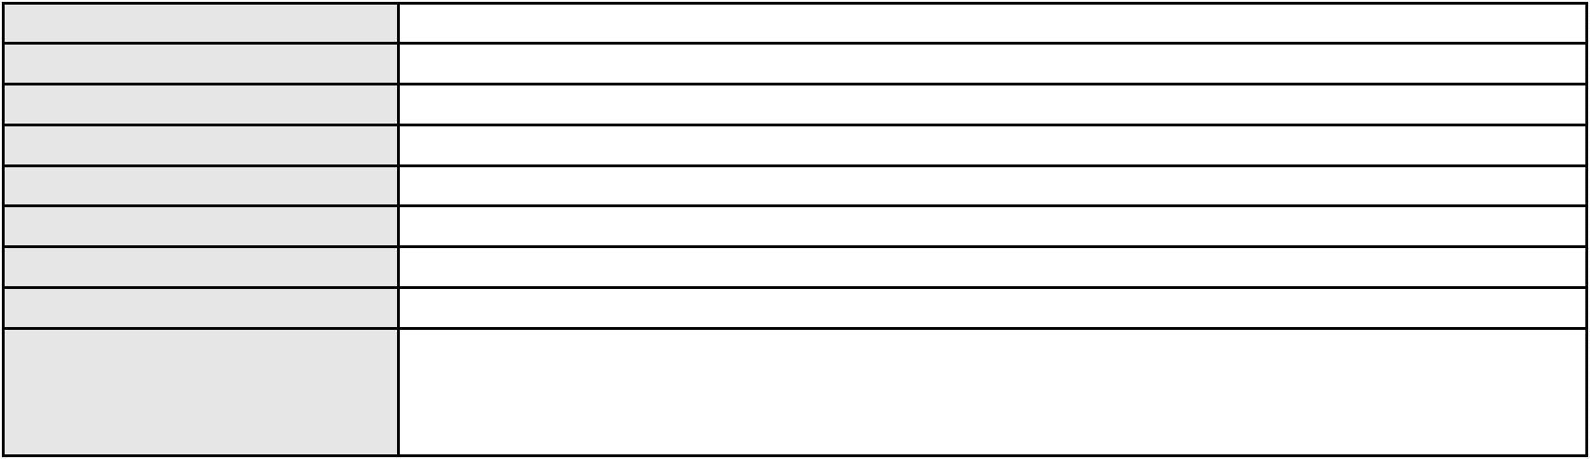

Processo
0636799-82.2022.8.06.0000
Polo passivo
VANIA MARIA DO NASCIMENTO TELES
Advogado(s) - Polo passivo LEA MONT ALVERNE DE BARROS ALBUQUERQUE - (CE29876-A)
CARLOS ALESSANDRO SANTOS DE ALMEIDA - (CE20630-A)
LARA JESSICA VIANA SEVERIANO - (CE41021-A)
Terceiros
Não informado
Voto proferido pelo relator Não informado
Processo
3034440-52.2025.8.06.0001
Número de ordem
Órgão julgador
Órgão julgador colegiado
Relator
18
1º Gabinete da 3ª Câmara de Direito Privado
3ª Câmara de Direito Privado
RAIMUNDO NONATO SILVA SANTOS
APELAÇÃO CÍVEL
Classe judicial
Assunto principal
Polo ativo
Obrigação de Fazer / Não Fazer
ANTONIO IVANIR SARAIVA FREITAS
Advogado(s) - Polo ativo
LUCAS MARQUES ROCHA - (CE25802-A)
DANDARA FATIMA MOTA BELEM - (CE29728-A)
RENAN DE ARRAES QUEIROZ - (CE26563-A)
BEATRIZ DE ARRAES QUEIROZ - (CE41899-A)
Polo passivo
UBER DO BRASIL TECNOLOGIA LTDA.
Advogado(s) - Polo passivo RAFAEL ALFREDI DE MATOS - (SP296620-A)
TICIANA ARAUJO DA SILVA - (BA39807-A)
AMANDA DE ABREU PINTO LEITE - (SP361508-A)
CELSO DE FARIA MONTEIRO - (CE30086-A)
Terceiros
Não informado
Voto proferido pelo relator Não informado
Processo
0256075-64.2022.8.06.0001
Número de ordem
Órgão julgador
Órgão julgador colegiado
Relator
19
1º Gabinete da 3ª Câmara de Direito Privado
3ª Câmara de Direito Privado
RAIMUNDO NONATO SILVA SANTOS
APELAÇÃO CÍVEL
Classe judicial
Assunto principal
Polo ativo
Franquia
SOBRANCELHAS DESIGN PARTICIPACOES LTDA
DENISE LUGON ESTETICA LTDA
DENISE PY LUGON
Advogado(s) - Polo ativo
Polo passivo
CAMILA FERREIRA FERNANDES - (CE29828-A)
CAMILA FERREIRA FERNANDES - (CE29828-A)
DENISE LUGON ESTETICA LTDA
DENISE PY LUGON
SOBRANCELHAS DESIGN PARTICIPACOES LTDA
Advogado(s) - Polo passivo Não informado
Terceiros
Não informado
Voto proferido pelo relator Não informado
Processo
0263710-28.2024.8.06.0001
Número de ordem
Órgão julgador
Órgão julgador colegiado
Relator
20
1º Gabinete da 3ª Câmara de Direito Privado
3ª Câmara de Direito Privado
RAIMUNDO NONATO SILVA SANTOS
APELAÇÃO CÍVEL
Classe judicial
Assunto principal
Polo ativo
Rescisão do contrato e devolução do dinheiro
FRANCISCA INGRID ALMEIDA FREITAS
DWF CONSTRUCOES LTDA
6
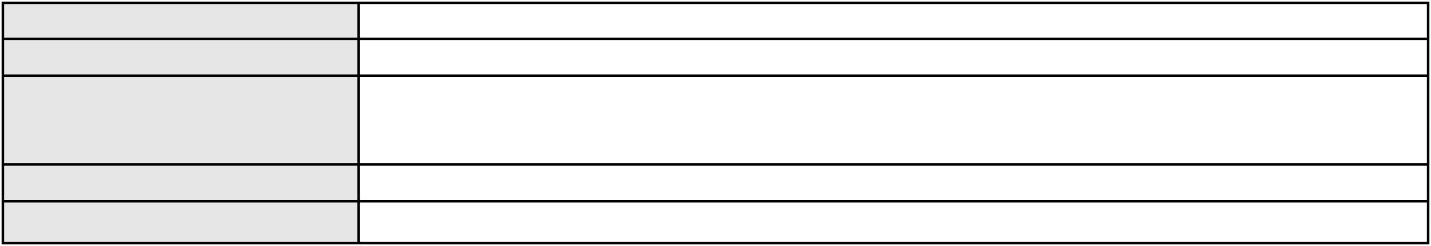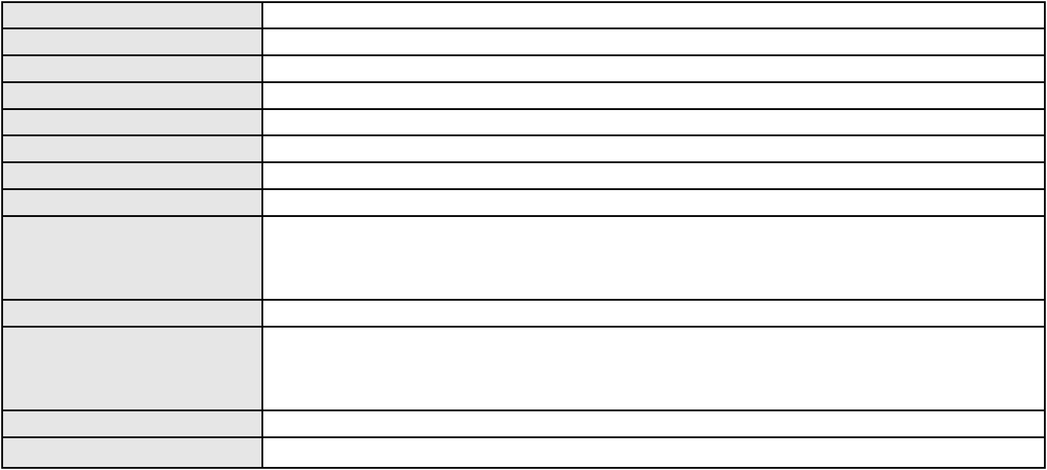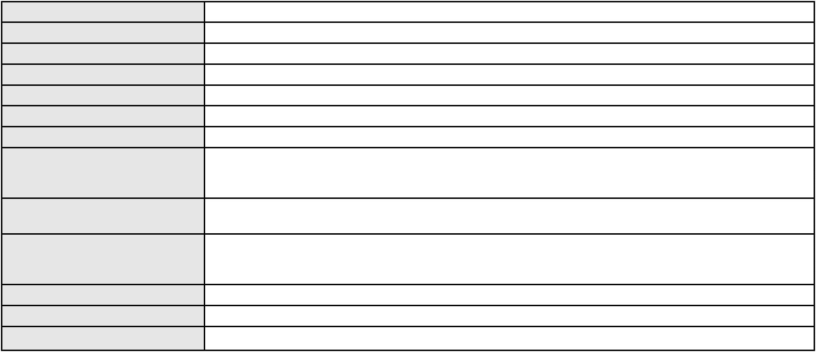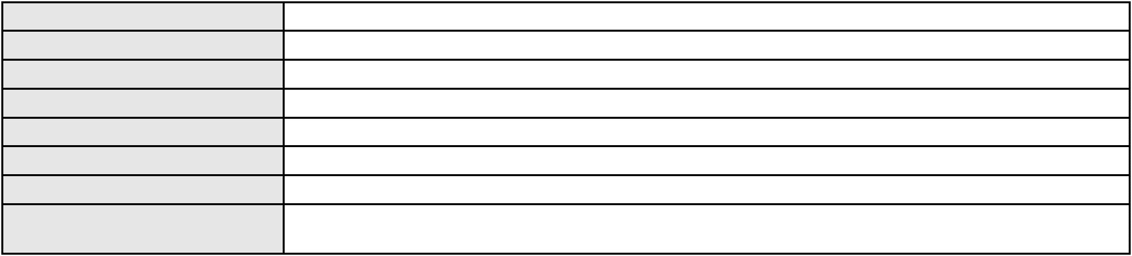

Processo
0263710-28.2024.8.06.0001
Advogado(s) - Polo ativo
ANTONIO CARLOS TESSITORE GUIMARAES DE SOUZA - (SP330657-A)
ANTONIO CARLOS TESSITORE GUIMARAES DE SOUZA - (SP330657-A)
Polo passivo
DWF CONSTRUCOES LTDA
FRANCISCA INGRID ALMEIDA FREITAS
Advogado(s) - Polo passivo JOAO GUSTAVO MAGALHAES FONTENELE - (CE15502-A)
JOAO GUSTAVO MAGALHAES FONTENELE - (CE15502-A)
Terceiros
Não informado
Voto proferido pelo relator Não informado
Processo
3010435-32.2026.8.06.0000
Número de ordem
Órgão julgador
Órgão julgador colegiado
Relator
21
1º Gabinete da 3ª Câmara de Direito Privado
3ª Câmara de Direito Privado
RAIMUNDO NONATO SILVA SANTOS
AGRAVO DE INSTRUMENTO
Indenização por Dano Moral
WALTER HOLANDA FERREIRA
Classe judicial
Assunto principal
Polo ativo
Advogado(s) - Polo ativo
THIAGO PEREIRA DE ALMEIDA - (CE23550-A)
MAGNO AGUIAR AVELINO - (CE44827-A)
Polo passivo
HRH FORTALEZA EMPREENDIMENTO HOTELEIRO S.A.
HARD ROCK BRAZIL GERENCIAMENTO DE HOTEIS LTDA.
Advogado(s) - Polo passivo MARIANA DIAS DA SILVA SANTOS - (CE25742-A)
Terceiros
Não informado
Voto proferido pelo relator Não informado
Processo
3000533-30.2025.8.06.0052
Número de ordem
Órgão julgador
Órgão julgador colegiado
Relator
22
1º Gabinete da 3ª Câmara de Direito Privado
3ª Câmara de Direito Privado
RAIMUNDO NONATO SILVA SANTOS
APELAÇÃO CÍVEL
Classe judicial
Assunto principal
Polo ativo
Tarifas
ERICK VASCONCELOS SANTANA
GLAUBER ALBIERI VIEIRA - (PR55455-A)
BANCO BRADESCO FINANCIAMENTOS S.A.
Advogado(s) - Polo ativo
Polo passivo
Advogado(s) - Polo passivo ANTONIO DE MORAES DOURADO NETO - (PE23255-A)
LARISSA RODRIGUES VIEIRA ALVES - (CE41735-A)
Terceiros
Não informado
Voto proferido pelo relator Não informado
Processo
3000649-63.2026.8.06.0064
Número de ordem
Órgão julgador
Órgão julgador colegiado
Relator
23
1º Gabinete da 3ª Câmara de Direito Privado
3ª Câmara de Direito Privado
RAIMUNDO NONATO SILVA SANTOS
APELAÇÃO CÍVEL
Classe judicial
Assunto principal
Polo ativo
Alienação Fiduciária
MARIA OSENIR MAGALHAES SEVERO
Advogado(s) - Polo ativo
LUANA FIRMINO DE ALMEIDA - (SP503547-A)
PABLO MATHEUS SILVA BASTOS PEREIRA - (SP520783)
Polo passivo
BANCO PAN S.A.
Advogado(s) - Polo passivo ROBERTO DOREA PESSOA - (BA12407-A)
Terceiros
Não informado
Voto proferido pelo relator Não informado
7
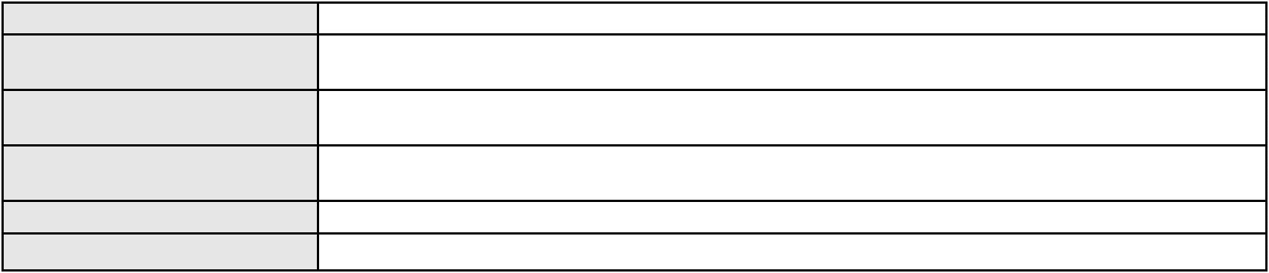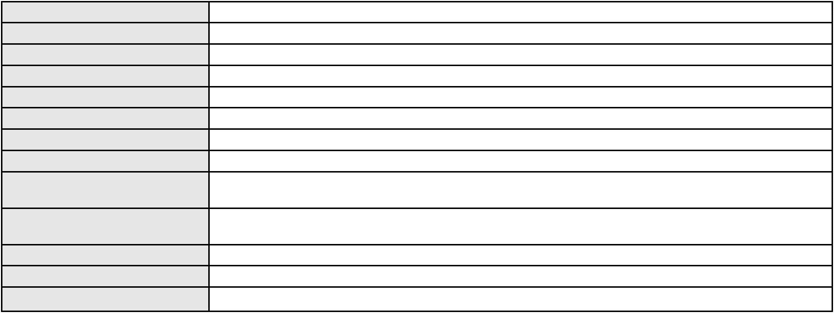

Processo
0105625-22.2016.8.06.0001
24
Número de ordem
Órgão julgador
Órgão julgador colegiado
Relator
1º Gabinete da 3ª Câmara de Direito Privado
3ª Câmara de Direito Privado
RAIMUNDO NONATO SILVA SANTOS
APELAÇÃO CÍVEL
Classe judicial
Assunto principal
Polo ativo
Indenização por Dano Moral
ODONTO CENTER FRANCHISING LTDA
ODONTO CENTER LTDA
Advogado(s) - Polo ativo
Polo passivo
CARLOS HENRIQUE DA ROCHA CRUZ - (CE5496-A)
NARA JAMILLE DE SOUSA CARVALHO MOREIRA
Advogado(s) - Polo passivo HAYLTON DE SOUZA ALVES - (CE27716-A)
JOSE TELES BEZERRA JUNIOR - (CE25238-A)
Terceiros
Não informado
Voto proferido pelo relator Voto não liberado
Processo
0200738-51.2024.8.06.0056
Número de ordem
Órgão julgador
Órgão julgador colegiado
Relator
25
1º Gabinete da 3ª Câmara de Direito Privado
3ª Câmara de Direito Privado
RAIMUNDO NONATO SILVA SANTOS
APELAÇÃO CÍVEL
Classe judicial
Assunto principal
Polo ativo
Práticas Abusivas
BANCO ITAU CONSIGNADO S.A
ENY ANGE SOLEDADE BITTENCOURT DE ARAUJO - (BA29442-A)
MARIA DO SOCORRO DE OLIVEIRA LIMA
Advogado(s) - Polo ativo
Polo passivo
Advogado(s) - Polo passivo RODOLFO PEREIRA TEIXEIRA - (CE45449-A)
Terceiros
Não informado
Voto proferido pelo relator Voto não liberado
Processo
3066644-52.2025.8.06.0001
Número de ordem
Órgão julgador
Órgão julgador colegiado
Relator
26
1º Gabinete da 3ª Câmara de Direito Privado
3ª Câmara de Direito Privado
RAIMUNDO NONATO SILVA SANTOS
APELAÇÃO CÍVEL
Classe judicial
Assunto principal
Polo ativo
Alienação Fiduciária
CARLOS HENRIQUE VIEIRA VERISSIMO
GIOVANNA BARROSO MARTINS DA SILVA - (SP478272-A)
BANCO C6 S.A.
Advogado(s) - Polo ativo
Polo passivo
Advogado(s) - Polo passivo FERNANDA RAFAELLA OLIVEIRA DE CARVALHO - (PE32766-A)
Terceiros
Não informado
Voto proferido pelo relator Voto não liberado
Processo
0108746-50.2015.8.06.0112
Número de ordem
Órgão julgador
Órgão julgador colegiado
Relator
27
1º Gabinete da 3ª Câmara de Direito Privado
3ª Câmara de Direito Privado
RAIMUNDO NONATO SILVA SANTOS
APELAÇÃO CÍVEL
Classe judicial
Assunto principal
Polo ativo
Esbulho / Turbação / Ameaça
Cloves Deodato Ferreira
Advogado(s) - Polo ativo
REGINALDO GOMES DOS SANTOS - (CE33067-A)
8
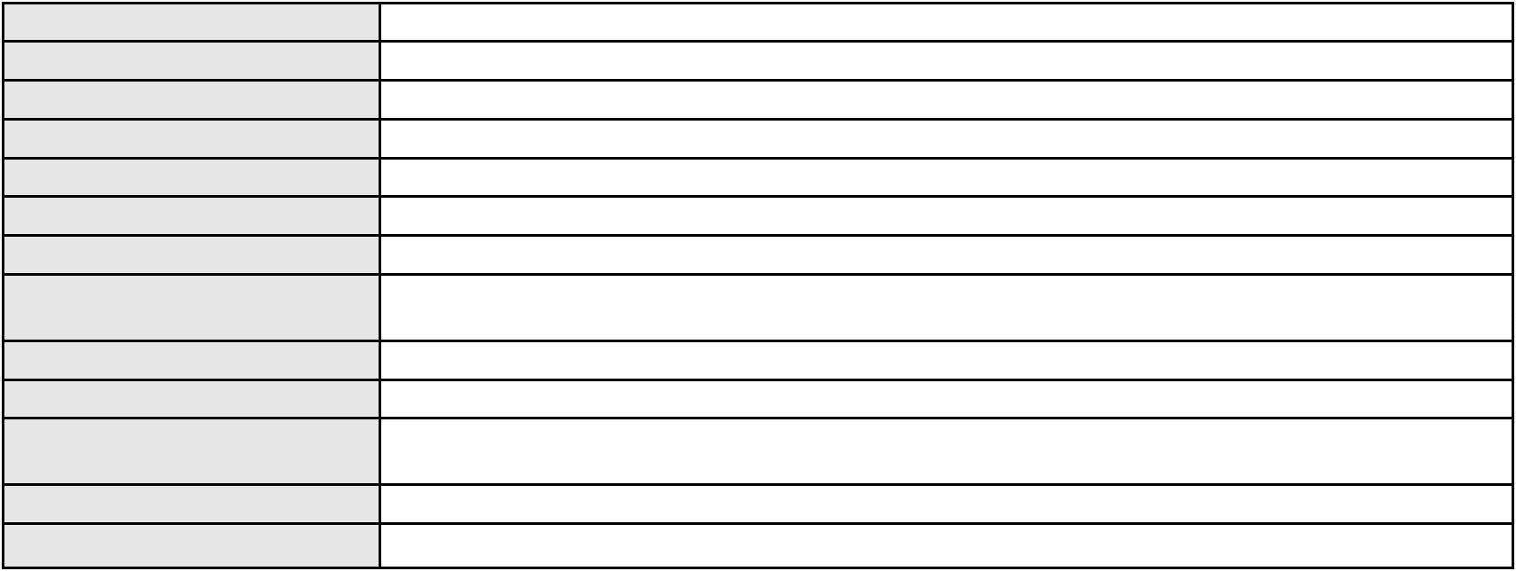

Processo
0108746-50.2015.8.06.0112
Polo passivo
Maria Auxiliadora Deodato Ferreira
Francisca Deodato Ferreira
Maria do Socorro Ferreira Cavalcante
Advogado(s) - Polo passivo JOSSYLENE RODRIGUES ALVES DO NASCIMENTO - (CE25154-A)
Terceiros
Não informado
Voto proferido pelo relator Não informado
Processo
3058933-93.2025.8.06.0001
Número de ordem
Órgão julgador
Órgão julgador colegiado
Relator
28
1º Gabinete da 3ª Câmara de Direito Privado
3ª Câmara de Direito Privado
RAIMUNDO NONATO SILVA SANTOS
APELAÇÃO CÍVEL
Classe judicial
Assunto principal
Polo ativo
Indenização por Dano Moral
RENATO VICTOR DE SOUSA
DIONNATHAN DUARTE DA SILVA - (CE43029-A)
COMPANHIA DE AGUA E ESGOTO DO CEARA CAGECE
Advogado(s) - Polo ativo
Polo passivo
Advogado(s) - Polo passivo JOAO PAULO GOMES DIAS - (CE20746-A)
JADER MATOS CAVALCANTE FILHO - (CE24654-A)
Terceiros
Não informado
Voto proferido pelo relator Não informado
Processo
0055893-54.2021.8.06.0112
Número de ordem
Órgão julgador
Órgão julgador colegiado
Relator
29
1º Gabinete da 3ª Câmara de Direito Privado
3ª Câmara de Direito Privado
RAIMUNDO NONATO SILVA SANTOS
APELAÇÃO CÍVEL
Classe judicial
Assunto principal
Polo ativo
Indenização por Dano Moral
Raimundo Soares Filho
Blog de Altaneira
Advogado(s) - Polo ativo
Polo passivo
RAIMUNDO SOARES FILHO - (CE11087-A)
FRANCISCO HERCULES ALENCAR RODRIGUES SOARES
Advogado(s) - Polo passivo ARTHUR SANTOS DE OLIVEIRA - (CE44361-A)
Terceiros
Não informado
Voto proferido pelo relator Não informado
Processo
3021887-73.2025.8.06.0000
Número de ordem
Órgão julgador
Órgão julgador colegiado
Relator
30
1º Gabinete da 3ª Câmara de Direito Privado
3ª Câmara de Direito Privado
RAIMUNDO NONATO SILVA SANTOS
AGRAVO DE INSTRUMENTO
Liminar
Classe judicial
Assunto principal
Polo ativo
BANCO C6 S.A.
Advogado(s) - Polo ativo
Polo passivo
FERNANDA RAFAELLA OLIVEIRA DE CARVALHO - (PE32766-A)
ELISANDRA DE SOUSA MENESES
Advogado(s) - Polo passivo OSSIANNE DA SILVA FREITAS - (CE28544-A)
GINA ALBUQUERQUE REBOUCAS - (CE25756-A)
Terceiros
Não informado
Voto proferido pelo relator Não informado
9
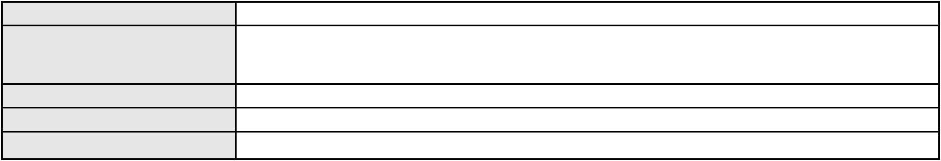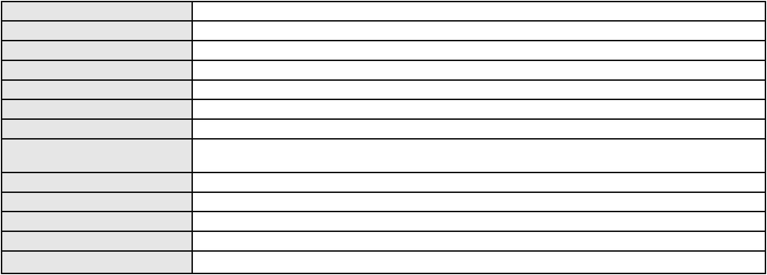

Processo
0113344-55.2016.8.06.0001
31
Número de ordem
Órgão julgador
Órgão julgador colegiado
Relator
1º Gabinete da 3ª Câmara de Direito Privado
3ª Câmara de Direito Privado
RAIMUNDO NONATO SILVA SANTOS
APELAÇÃO CÍVEL
Classe judicial
Assunto principal
Polo ativo
Despejo por Denúncia Vazia
MARILSA DA FROTA SILVA
ROBERTO VIANA TEIXEIRA - (CE22736-A)
Advogado(s) - Polo ativo
Polo passivo
TARCISIO MAGALHAES CARNEIRO
JAIME TOMAZ DE AQUINO
Advogado(s) - Polo passivo FERNANDA ROCHELLE SILVEIRA SILVA DA COSTA - (CE19220-A)
CARLOS RODRIGO MOTA DA COSTA - (CE14751-A)
Terceiros
TARCISIO MAGALHAES CARNEIRO
MINISTERIO PUBLICO DO ESTADO DO CEARA
Voto proferido pelo relator Não informado
Processo
0007727-46.2018.8.06.0160
Número de ordem
Órgão julgador
Órgão julgador colegiado
Relator
32
1º Gabinete da 3ª Câmara de Direito Privado
3ª Câmara de Direito Privado
RAIMUNDO NONATO SILVA SANTOS
APELAÇÃO CÍVEL
Classe judicial
Assunto principal
Polo ativo
Comodato
ANTONIO MORSCHEL - CALCADOS
Advogado(s) - Polo ativo
JOAO PAULO BEZERRA ALBUQUERQUE - (CE22528-A)
DIEGO ALBUQUERQUE LOPES - (CE26053-A)
CARLOS ALBERTO LOPES JUNIOR - (CE41753-A)
Polo passivo
COMPANHIA DE DESENVOLVIMENTO DO CEARA CODECE
Advogado(s) - Polo passivo TEREZA CRISTINA ADRIANO - (CE23803)
FERNANDO PEREIRA NEDEHF - (CE15325-A)
MARIA LINDALVA SANTIAGO - (CE4175-A)
Terceiros
Não informado
Voto proferido pelo relator Não informado
Processo
3026261-32.2025.8.06.0001
Número de ordem
Órgão julgador
Órgão julgador colegiado
Relator
33
1º Gabinete da 3ª Câmara de Direito Privado
3ª Câmara de Direito Privado
RAIMUNDO NONATO SILVA SANTOS
APELAÇÃO CÍVEL
Classe judicial
Assunto principal
Polo ativo
Abatimento proporcional do preço
JANGADA AUTOMOTIVE COMERCIO DE VEICULOS E PECAS LTDA
BYD DO BRASIL LTDA.
Advogado(s) - Polo ativo
Polo passivo
JOSE ALEXANDRE GOIANA DE ANDRADE - (CE11160-A)
LORRAINE HARDOIM LIRIO MACEDO
Advogado(s) - Polo passivo LAECIO NOGUEIRA REBOUCAS - (CE6934-A)
Terceiros
Não informado
Voto proferido pelo relator Não informado
Processo
0206965-33.2024.8.06.0064
Número de ordem
Órgão julgador
Órgão julgador colegiado
Relator
34
1º Gabinete da 3ª Câmara de Direito Privado
3ª Câmara de Direito Privado
RAIMUNDO NONATO SILVA SANTOS
10
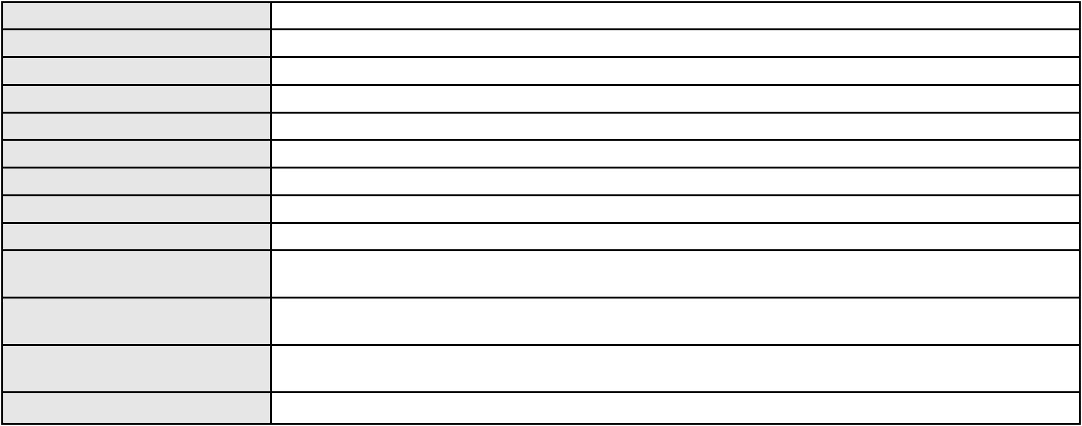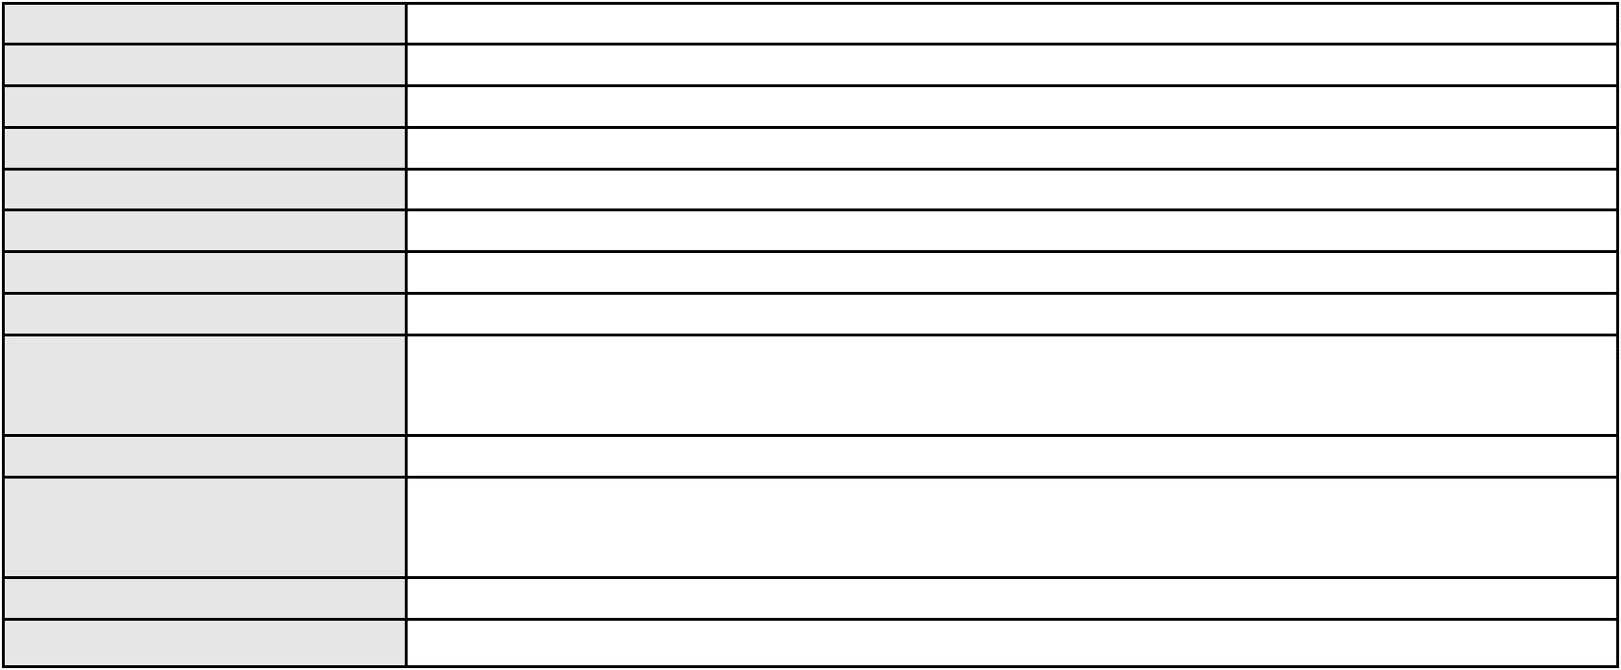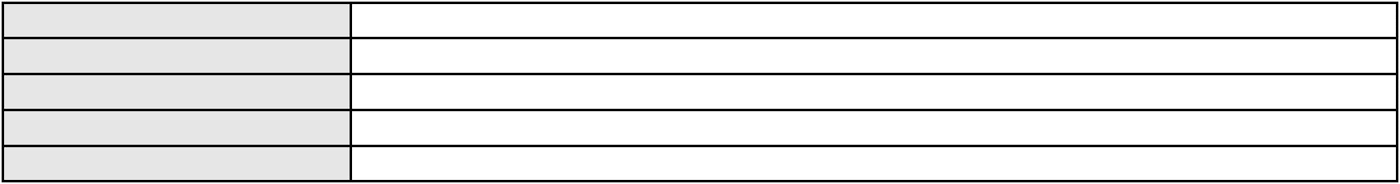

Processo
0206965-33.2024.8.06.0064
Classe judicial
Assunto principal
Polo ativo
APELAÇÃO CÍVEL
Competência da Justiça Estadual
KARLA NATASHA DE ALCANTARA RUFINO
LORENNA DE SOUZA MONTEIRO - (CE44286-A)
JOSE TASSO FONTELES
Advogado(s) - Polo ativo
Polo passivo
Advogado(s) - Polo passivo RUTH ALVES MATIAS BRUNO - (CE52195-A)
Terceiros
MINISTERIO PUBLICO DO ESTADO DO CEARA
Voto proferido pelo relator Não informado
Processo
0202146-77.2023.8.06.0035
Número de ordem
Órgão julgador
Órgão julgador colegiado
Relator
35
1º Gabinete da 3ª Câmara de Direito Privado
3ª Câmara de Direito Privado
RAIMUNDO NONATO SILVA SANTOS
APELAÇÃO CÍVEL
Classe judicial
Assunto principal
Polo ativo
Alimentos
M. F. D. L.
Advogado(s) - Polo ativo
Polo passivo
THIAGO ALVES HENRIQUE DA COSTA - (CE27919-A)
JONES REBOUCAS GOMES
Advogado(s) - Polo passivo NADIA MARIA SARMENTO GUEDES - (CE32488-A)
Terceiros
MINISTERIO PUBLICO DO ESTADO DO CEARA
Voto proferido pelo relator Não informado
Processo
3001831-96.2025.8.06.0136
Número de ordem
Órgão julgador
Órgão julgador colegiado
Relator
36
1º Gabinete da 3ª Câmara de Direito Privado
3ª Câmara de Direito Privado
RAIMUNDO NONATO SILVA SANTOS
APELAÇÃO CÍVEL
Classe judicial
Assunto principal
Polo ativo
Alienação Fiduciária
BANCO HONDA S/A.
Advogado(s) - Polo ativo
Polo passivo
HIRAN LEAO DUARTE - (CE10422-A)
LEANDRO SOUZA TEMOTEO GASPAR
Advogado(s) - Polo passivo Não informado
Terceiros
Não informado
Voto proferido pelo relator Não informado
Processo
3013789-96.2025.8.06.0001
Número de ordem
Órgão julgador
Órgão julgador colegiado
Relator
37
1º Gabinete da 3ª Câmara de Direito Privado
3ª Câmara de Direito Privado
RAIMUNDO NONATO SILVA SANTOS
APELAÇÃO CÍVEL
Classe judicial
Assunto principal
Polo ativo
Empréstimo consignado
FRANCISCO SOARES DE SOUSA
Advogado(s) - Polo ativo
JULIO MANUEL URQUETA GOMEZ JUNIOR - (SC52867-A)
FABIO JOEL COVOLAN DAUM - (SC34979-A)
Polo passivo
BANCO PAN S.A.
Advogado(s) - Polo passivo DENNER DE BARROS E MASCARENHAS BARBOSA - (CE41218-A)
Terceiros
Não informado
Voto proferido pelo relator Não informado
11
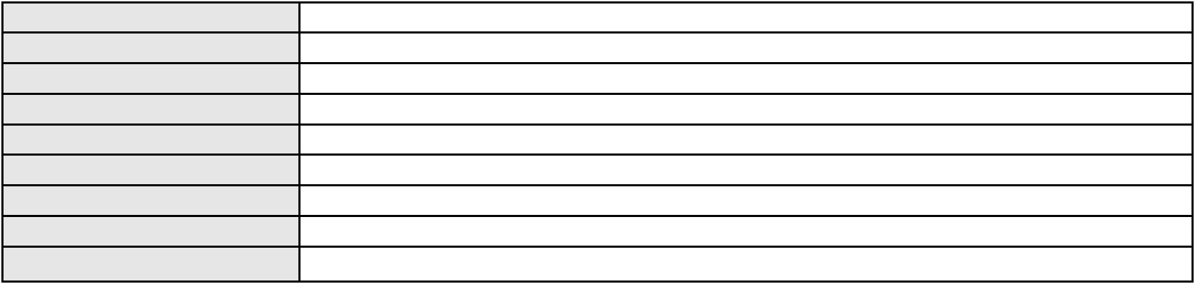

Processo
0009273-10.2019.8.06.0126
Número de ordem
Órgão julgador
Órgão julgador colegiado
Relator
38
1º Gabinete da 3ª Câmara de Direito Privado
3ª Câmara de Direito Privado
RAIMUNDO NONATO SILVA SANTOS
APELAÇÃO CÍVEL
Classe judicial
Assunto principal
Polo ativo
Defeito, nulidade ou anulação
LUISINHA MARTINS DE OLIVEIRA LIMA
ROKYLANE GONCALVES BRASIL - (CE31058-A)
BANCO ITAU CONSIGNADO S.A
Advogado(s) - Polo ativo
Polo passivo
Advogado(s) - Polo passivo WILSON SALES BELCHIOR - (CE17314-A)
Terceiros
MINISTERIO PUBLICO DO ESTADO DO CEARA
Voto proferido pelo relator Não informado
Processo
3011073-65.2026.8.06.0000
Número de ordem
Órgão julgador
Órgão julgador colegiado
Relator
39
1º Gabinete da 3ª Câmara de Direito Privado
3ª Câmara de Direito Privado
RAIMUNDO NONATO SILVA SANTOS
AGRAVO DE INSTRUMENTO
Classe judicial
Assunto principal
Polo ativo
Assistência Judiciária Gratuita
RESIDENCIAL ROSA MARIA
Advogado(s) - Polo ativo
Polo passivo
ANTONIO ANDRE AVELAR DA COSTA FERREIRA - (CE27923-A)
JOAO LUIS FREITAS DA SILVA
Advogado(s) - Polo passivo Não informado
Terceiros
Não informado
Voto proferido pelo relator Voto não liberado
Processo
3106359-04.2025.8.06.0001
Número de ordem
Órgão julgador
Órgão julgador colegiado
Relator
40
1º Gabinete da 3ª Câmara de Direito Privado
3ª Câmara de Direito Privado
RAIMUNDO NONATO SILVA SANTOS
APELAÇÃO CÍVEL
Classe judicial
Assunto principal
Polo ativo
Seguro
ADEMIR MATOS DA SILVA NETO
FERNANDA DE LIMA - (SC36186-A)
Advogado(s) - Polo ativo
Polo passivo
UBER DO BRASIL TECNOLOGIA LTDA.
CHUBB SEGUROS BRASIL SA
Advogado(s) - Polo passivo CELSO DE FARIA MONTEIRO - (CE30086-A)
Terceiros
Não informado
Voto proferido pelo relator Não informado
Processo
3006134-42.2026.8.06.0000
Número de ordem
Órgão julgador
Órgão julgador colegiado
Relator
41
1º Gabinete da 3ª Câmara de Direito Privado
3ª Câmara de Direito Privado
RAIMUNDO NONATO SILVA SANTOS
AGRAVO DE INSTRUMENTO
Classe judicial
Assunto principal
Polo ativo
Revisão
HERBERT LEVI LUCAS FERREIRA LIMA
LOYANA SELMA LUCAS FERREIRA LIMA - (CE30883-A)
KARLA DIANA LIMA GONCALVES FERREIRA
Advogado(s) - Polo ativo
Polo passivo
12
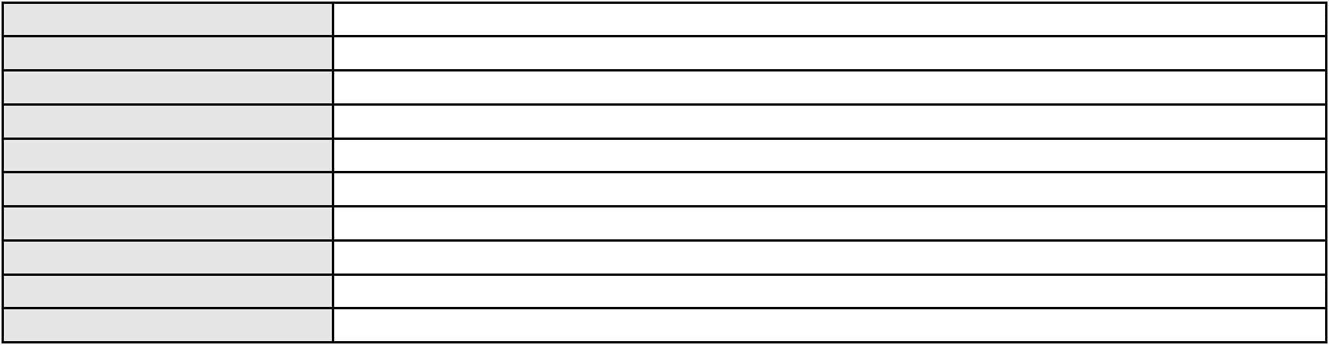

Processo
3006134-42.2026.8.06.0000
Advogado(s) - Polo passivo Não informado
Terceiros
Não informado
Voto proferido pelo relator Não informado
Processo
3000248-85.2026.8.06.0154
Número de ordem
Órgão julgador
Órgão julgador colegiado
Relator
42
1º Gabinete da 3ª Câmara de Direito Privado
3ª Câmara de Direito Privado
RAIMUNDO NONATO SILVA SANTOS
APELAÇÃO CÍVEL
Classe judicial
Assunto principal
Polo ativo
Indenização por Dano Moral
JOICE MONIQUE ALMEIDA PATRICIO
Advogado(s) - Polo ativo
SOLERIA GOES ALVES - (CE29892-A)
MARIA DA CONCEICAO LEMOS NEGREIROS - (CE46689-A)
Polo passivo
PAULO HENRIQUE FERREIRA BRITO
Advogado(s) - Polo passivo MATTHEWS CORDEIRO DE OLIVEIRA - (CE54830)
Terceiros
Não informado
Voto proferido pelo relator Não informado
Processo
3004620-76.2025.8.06.0101
Número de ordem
Órgão julgador
Órgão julgador colegiado
Relator
43
1º Gabinete da 3ª Câmara de Direito Privado
3ª Câmara de Direito Privado
RAIMUNDO NONATO SILVA SANTOS
APELAÇÃO CÍVEL
Classe judicial
Assunto principal
Polo ativo
Vícios de Construção
FRANCISCA EDNEIVA DE SOUSA VITAL
Banco do Brasil S.A
Advogado(s) - Polo ativo
Polo passivo
FLAVIO HENRIQUE PONTES PIMENTEL - (CE18523-A)
FLAVIO HENRIQUE PONTES PIMENTEL - (CE18523-A)
Banco do Brasil S.A
FRANCISCA EDNEIVA DE SOUSA VITAL
Advogado(s) - Polo passivo NEI CALDERON - (SP114904-A)
NEI CALDERON - (SP114904-A)
Terceiros
Não informado
Voto proferido pelo relator Voto não liberado
Processo
3000185-24.2025.8.06.0048
Número de ordem
Órgão julgador
Órgão julgador colegiado
Relator
44
1º Gabinete da 3ª Câmara de Direito Privado
3ª Câmara de Direito Privado
RAIMUNDO NONATO SILVA SANTOS
APELAÇÃO CÍVEL
Classe judicial
Assunto principal
Polo ativo
Contratos Bancários
FRANCISCA GERLANIA MUNIZ NOGUEIRA
BRUNO BOYADJIAN SOBREIRA - (CE38828-A)
BANCO PAN S.A.
Advogado(s) - Polo ativo
Polo passivo
Advogado(s) - Polo passivo SERGIO SCHULZE - (SC7629-A)
Terceiros
Não informado
Voto proferido pelo relator Voto não liberado
Processo
0201198-04.2024.8.06.0035
Número de ordem
Órgão julgador
45
1º Gabinete da 3ª Câmara de Direito Privado
13
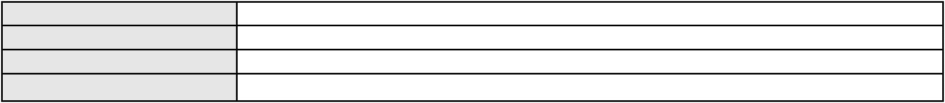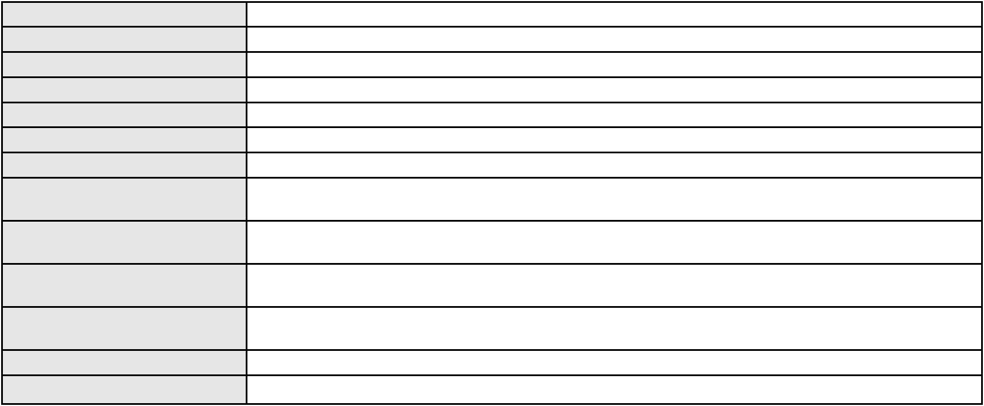

Processo
0201198-04.2024.8.06.0035
3ª Câmara de Direito Privado
RAIMUNDO NONATO SILVA SANTOS
APELAÇÃO CÍVEL
Órgão julgador colegiado
Relator
Classe judicial
Assunto principal
Polo ativo
Indenização por Dano Moral
COMPANHIA ENERGETICA DO CEARA
Advogado(s) - Polo ativo
ANTONIO CLETO GOMES - (CE5864-A)
RODRIGO CAVALCANTE GOMES - (CE45543)
Polo passivo
ARIONIO MORAES DA SILVA
Advogado(s) - Polo passivo RODRIGO ANDRADE DO NASCIMENTO - (RN11195-A)
Terceiros
Não informado
Voto proferido pelo relator Voto não liberado
Processo
3023807-82.2025.8.06.0000
Número de ordem
Órgão julgador
Órgão julgador colegiado
Relator
46
1º Gabinete da 3ª Câmara de Direito Privado
3ª Câmara de Direito Privado
RAIMUNDO NONATO SILVA SANTOS
AGRAVO DE INSTRUMENTO
Classe judicial
Assunto principal
Polo ativo
Cumprimento Provisório de Sentença
LUIZ WAGNER RODRIGUES DE CASTRO JUNIOR
ANYELLEM CAVALCANTE DE ARAUJO - (CE50001-A)
Advogado(s) - Polo ativo
Polo passivo
PARK VITORIA EMPREENDIMENTOS IMOBILIARIOS LTDA
SOBI URBANISMO LTDA
Advogado(s) - Polo passivo GAUDENIO SANTIAGO DO CARMO - (CE20944-A)
BERNARDO DALL MASS FERNANDES - (CE18889-A)
HISMAEL MENDES BARROS - (CE20988-A)
Terceiros
MINISTERIO PUBLICO DO ESTADO DO CEARA
Voto proferido pelo relator Não informado
Processo
0200370-65.2022.8.06.0168
Número de ordem
Órgão julgador
Órgão julgador colegiado
Relator
47
2º Gabinete da 3ª Câmara de Direito Privado
3ª Câmara de Direito Privado
CLEIDE ALVES DE AGUIAR
APELAÇÃO CÍVEL
Classe judicial
Assunto principal
Polo ativo
Perdas e Danos
BANCO C6 CONSIGNADO
FERNANDA RAFAELLA OLIVEIRA DE CARVALHO - (PE32766-A)
FRANCISCO CONRADO DINIZ
Advogado(s) - Polo ativo
Polo passivo
Advogado(s) - Polo passivo ANTONIO RUBENS LIMA DE SOUSA - (CE29284-A)
PEDRO HENRIQUE DA SILVA - (CE40873-A)
Terceiros
MINISTERIO PUBLICO DO ESTADO DO CEARA
Voto proferido pelo relator Não informado
Processo
3038918-40.2024.8.06.0001
Número de ordem
Órgão julgador
Órgão julgador colegiado
Relator
48
2º Gabinete da 3ª Câmara de Direito Privado
3ª Câmara de Direito Privado
CLEIDE ALVES DE AGUIAR
APELAÇÃO CÍVEL
Classe judicial
Assunto principal
Polo ativo
PASEP
MARINA OLIVEIRA DOS SANTOS
14
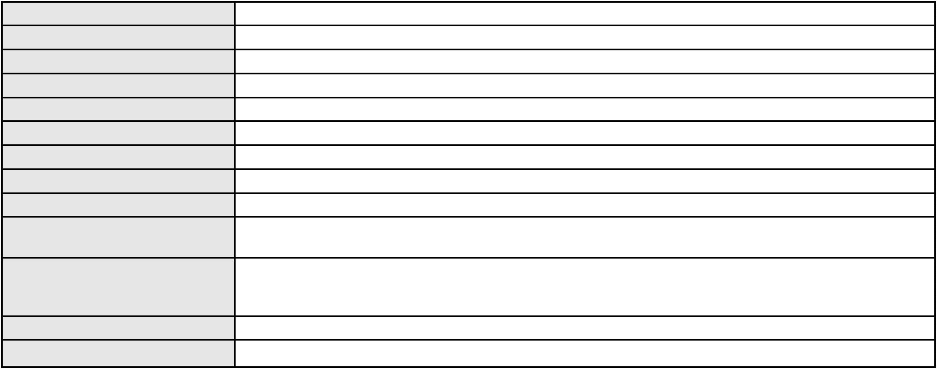

Processo
3038918-40.2024.8.06.0001
Advogado(s) - Polo ativo
DAVID BENEVIDES FALCAO MELO - (CE15118-A)
MATHEUS ROZAL DANTAS - (CE41787-A)
Polo passivo
BANCO DO BRASIL SA
Advogado(s) - Polo passivo NEI CALDERON - (SP114904-A)
Terceiros
Não informado
Voto proferido pelo relator Voto não liberado
Processo
0211093-91.2024.8.06.0001
Número de ordem
Órgão julgador
Órgão julgador colegiado
Relator
49
2º Gabinete da 3ª Câmara de Direito Privado
3ª Câmara de Direito Privado
CLEIDE ALVES DE AGUIAR
Classe judicial
Assunto principal
Polo ativo
APELAÇÃO CÍVEL
Fornecimento de medicamentos
UNIMED DE FORTALEZA COOPERATIVA DE TRABALHO MEDICO LTDA
DAVID SOMBRA PEIXOTO - (CE16477-A)
RENE GOUVEIA MIRANDA FILHO
Advogado(s) - Polo ativo
Polo passivo
Advogado(s) - Polo passivo RAUL BARCELO DE SOUZA - (SP377464-A)
Terceiros
MINISTERIO PUBLICO DO ESTADO DO CEARA
Voto proferido pelo relator Não informado
Processo
0154405-56.2017.8.06.0001
Número de ordem
Órgão julgador
Órgão julgador colegiado
Relator
50
2º Gabinete da 3ª Câmara de Direito Privado
3ª Câmara de Direito Privado
CLEIDE ALVES DE AGUIAR
Classe judicial
Assunto principal
Polo ativo
APELAÇÃO CÍVEL
Tratamento médico-hospitalar
JOSE ANTONIO XIMENES ROCHA
RAFAEL MOURAO ROCHA - (CE24431-A)
UNIMED DE FORTALEZA COOPERATIVA DE TRABALHO MEDICO LTDA
Advogado(s) - Polo ativo
Polo passivo
Advogado(s) - Polo passivo DAVID SOMBRA PEIXOTO - (CE16477-A)
Terceiros
Não informado
Voto proferido pelo relator Não informado
Processo
0097522-81.2015.8.06.0091
Número de ordem
Órgão julgador
Órgão julgador colegiado
Relator
51
2º Gabinete da 3ª Câmara de Direito Privado
3ª Câmara de Direito Privado
CLEIDE ALVES DE AGUIAR
APELAÇÃO CÍVEL
Classe judicial
Assunto principal
Polo ativo
Defeito, nulidade ou anulação
MANOEL FERREIRA LIMA
GUTEMBERG DE MEDEIROS FONTE - (CE51569-A)
Advogado(s) - Polo ativo
Polo passivo
RUBENS DE SOUZA RODRIGUES
FRANCISCO UCHOA ALMINO
JOSEFA ANACELMA BENTO NUNES DE LAVOR
MARIA MARCIA DE LIMA UCHOA
EXPEDITO WILLIAM DE ARAUJO ASSUNCAO
FRANCISCO IVO GOMES DE LAVOR
Advogado(s) - Polo passivo DIOGO LOPES PEREIRA - (CE28611-A)
HYASMINE WILLIANNE SILVA DE SOUSA - (CE31382-A)
Terceiros
MINISTERIO PUBLICO DO ESTADO DO CEARA
Voto proferido pelo relator Não informado
15
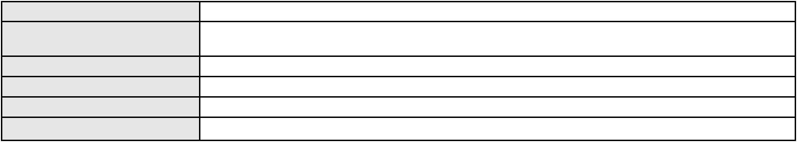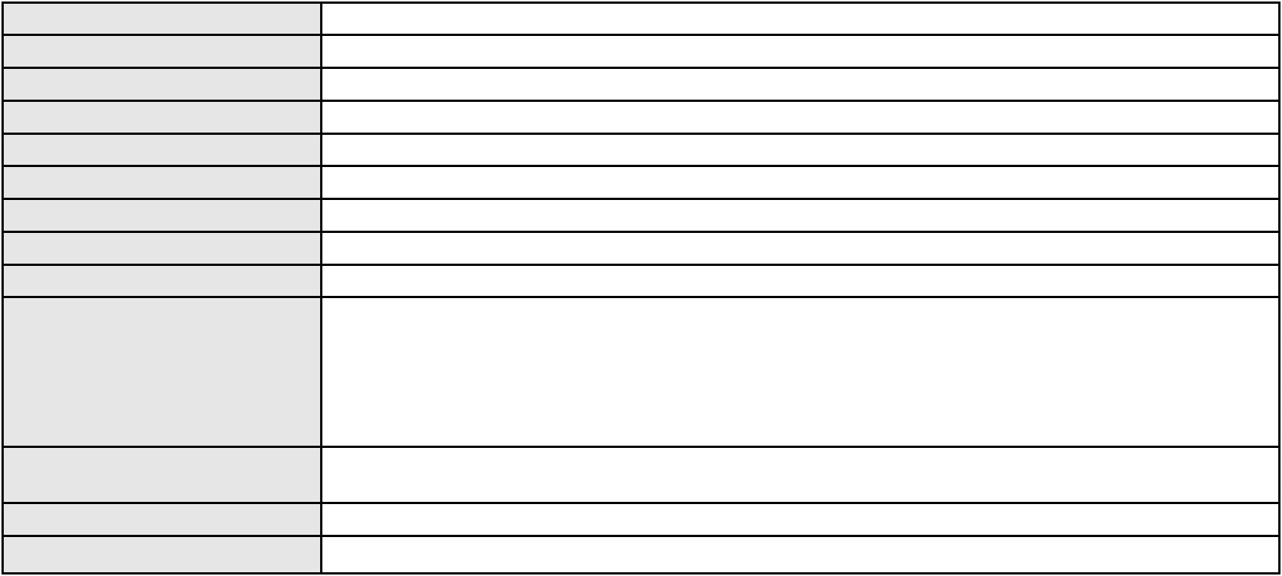

Processo
3002718-55.2025.8.06.0112
52
Número de ordem
Órgão julgador
Órgão julgador colegiado
Relator
2º Gabinete da 3ª Câmara de Direito Privado
3ª Câmara de Direito Privado
CLEIDE ALVES DE AGUIAR
APELAÇÃO CÍVEL
Classe judicial
Assunto principal
Polo ativo
Provas em geral
PAULO DE TARSO GONDIM MACHADO
RONALDO ALVES ROCHA - (CE9930-A)
DIOCESE DO CRATO
Advogado(s) - Polo ativo
Polo passivo
Advogado(s) - Polo passivo LUA ALENCAR ALVES SOARES - (CE30079-A)
ARTHUR NUNES DE MENEZES - (CE46748-A)
ERIVANDA CAVALCANTE MENDES DE VASCONCELOS - (CE13636-A)
Terceiros
MINISTERIO PUBLICO DO ESTADO DO CEARA
Voto proferido pelo relator Não informado
Processo
3000980-69.2025.8.06.0132
Número de ordem
Órgão julgador
Órgão julgador colegiado
Relator
53
2º Gabinete da 3ª Câmara de Direito Privado
3ª Câmara de Direito Privado
CLEIDE ALVES DE AGUIAR
APELAÇÃO CÍVEL
Classe judicial
Assunto principal
Polo ativo
Indenização por Dano Moral
BANCO BRADESCO S/A
Advogado(s) - Polo ativo
THIAGO BARREIRA ROMCY - (CE23900-A)
LUIZ AUGUSTO ABRANTES PEQUENO JUNIOR - (CE23178-A)
Polo passivo
MARIA RODRIGUES DO VALE
Advogado(s) - Polo passivo CRISTIANO FREIRES DE MOURA - (CE56343)
Terceiros
Não informado
Voto proferido pelo relator Não informado
Processo
3001075-66.2025.8.06.0143
Número de ordem
Órgão julgador
Órgão julgador colegiado
Relator
54
2º Gabinete da 3ª Câmara de Direito Privado
3ª Câmara de Direito Privado
CLEIDE ALVES DE AGUIAR
APELAÇÃO CÍVEL
Classe judicial
Assunto principal
Polo ativo
Indenização por Dano Moral
SEBASTIANA FRUTUOSO AMORIM
FRANCISCO REGIOS PEREIRA NETO - (CE25034-A)
BANCO ITAU CONSIGNADO S.A
Advogado(s) - Polo ativo
Polo passivo
Advogado(s) - Polo passivo ENY ANGE SOLEDADE BITTENCOURT DE ARAUJO - (BA29442-A)
Terceiros
MINISTERIO PUBLICO DO ESTADO DO CEARA
Voto proferido pelo relator Não informado
Processo
3023750-64.2025.8.06.0000
Número de ordem
Órgão julgador
Órgão julgador colegiado
Relator
55
2º Gabinete da 3ª Câmara de Direito Privado
3ª Câmara de Direito Privado
CLEIDE ALVES DE AGUIAR
AGRAVO DE INSTRUMENTO
Defeito, nulidade ou anulação
BANCO BMG SA
Classe judicial
Assunto principal
Polo ativo
Advogado(s) - Polo ativo
ANDRE LUIS SONNTAG - (SC17910-A)
16
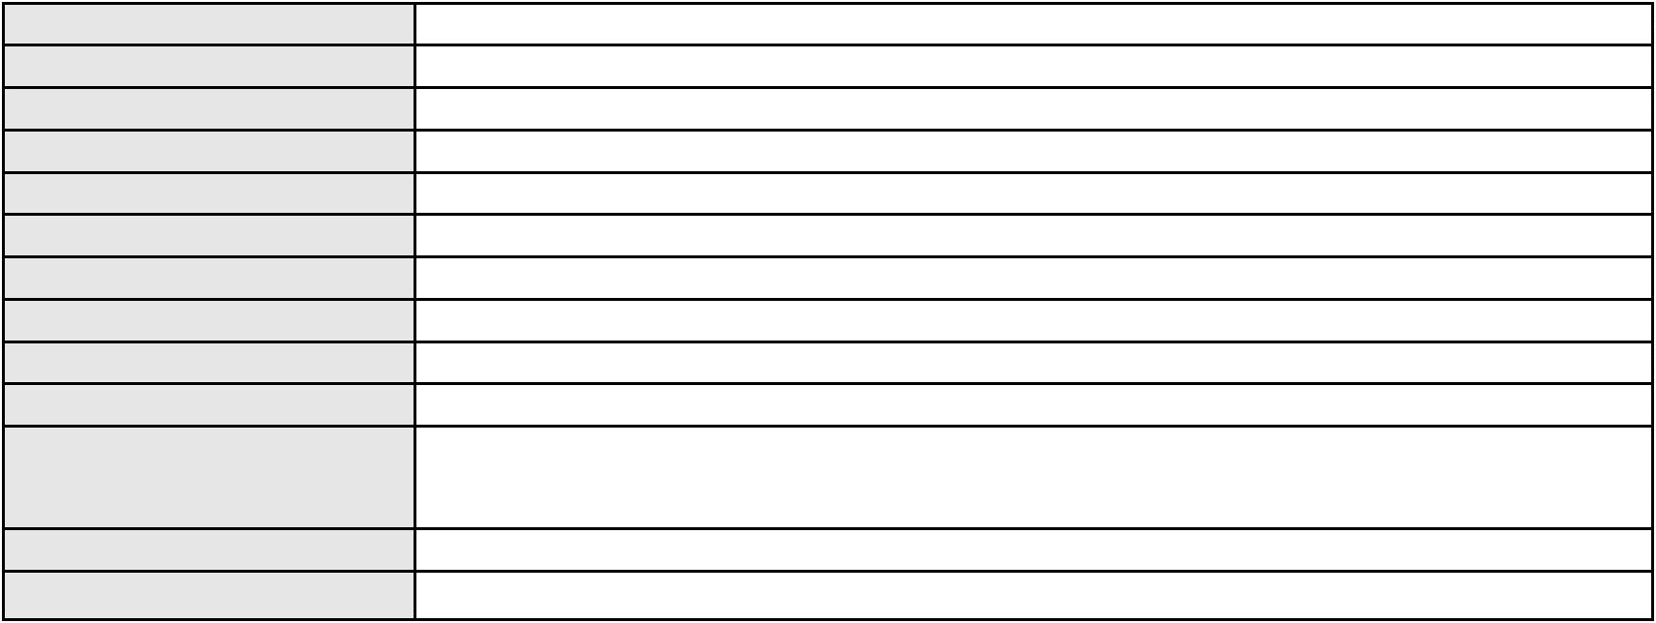

Processo
3023750-64.2025.8.06.0000
Polo passivo
MARCO AURELIO CESAR DE VASCONCELOS
Advogado(s) - Polo passivo VANDRE VINICIUS DE OLIVEIRA BANDEIRA - (CE41313-A)
Terceiros
MINISTERIO PUBLICO DO ESTADO DO CEARA
Voto proferido pelo relator Não informado
Processo
0011756-58.2023.8.06.0001
Número de ordem
Órgão julgador
Órgão julgador colegiado
Relator
56
2º Gabinete da 3ª Câmara de Direito Privado
3ª Câmara de Direito Privado
CLEIDE ALVES DE AGUIAR
APELAÇÃO CÍVEL
Classe judicial
Assunto principal
Polo ativo
Obrigação de Fazer / Não Fazer
HAPVIDA ASSISTENCIA MEDICA LTDA
Advogado(s) - Polo ativo
IGOR MACEDO FACO - (CE16470-A)
ANDRE MENESCAL GUEDES - (CE23931-A)
Polo passivo
TALITHA VIDAL MOTA
Advogado(s) - Polo passivo Não informado
Terceiros
MINISTERIO PUBLICO DO ESTADO DO CEARA
DEFENSORIA PUBLICA DO ESTADO DO CEARA
FRANCISCA SOCORRO RIBEIRO VIDAL
Voto proferido pelo relator Não informado
Processo
3023163-42.2025.8.06.0000
Número de ordem
Órgão julgador
Órgão julgador colegiado
Relator
57
2º Gabinete da 3ª Câmara de Direito Privado
3ª Câmara de Direito Privado
CLEIDE ALVES DE AGUIAR
AGRAVO DE INSTRUMENTO
Guarda
Classe judicial
Assunto principal
Polo ativo
JEFFERSON PEREIRA SOARES
Advogado(s) - Polo ativo
FRANCEANA MENDES CHAVES - (CE48493-A)
KAREN SUE HELLEN SERAFIM FERREIRA DE SOUZA - (CE26561-A)
CAROLINE LINARD TAVARES - (CE44692-A)
DHYANDRA PALMIRA LUCAS DE MENEZES - (CE47641-A)
Polo passivo
MARIA VANESSA XAVIER FEITOSA
Advogado(s) - Polo passivo JOSEANNE KASSIA COSTA MATOS SOUZA - (CE30343-A)
FLAVIO ROBERTO DE MATOS RODRIGUES - (CE23311-A)
Terceiros
MINISTERIO PUBLICO DO ESTADO DO CEARA
Voto proferido pelo relator Não informado
Processo
0200826-32.2023.8.06.0054
Número de ordem
Órgão julgador
Órgão julgador colegiado
Relator
58
2º Gabinete da 3ª Câmara de Direito Privado
3ª Câmara de Direito Privado
CLEIDE ALVES DE AGUIAR
APELAÇÃO CÍVEL
Classe judicial
Assunto principal
Polo ativo
Práticas Abusivas
VERONICA MARIA DA CONCEICAO CAMPOS
GILMARIO DOMINGOS DE SOUZA - (CE30399-A)
Advogado(s) - Polo ativo
Polo passivo
A ASSOCIACAO NO BRASIL DE APOSENTADOS E PENSIONISTAS DA PREVIDENCIA
SOCIAL - AP BRASIL
Advogado(s) - Polo passivo NYLSON DOS SANTOS JUNIOR - (RJ123851-A)
Terceiros
MINISTERIO PUBLICO DO ESTADO DO CEARA
Voto proferido pelo relator Não informado
17
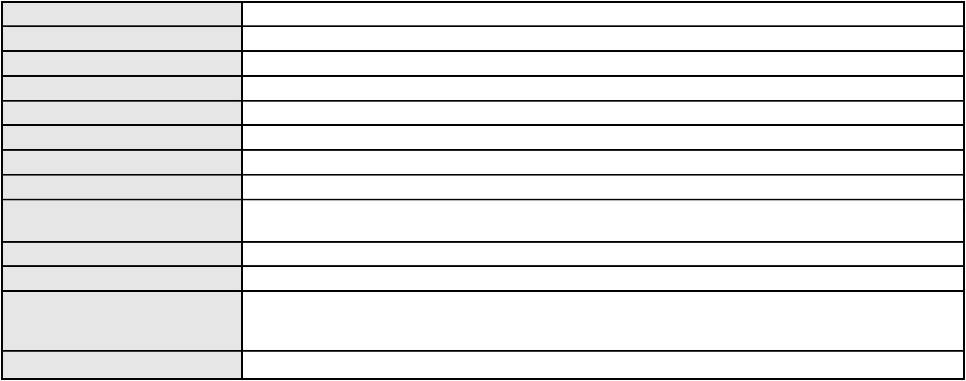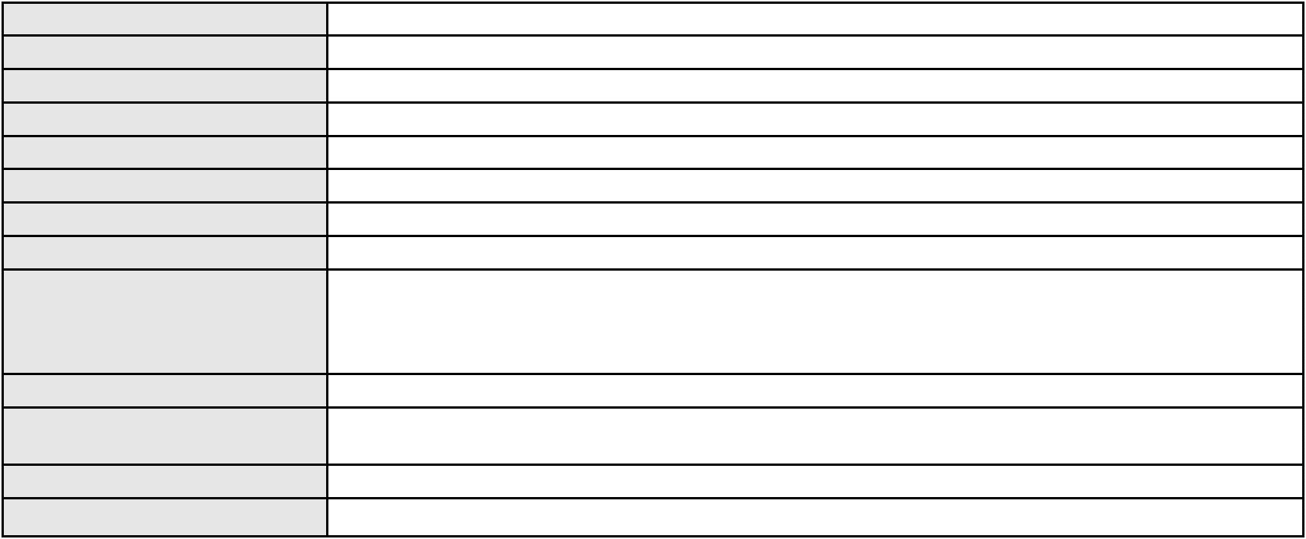

Processo
3008551-39.2025.8.06.0117
59
Número de ordem
Órgão julgador
Órgão julgador colegiado
Relator
2º Gabinete da 3ª Câmara de Direito Privado
3ª Câmara de Direito Privado
CLEIDE ALVES DE AGUIAR
APELAÇÃO CÍVEL
Classe judicial
Assunto principal
Polo ativo
Inclusão Indevida em Cadastro de Inadimplentes
JOSE MARIA DA SILVA
Advogado(s) - Polo ativo
Polo passivo
CAROLINA ROCHA BOTTI - (SP422056-A)
CLARO S.A.
Advogado(s) - Polo passivo GIOVANNA MORILLO VIGIL DIAS COSTA - (MG91567-A)
Terceiros
MINISTERIO PUBLICO DO ESTADO DO CEARA
Voto proferido pelo relator Não informado
Processo
0201243-76.2022.8.06.0035
Número de ordem
Órgão julgador
Órgão julgador colegiado
Relator
60
2º Gabinete da 3ª Câmara de Direito Privado
3ª Câmara de Direito Privado
CLEIDE ALVES DE AGUIAR
Classe judicial
Assunto principal
Polo ativo
APELAÇÃO CÍVEL
Direito de Imagem
COMPLET CAR LOCACAO E COMERCIO DE VEICULOS LTDA
ALINE MARIA VENUTO CAFE - (CE43570)
GEILSON ALERIANO DOS SANTOS SILVA
Advogado(s) - Polo ativo
Polo passivo
Advogado(s) - Polo passivo FRANCIELIO ALVES DE ANDRADE - (CE38640-A)
FRANCISCO IGLEUVAN DA SILVA - (CE25948-A)
Terceiros
MINISTERIO PUBLICO DO ESTADO DO CEARA
Voto proferido pelo relator Não informado
Processo
3000307-03.2025.8.06.0124
Número de ordem
Órgão julgador
Órgão julgador colegiado
Relator
61
2º Gabinete da 3ª Câmara de Direito Privado
3ª Câmara de Direito Privado
CLEIDE ALVES DE AGUIAR
APELAÇÃO CÍVEL
Classe judicial
Assunto principal
Polo ativo
Indenização por Dano Moral
BANCO SOFISA SA
Advogado(s) - Polo ativo
LUCAS DE MELLO RIBEIRO - (SP205306-A)
PAULO ROBERTO VIGNA - (SP173477-A)
Polo passivo
ANA THALYTA SILVESTRE SOUSA
Advogado(s) - Polo passivo KATLIN CARDOSO DE SOUSA - (CE35951-A)
Terceiros
MINISTERIO PUBLICO DO ESTADO DO CEARA
Voto proferido pelo relator Não informado
Processo
3002375-77.2025.8.06.0300
Número de ordem
Órgão julgador
Órgão julgador colegiado
Relator
62
2º Gabinete da 3ª Câmara de Direito Privado
3ª Câmara de Direito Privado
CLEIDE ALVES DE AGUIAR
APELAÇÃO CÍVEL
Classe judicial
Assunto principal
Polo ativo
Indenização por Dano Moral
MARIA GIRLANIA LUCAS DA SILVA
GILMARIO DOMINGOS DE SOUZA - (CE30399-A)
Advogado(s) - Polo ativo
18

Processo
3002375-77.2025.8.06.0300
BANCO BRADESCO S/A
Polo passivo
Advogado(s) - Polo passivo THIAGO BARREIRA ROMCY - (CE23900-A)
Terceiros
Não informado
Voto proferido pelo relator Não informado
Processo
3005226-82.2026.8.06.0000
Número de ordem
Órgão julgador
Órgão julgador colegiado
Relator
63
2º Gabinete da 3ª Câmara de Direito Privado
3ª Câmara de Direito Privado
CLEIDE ALVES DE AGUIAR
AGRAVO DE INSTRUMENTO
Fornecimento de Energia Elétrica
COMPANHIA ENERGETICA DO CEARA
ANTONIO CLETO GOMES - (CE5864-A)
NAIULA SANTOS COELHO
Classe judicial
Assunto principal
Polo ativo
Advogado(s) - Polo ativo
Polo passivo
Advogado(s) - Polo passivo MACKSON BRAGA BARBOSA - (CE31841-A)
Terceiros
MINISTERIO PUBLICO DO ESTADO DO CEARA
Voto proferido pelo relator Não informado
Processo
0637281-59.2024.8.06.0000
Número de ordem
Órgão julgador
Órgão julgador colegiado
Relator
64
2º Gabinete da 3ª Câmara de Direito Privado
3ª Câmara de Direito Privado
CLEIDE ALVES DE AGUIAR
AGRAVO DE INSTRUMENTO
Administração judicial
Classe judicial
Assunto principal
Polo ativo
MASSA FALIDA DO BANCO COMERCIAL BANCESA S/A
Advogado(s) - Polo ativo
FRANCISCO EVANDRO PAZ - (CE18370-A)
MARCELLUS MELO SILVA - (CE15204-A)
CLOVIS RICARDO CALDAS DA SILVEIRA MAPURUNGA - (CE4203-A)
Polo passivo
MASSA FALIDA DO BANCO COMERCIAL BANCESA S/A
DIAS DE PAIVA E BARROSO - SOCIEDADE DE ADVOGADOS
Advogado(s) - Polo passivo Não informado
Terceiros
CARLOS EDUARDO DE LUCENA CASTRO
MINISTERIO PUBLICO DO ESTADO DO CEARA
Voto proferido pelo relator Não informado
Processo
3004549-67.2025.8.06.0071
Número de ordem
Órgão julgador
Órgão julgador colegiado
Relator
65
2º Gabinete da 3ª Câmara de Direito Privado
3ª Câmara de Direito Privado
CLEIDE ALVES DE AGUIAR
APELAÇÃO CÍVEL
Classe judicial
Assunto principal
Polo ativo
Indenização por Dano Moral
DAVID ALVES DOS SANTOS
FLAVIO HENRIQUE PONTES PIMENTEL - (CE18523-A)
BOA VISTA SERVICOS S.A.
Advogado(s) - Polo ativo
Polo passivo
Advogado(s) - Polo passivo Não informado
Terceiros
MINISTERIO PUBLICO DO ESTADO DO CEARA
Voto proferido pelo relator Não informado
Processo
3009283-80.2025.8.06.0000
66
Número de ordem
19
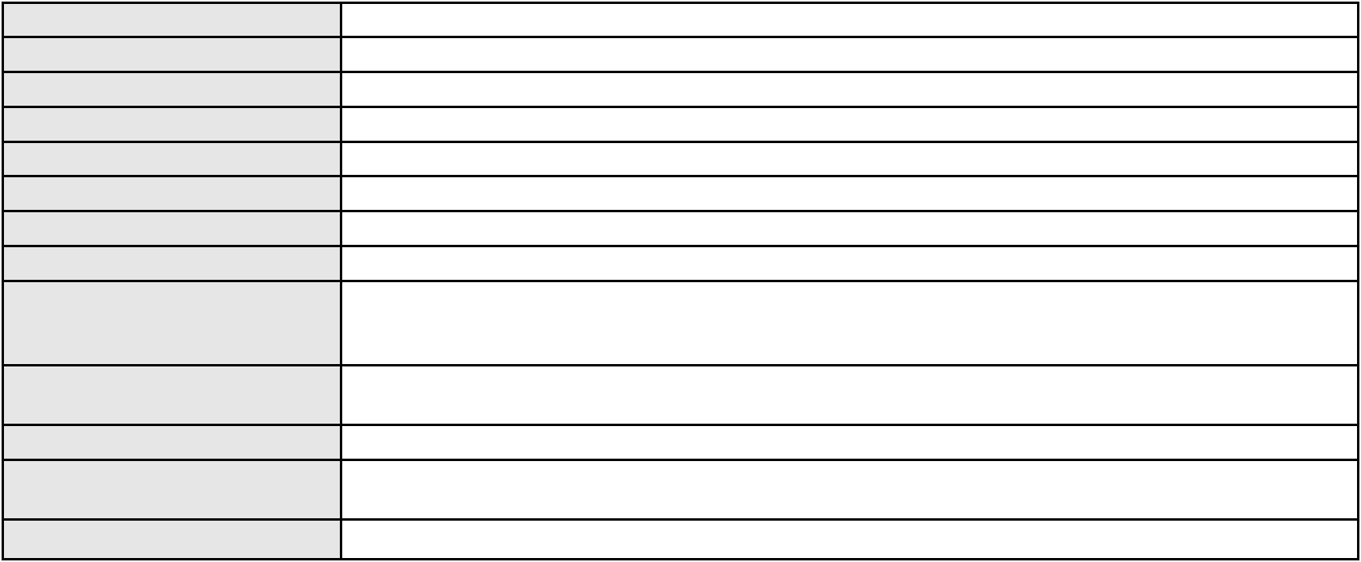

Processo
3009283-80.2025.8.06.0000
2º Gabinete da 3ª Câmara de Direito Privado
3ª Câmara de Direito Privado
CLEIDE ALVES DE AGUIAR
AGRAVO DE INSTRUMENTO
Inventário e Partilha
Órgão julgador
Órgão julgador colegiado
Relator
Classe judicial
Assunto principal
Polo ativo
FABRICIO GOMES DIAS DE MORAES
RITA DE CASSIA GOMES DE MORAES
THATIANNY GOMES CHAGAS
Advogado(s) - Polo ativo
Polo passivo
IGOR GUILHEN CARDOSO - (SP306033-A)
IGOR GUILHEN CARDOSO - (SP306033-A)
THATIANNY GOMES CHAGAS
FABRICIO GOMES DIAS DE MORAES
RITA DE CASSIA GOMES DE MORAES
Advogado(s) - Polo passivo SAVIO CAVALCANTE DA PONTE - (CE6922-A)
SAVIO CAVALCANTE DA PONTE - (CE6922-A)
Terceiros
MINISTERIO PUBLICO DO ESTADO DO CEARA
Voto proferido pelo relator Não informado
Processo
3044061-10.2024.8.06.0001
Número de ordem
Órgão julgador
Órgão julgador colegiado
Relator
67
2º Gabinete da 3ª Câmara de Direito Privado
3ª Câmara de Direito Privado
CLEIDE ALVES DE AGUIAR
Classe judicial
Assunto principal
Polo ativo
APELAÇÃO CÍVEL
Alienação Fiduciária
CREFISA SA CREDITO FINANCIAMENTO E INVESTIMENTOS
LAZARO JOSE GOMES JUNIOR - (MS8125-A)
ANTONIA LUCIENE DO NASCIMENTO
Advogado(s) - Polo ativo
Polo passivo
Advogado(s) - Polo passivo Não informado
Terceiros
Não informado
Voto proferido pelo relator Não informado
Processo
0200656-77.2023.8.06.0113
Número de ordem
Órgão julgador
Órgão julgador colegiado
Relator
68
2º Gabinete da 3ª Câmara de Direito Privado
3ª Câmara de Direito Privado
CLEIDE ALVES DE AGUIAR
APELAÇÃO CÍVEL
Classe judicial
Assunto principal
Polo ativo
Alienação Fiduciária
AYMORE CREDITO, FINANCIAMENTO E INVESTIMENTO S.A.
ITAPEVA XI MULTICARTEIRA FUNDO DE INVESTIMENTO EM DIREITOS
CREDITORIOS NAO PADRONIZADOS
Advogado(s) - Polo ativo
Polo passivo
FLAVIO NEVES COSTA - (SP153447-A)
DIEL DOUGLAS DE OLIVEIRA BRANDAO
Advogado(s) - Polo passivo JOSE RODRIGO CORREIA DE SOUZA - (CE27418-A)
Terceiros
Não informado
Voto proferido pelo relator Não informado
Processo
0286082-73.2021.8.06.0001
Número de ordem
Órgão julgador
Órgão julgador colegiado
Relator
69
2º Gabinete da 3ª Câmara de Direito Privado
3ª Câmara de Direito Privado
CLEIDE ALVES DE AGUIAR
APELAÇÃO CÍVEL
Classe judicial
20
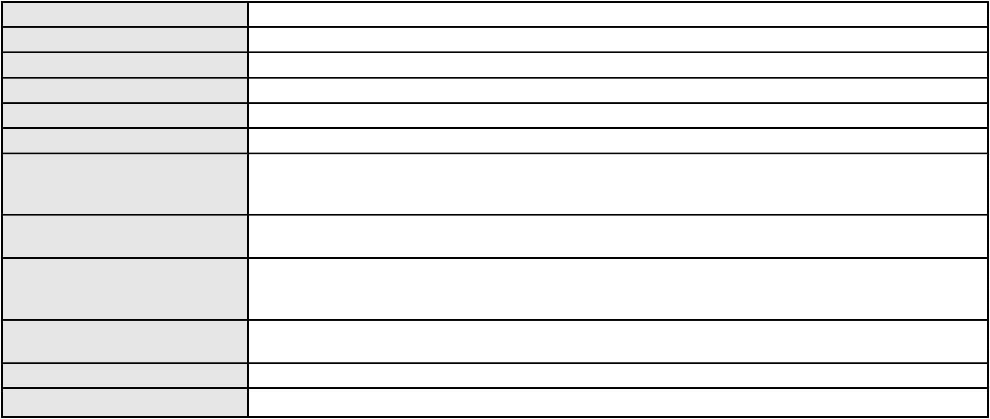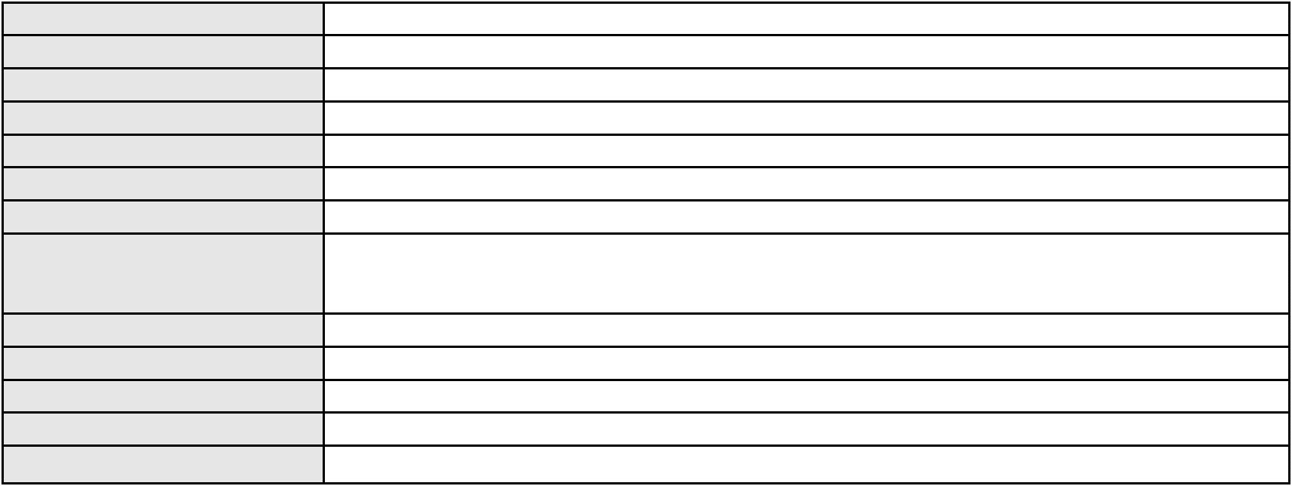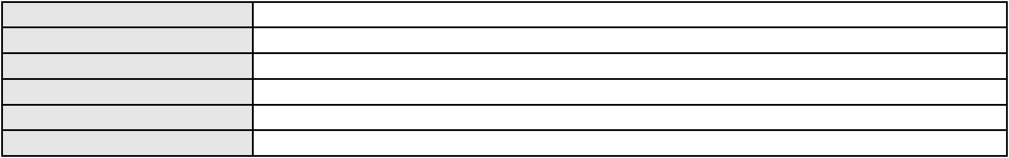

Processo
0286082-73.2021.8.06.0001
Assunto principal
Polo ativo
Serviços de Saúde
ERIKA FABIOLA DE ARAUJO RIBEIRO E ALBUQUERQUE
LUIS GADELHA ROCHA NETO - (CE10604-A)
Unimed Fortaleza
Advogado(s) - Polo ativo
Polo passivo
Advogado(s) - Polo passivo DAVID SOMBRA PEIXOTO - (CE16477-A)
Terceiros
Perita ANDREIA BRAGA MOTA
MINISTERIO PUBLICO DO ESTADO DO CEARA
Voto proferido pelo relator Não informado
Processo
0203347-59.2024.8.06.0071
Número de ordem
Órgão julgador
Órgão julgador colegiado
Relator
70
2º Gabinete da 3ª Câmara de Direito Privado
3ª Câmara de Direito Privado
CLEIDE ALVES DE AGUIAR
APELAÇÃO CÍVEL
Classe judicial
Assunto principal
Polo ativo
Atualização de Conta
MARIA DE FATIMA MATEUS DA SILVA
Advogado(s) - Polo ativo
JOYCE CANDIDA MARINHEIRO CAVALCANTE SANTOS - (CE43691-A)
VERIDIANY APARECIDA DA SILVA MOREIRA - (CE45213-A)
Polo passivo
Banco do Brasil S.A
Advogado(s) - Polo passivo DAVID SOMBRA PEIXOTO - (CE16477-A)
Terceiros
Não informado
Voto proferido pelo relator Não informado
Processo
0286622-87.2022.8.06.0001
Número de ordem
Órgão julgador
Órgão julgador colegiado
Relator
71
2º Gabinete da 3ª Câmara de Direito Privado
3ª Câmara de Direito Privado
CLEIDE ALVES DE AGUIAR
APELAÇÃO CÍVEL
Classe judicial
Assunto principal
Polo ativo
Sustação de Protesto
ISIDORO VIANA DELGADO
Advogado(s) - Polo ativo
ANDRE PINTO PEIXOTO - (CE17284-A)
MARIO DOS MARTINS COELHO BESSA - (CE15254-A)
Polo passivo
F DE SOUSA EMPREENDIMENTOS IMOBILIARIOS LTDA
Advogado(s) - Polo passivo DAVID BRAGA WANDERLEY - (CE14133-A)
JOSE LUCAS ARAUJO SIMER - (CE31193-A)
Terceiros
Não informado
Voto proferido pelo relator Não informado
Processo
3000083-17.2026.8.06.0064
Número de ordem
Órgão julgador
Órgão julgador colegiado
Relator
72
2º Gabinete da 3ª Câmara de Direito Privado
3ª Câmara de Direito Privado
CLEIDE ALVES DE AGUIAR
APELAÇÃO CÍVEL
Classe judicial
Assunto principal
Polo ativo
Empréstimo consignado
BANCO AGIBANK S.A
Advogado(s) - Polo ativo
Polo passivo
BRUNO FEIGELSON - (RJ164272-A)
NOE ERNANI FERREIRA SILVA
Advogado(s) - Polo passivo JOAO MANOEL LUSTOSA - (SC63128-A)
Terceiros
Não informado
Voto proferido pelo relator Não informado
21
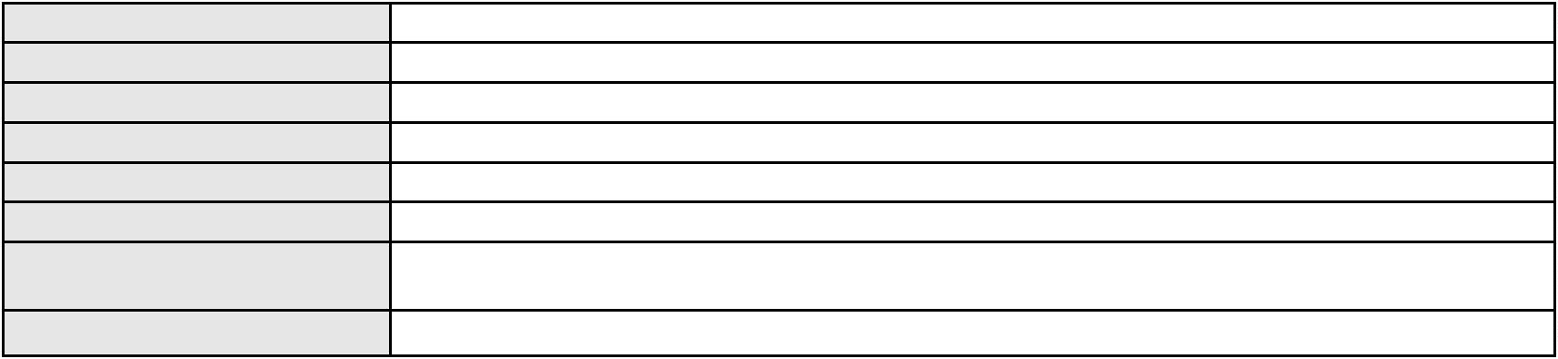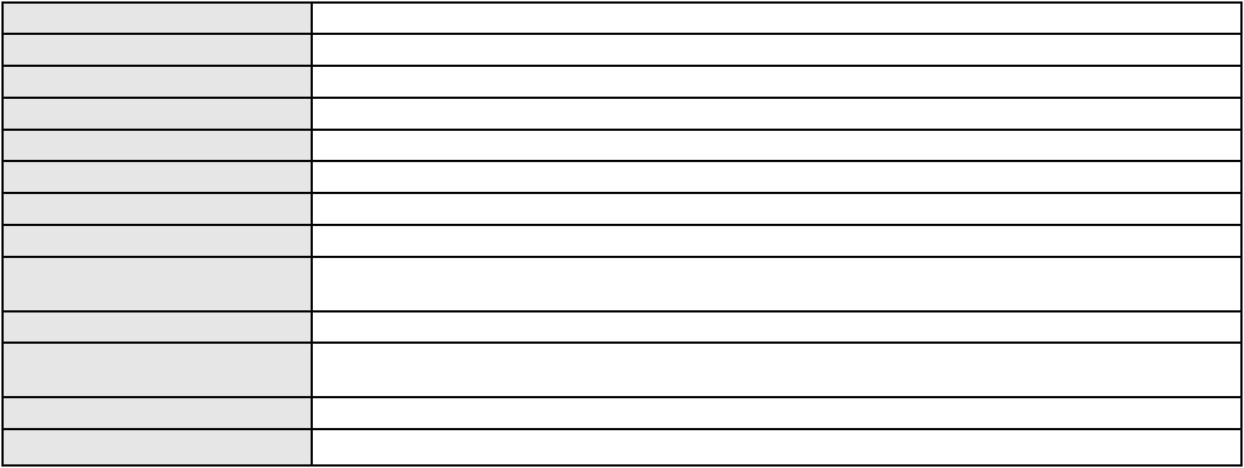

Processo
3011600-14.2026.8.06.0001
73
Número de ordem
Órgão julgador
Órgão julgador colegiado
Relator
2º Gabinete da 3ª Câmara de Direito Privado
3ª Câmara de Direito Privado
CLEIDE ALVES DE AGUIAR
APELAÇÃO CÍVEL
Classe judicial
Assunto principal
Polo ativo
Revisão de Juros Remuneratórios, Capitalização/Anatocismo
BANCO PAN S.A.
Advogado(s) - Polo ativo
FELICIANO LYRA MOURA - (CE29481-A)
SERGIO SCHULZE - (SC7629-A)
Polo passivo
MARIA ROSANGELA DE OLIVEIRA E SILVA
Advogado(s) - Polo passivo BRUNO BOYADJIAN SOBREIRA - (CE38828-A)
Terceiros
Não informado
Voto proferido pelo relator Não informado
Processo
3098417-18.2025.8.06.0001
Número de ordem
Órgão julgador
Órgão julgador colegiado
Relator
74
2º Gabinete da 3ª Câmara de Direito Privado
3ª Câmara de Direito Privado
CLEIDE ALVES DE AGUIAR
APELAÇÃO CÍVEL
Classe judicial
Assunto principal
Polo ativo
Atualização de Conta
ANTONIO RIBAMAR MELO FILGUEIRA
JOSE CELIO PEIXOTO SILVEIRA - (CE9925-A)
Banco do Brasil S.A
Advogado(s) - Polo ativo
Polo passivo
Advogado(s) - Polo passivo NEI CALDERON - (SP114904-A)
Terceiros
Não informado
Voto proferido pelo relator Não informado
Processo
3012138-32.2025.8.06.0000
Número de ordem
Órgão julgador
Órgão julgador colegiado
Relator
75
2º Gabinete da 3ª Câmara de Direito Privado
3ª Câmara de Direito Privado
CLEIDE ALVES DE AGUIAR
AGRAVO DE INSTRUMENTO
Contratos Bancários
Classe judicial
Assunto principal
Polo ativo
BANCO BRADESCO S/A
Advogado(s) - Polo ativo
Polo passivo
ROBERTO DOREA PESSOA - (BA12407-A)
MARIA BERNALDINO DA SILVA
Advogado(s) - Polo passivo LUIZA MERCIA FREIRE CORREA - (CE43656-A)
IGOR BANDEIRA PEREIRA LEITE - (CE42107-A)
Terceiros
MINISTERIO PUBLICO DO ESTADO DO CEARA
Voto proferido pelo relator Não informado
Processo
3002233-73.2025.8.06.0300
Número de ordem
Órgão julgador
Órgão julgador colegiado
Relator
76
2º Gabinete da 3ª Câmara de Direito Privado
3ª Câmara de Direito Privado
CLEIDE ALVES DE AGUIAR
APELAÇÃO CÍVEL
Classe judicial
Assunto principal
Polo ativo
Indenização por Dano Moral
ANTONIA DA SILVA CHAVES
RAQUEL MOREIRA DE AMORIM CHAVES - (CE52194-A)
Advogado(s) - Polo ativo
22

Processo
3002233-73.2025.8.06.0300
BANCO BRADESCO S/A
Polo passivo
Advogado(s) - Polo passivo RENATO CHAGAS CORREA DA SILVA - (CE49416-A)
Terceiros
Não informado
Voto proferido pelo relator Não informado
Processo
0120595-61.2015.8.06.0001
Número de ordem
Órgão julgador
Órgão julgador colegiado
Relator
77
2º Gabinete da 3ª Câmara de Direito Privado
3ª Câmara de Direito Privado
CLEIDE ALVES DE AGUIAR
APELAÇÃO CÍVEL
Classe judicial
Assunto principal
Polo ativo
Indenização por Dano Moral
MARCELO COELHO MOREIRA
DOUGLAS RABELO QUEIROZ - (CE37686-A)
CONDOMINIO DO SHOPPING CENTER IGUATEMI
Advogado(s) - Polo ativo
Polo passivo
Advogado(s) - Polo passivo RENATA DANTAS DE OLIVEIRA - (CE15484-A)
MARIA JOSE ROSSI JEREISSATI - (CE3999-A)
Terceiros
MINISTERIO PUBLICO DO ESTADO DO CEARA
Voto proferido pelo relator Não informado
Processo
3000449-68.2024.8.06.0115
Número de ordem
Órgão julgador
Órgão julgador colegiado
Relator
78
2º Gabinete da 3ª Câmara de Direito Privado
3ª Câmara de Direito Privado
CLEIDE ALVES DE AGUIAR
APELAÇÃO CÍVEL
Classe judicial
Assunto principal
Polo ativo
Atualização de Conta
MARIA NILCE HOLANDA MENDES
DANUBIO HOLANDA MENDES - (CE20575-A)
BANCO DO BRASIL SA
Advogado(s) - Polo ativo
Polo passivo
Advogado(s) - Polo passivo DAVID SOMBRA PEIXOTO - (CE16477-A)
Terceiros
Não informado
Voto proferido pelo relator Não informado
Processo
0008363-74.2011.8.06.0154
Número de ordem
Órgão julgador
Órgão julgador colegiado
Relator
79
2º Gabinete da 3ª Câmara de Direito Privado
3ª Câmara de Direito Privado
CLEIDE ALVES DE AGUIAR
APELAÇÃO CÍVEL
Classe judicial
Assunto principal
Polo ativo
Cédula de Crédito Rural
BANCO DO NORDESTE DO BRASIL SA
Advogado(s) - Polo ativo
JOSE INACIO ROSA BARREIRA - (CE8151-A)
JOSE JACKSON NUNES AGOSTINHO - (CE8253-A)
Polo passivo
FERNANDO PARENTE LIMA
Advogado(s) - Polo passivo ROMULO DE OLIVEIRA COELHO - (CE19315-A)
Terceiros
MINISTERIO PUBLICO DO ESTADO DO CEARA
Voto proferido pelo relator Não informado
Processo
0200902-71.2024.8.06.0167
Número de ordem
Órgão julgador
80
2º Gabinete da 3ª Câmara de Direito Privado
3ª Câmara de Direito Privado
Órgão julgador colegiado
23
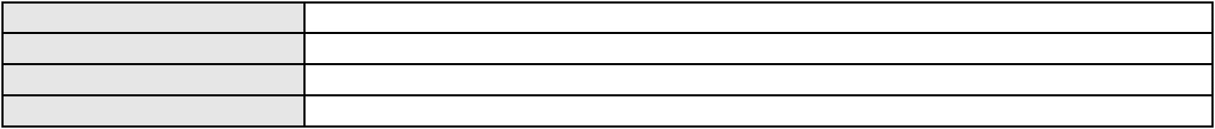

Processo
0200902-71.2024.8.06.0167
CLEIDE ALVES DE AGUIAR
APELAÇÃO CÍVEL
Relator
Classe judicial
Assunto principal
Polo ativo
Alienação Fiduciária
BANCO VOTORANTIM S.A.
EDILEDA BARRETTO MENDES - (CE30217-A)
FRANCISCO JANDERSON LOPES REIS
Advogado(s) - Polo ativo
Polo passivo
Advogado(s) - Polo passivo Não informado
Terceiros
Não informado
Voto proferido pelo relator Não informado
Processo
0201005-66.2023.8.06.0053
Número de ordem
Órgão julgador
Órgão julgador colegiado
Relator
81
2º Gabinete da 3ª Câmara de Direito Privado
3ª Câmara de Direito Privado
CLEIDE ALVES DE AGUIAR
APELAÇÃO CÍVEL
Classe judicial
Assunto principal
Polo ativo
Práticas Abusivas
MARIA IVANEIDE FERREIRA SANTOS
CAROLINA ROCHA BOTTI - (SP422056-A)
CLARO S.A.
Advogado(s) - Polo ativo
Polo passivo
Advogado(s) - Polo passivo PAULA MALTZ NAHON - (RS51657-A)
Terceiros
Não informado
Voto proferido pelo relator Não informado
Processo
0231893-48.2021.8.06.0001
Número de ordem
Órgão julgador
Órgão julgador colegiado
Relator
82
2º Gabinete da 3ª Câmara de Direito Privado
3ª Câmara de Direito Privado
CLEIDE ALVES DE AGUIAR
APELAÇÃO CÍVEL
Classe judicial
Assunto principal
Polo ativo
Efeito Suspensivo / Impugnação / Embargos à Execução
JOSELINE LACERDA VERAS KAULING
SALUTE INDUSTRIA DE ALIMENTOS ESPECIAIS LTDA.
Advogado(s) - Polo ativo
Polo passivo
WELLINGTON ROCHA LEITAO FILHO - (CE6622-A)
MATEUS RAMOS TARGINO FACUNDO - (CE36820-A)
FUNDO DE INVESTIMENTO EM DIREITOS CREDITORIOS NAO-PADRONIZADOS
PCG-BRASIL MULTICARTEIRA
Advogado(s) - Polo passivo WELSON GASPARINI JUNIOR - (SP116196-A)
Terceiros
MINISTERIO PUBLICO DO ESTADO DO CEARA
Voto proferido pelo relator Não informado
Processo
0200991-10.2024.8.06.0001
Número de ordem
Órgão julgador
Órgão julgador colegiado
Relator
83
2º Gabinete da 3ª Câmara de Direito Privado
3ª Câmara de Direito Privado
CLEIDE ALVES DE AGUIAR
Classe judicial
Assunto principal
Polo ativo
APELAÇÃO CÍVEL
Fornecimento de medicamentos
UNIMED DE FORTALEZA COOPERATIVA DE TRABALHO MEDICO LTDA
DAVID SOMBRA PEIXOTO - (CE16477-A)
ROBERTO FALCAO DE ALMEIDA
Advogado(s) - Polo ativo
Polo passivo
Advogado(s) - Polo passivo NYDIA MARIA COSTA ANDRADE DE CARVALHO - (CE28851-A)
PATRICIA ALBUQUERQUE VIEIRA - (CE33375-A)
24
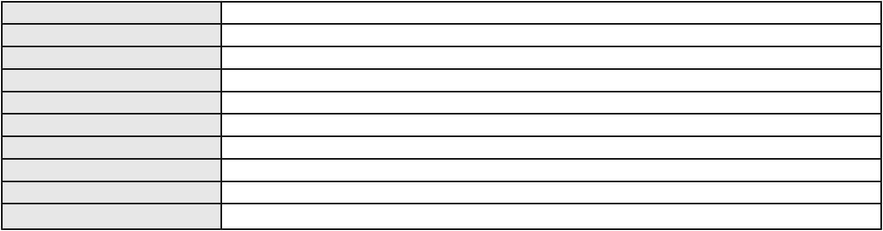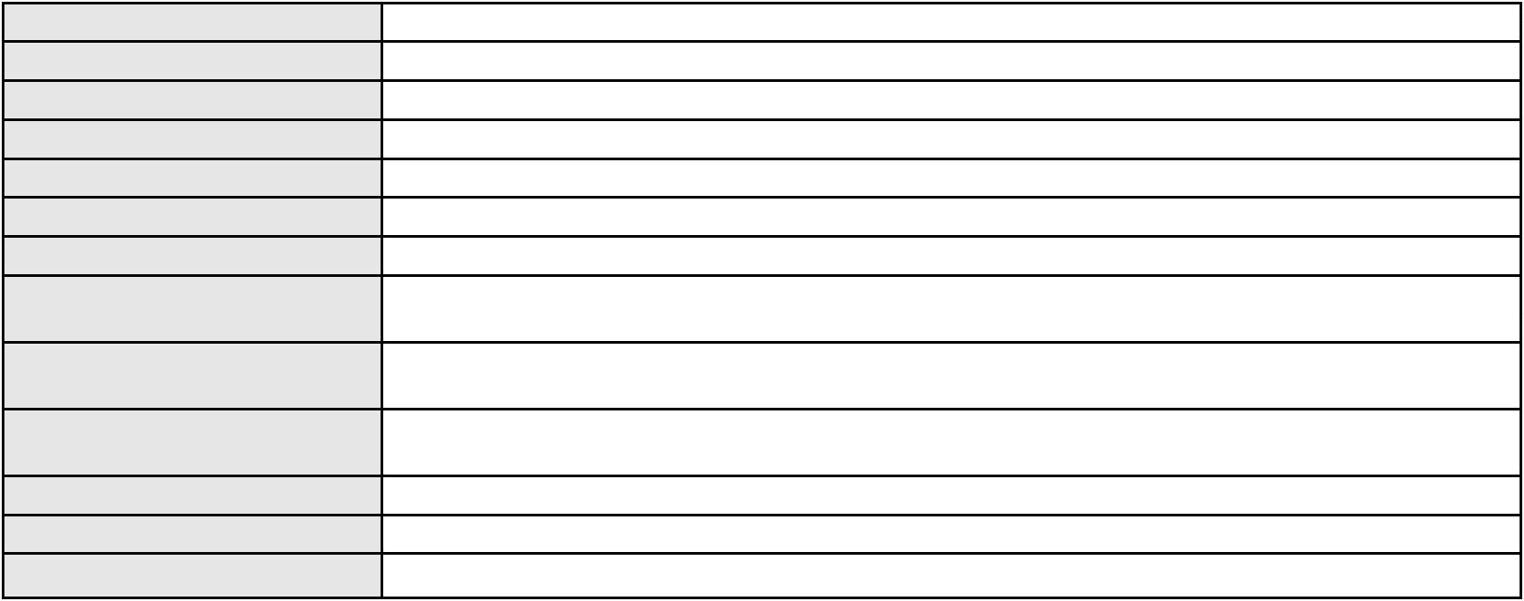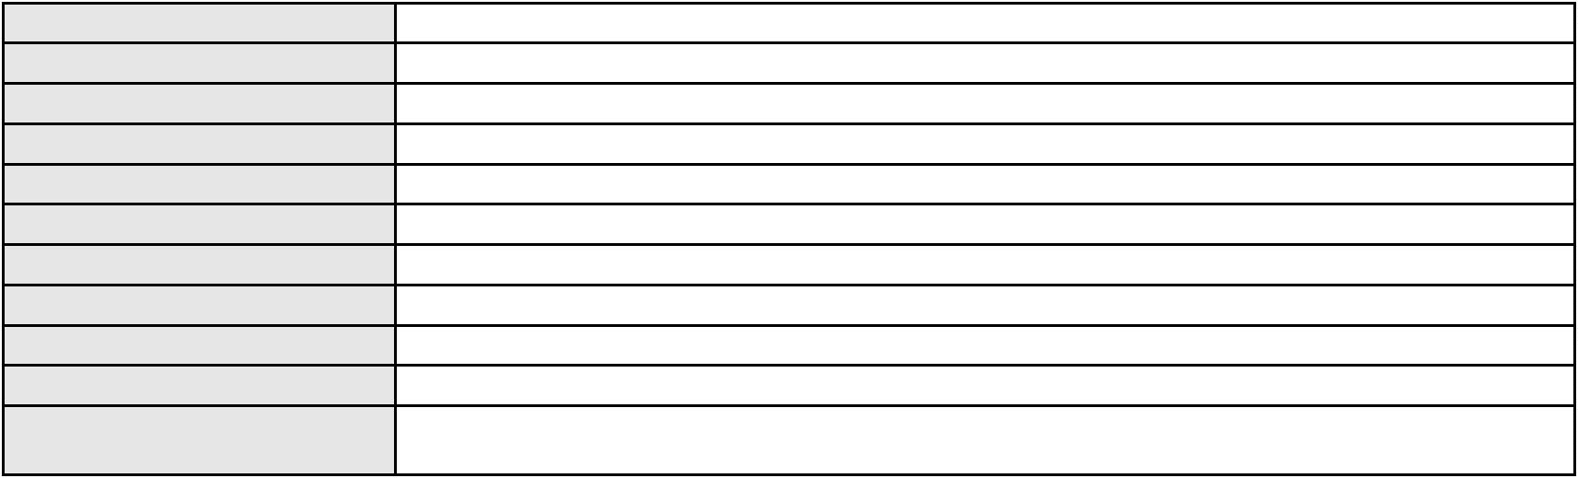

Processo
Terceiros
0200991-10.2024.8.06.0001
Não informado
Voto proferido pelo relator Não informado
Processo
0253544-73.2020.8.06.0001
Número de ordem
Órgão julgador
Órgão julgador colegiado
Relator
84
2º Gabinete da 3ª Câmara de Direito Privado
3ª Câmara de Direito Privado
CLEIDE ALVES DE AGUIAR
APELAÇÃO CÍVEL
Classe judicial
Assunto principal
Polo ativo
Defeito, nulidade ou anulação
SILVANA MARIA ALVES CAVALCANTE COELHO
Advogado(s) - Polo ativo
RYNA CAVALCANTE FERNANDES - (CE32726-A)
CARLOS ALBERTO SILVERIO COSTA - (CE8465-A)
RODRIGO MADEIRO MACIEL - (CE28360-A)
Polo passivo
BANCO INTERMEDIUM SA
Advogado(s) - Polo passivo FERNANDO DENIS MARTINS - (SP182424-A)
WILLIAM CARMONA MAYA - (SP257198-A)
Terceiros
MINISTERIO PUBLICO DO ESTADO DO CEARA
Voto proferido pelo relator Não informado
Processo
3021253-77.2025.8.06.0000
Número de ordem
Órgão julgador
Órgão julgador colegiado
Relator
85
2º Gabinete da 3ª Câmara de Direito Privado
3ª Câmara de Direito Privado
CLEIDE ALVES DE AGUIAR
AGRAVO DE INSTRUMENTO
Partilha
Classe judicial
Assunto principal
Polo ativo
MARIA CLAUDIA NERIS VIANA
Advogado(s) - Polo ativo
YARA DE SOUSA DA SILVA - (CE22518-A)
MARIA EDUARDA ARAUJO DE SOUSA - (CE54026)
Polo passivo
ARTURO EMANUEL RUSSO DOS SANTOS
Advogado(s) - Polo passivo MARCOS RIGONY MENEZES COSTA - (CE12659-A)
GABRIELA NASCIMENTO LIMA - (CE13105-A)
Terceiros
MINISTERIO PUBLICO DO ESTADO DO CEARA
Voto proferido pelo relator Não informado
Processo
0621360-26.2025.8.06.0000
Número de ordem
Órgão julgador
Órgão julgador colegiado
Relator
86
2º Gabinete da 3ª Câmara de Direito Privado
3ª Câmara de Direito Privado
CLEIDE ALVES DE AGUIAR
AGRAVO DE INSTRUMENTO
Reivindicação
Classe judicial
Assunto principal
Polo ativo
JOSE MOREIRA DE ALBUQUERQUE JUNIOR
Advogado(s) - Polo ativo
MAC SIMUS WALESKO DE CASTRO DUARTE - (CE34712-A)
AUGUSTO CESAR FIGUEIREDO SANTOS - (CE3230-A)
Polo passivo
KYARA AZEVEDO MOREIRA
Advogado(s) - Polo passivo ANTONIO CLETO GOMES - (CE5864-A)
Terceiros
Não informado
Voto proferido pelo relator Não informado
Processo
3021871-22.2025.8.06.0000
Número de ordem
Órgão julgador
87
2º Gabinete da 3ª Câmara de Direito Privado
25
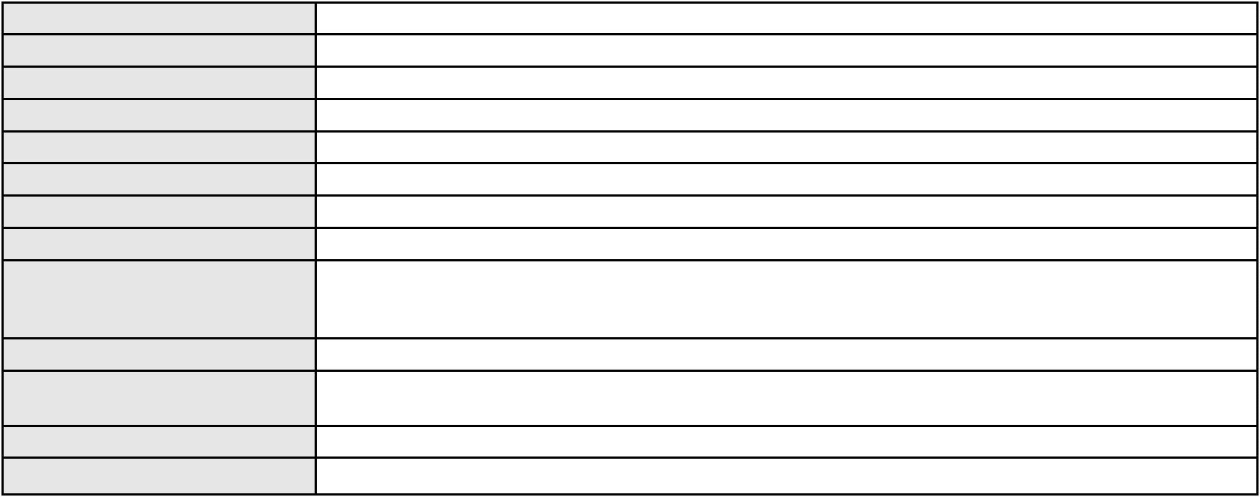

Processo
3021871-22.2025.8.06.0000
Órgão julgador colegiado
Relator
3ª Câmara de Direito Privado
CLEIDE ALVES DE AGUIAR
Classe judicial
Assunto principal
Polo ativo
AGRAVO DE INSTRUMENTO
Cerceamento de Defesa
BANCO DO NORDESTE DO BRASIL SA
TARCISIO REBOUCAS PORTO JUNIOR - (CE7216-A)
Advogado(s) - Polo ativo
Polo passivo
CECILIA MARIA LOPES OLIVEIRA
ELIO CARLOS MESQUITA DE OLIVEIRA
Advogado(s) - Polo passivo Não informado
Terceiros
Não informado
Voto proferido pelo relator Não informado
Processo
3051570-55.2025.8.06.0001
Número de ordem
Órgão julgador
Órgão julgador colegiado
Relator
88
2º Gabinete da 3ª Câmara de Direito Privado
3ª Câmara de Direito Privado
CLEIDE ALVES DE AGUIAR
APELAÇÃO CÍVEL
Classe judicial
Assunto principal
Polo ativo
Vendas casadas
C J C DO NASCIMENTO RESTAURANTES
LEANDRO DE ARAUJO SAMPAIO - (CE32509-A)
BANCO BRADESCO S/A
Advogado(s) - Polo ativo
Polo passivo
Advogado(s) - Polo passivo THIAGO BARREIRA ROMCY - (CE23900-A)
Terceiros
MINISTERIO PUBLICO DO ESTADO DO CEARA
Voto proferido pelo relator Não informado
Processo
0200155-13.2022.8.06.0161
Número de ordem
Órgão julgador
Órgão julgador colegiado
Relator
89
2º Gabinete da 3ª Câmara de Direito Privado
3ª Câmara de Direito Privado
CLEIDE ALVES DE AGUIAR
APELAÇÃO CÍVEL
Classe judicial
Assunto principal
Polo ativo
Defeito, nulidade ou anulação
BANCO BRADESCO S/A
Advogado(s) - Polo ativo
Polo passivo
ANTONIO DE MORAES DOURADO NETO - (PE23255-A)
ROSA MARIA DA CONCEICAO DE PAULO
Advogado(s) - Polo passivo GLICIA VASCONCELOS CAVALCANTE ARCANJO - (CE37235-A)
REGINA SHIRLEY CARNEIRO VASCONCELOS - (CE30549-A)
Terceiros
MINISTERIO PUBLICO DO ESTADO DO CEARA
Voto proferido pelo relator Não informado
Processo
0013201-63.2014.8.06.0119
Número de ordem
Órgão julgador
Órgão julgador colegiado
Relator
90
2º Gabinete da 3ª Câmara de Direito Privado
3ª Câmara de Direito Privado
CLEIDE ALVES DE AGUIAR
APELAÇÃO CÍVEL
Classe judicial
Assunto principal
Polo ativo
Busca e Apreensão
BANCO SANTANDER (BRASIL) S.A.
DAVID SOMBRA PEIXOTO - (CE16477-A)
MARIA IONETE DE MELO
Advogado(s) - Polo ativo
Polo passivo
Advogado(s) - Polo passivo ANTONIO FRANCISCO CAMPOS FILHO - (CE26052-A)
26
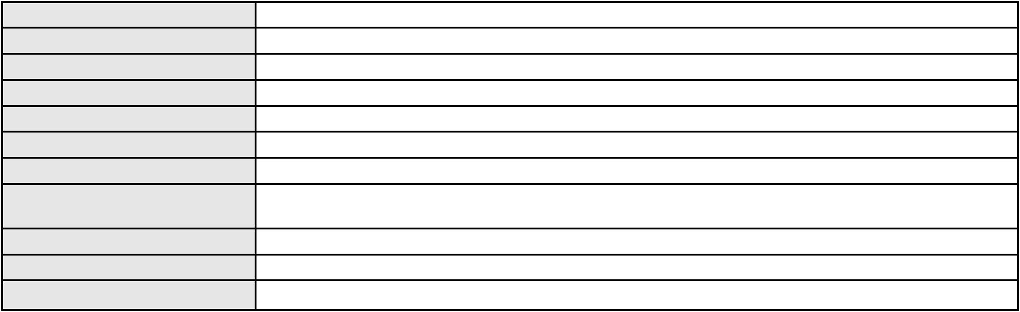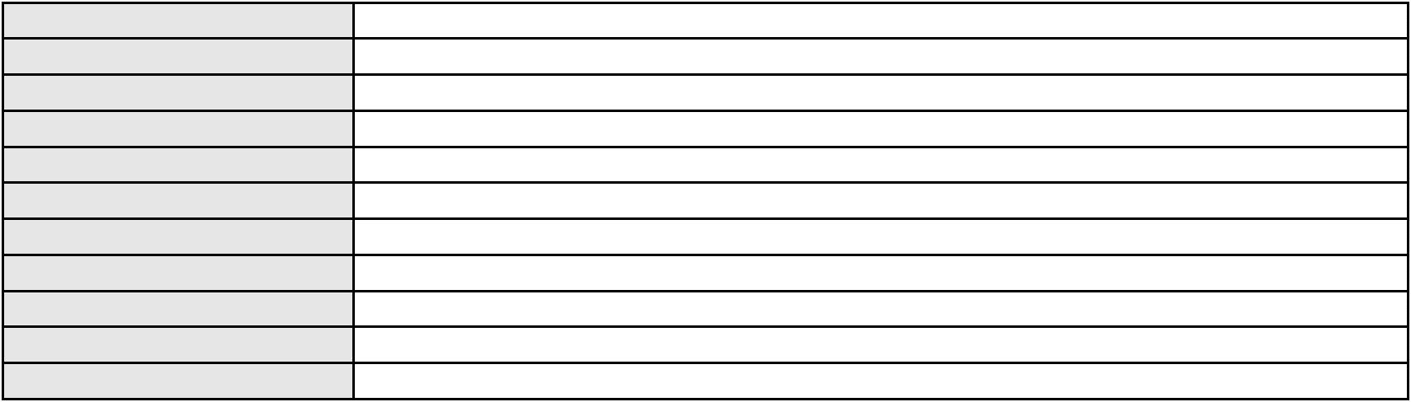

Processo
Terceiros
0013201-63.2014.8.06.0119
Não informado
Voto proferido pelo relator Não informado
Processo
3006558-84.2026.8.06.0000
Número de ordem
Órgão julgador
Órgão julgador colegiado
Relator
91
2º Gabinete da 3ª Câmara de Direito Privado
3ª Câmara de Direito Privado
CLEIDE ALVES DE AGUIAR
AGRAVO DE INSTRUMENTO
Levantamento de Valor
Classe judicial
Assunto principal
Polo ativo
VALDSEN DA SILVA ALVES PEREIRA
HAROLDO SERGIO ALVES PEREIRA
YOLANDA SILVA ALVES
VALDEMAR ALVES JUNIOR
Advogado(s) - Polo ativo
Polo passivo
VALDSEN DA SILVA ALVES PEREIRA - (CE1752-A)
RODRIGO SYLVIO ALVES PARENTE - (PI14040)
ALESSANDRA NATASHA SANTOS ALVES - (CE13208-A)
LARISSA LAIANA DIAS LOPES - (PI13057)
ICATU SEGUROS S/A
Advogado(s) - Polo passivo ANTONIO PEDRO RAPOSO - (RJ156565)
PEDRO IVO SILVA MELLO - (RJ149067)
Terceiros
Não informado
Voto proferido pelo relator Não informado
Processo
0050179-44.2020.8.06.0114
Número de ordem
Órgão julgador
Órgão julgador colegiado
Relator
92
2º Gabinete da 3ª Câmara de Direito Privado
3ª Câmara de Direito Privado
CLEIDE ALVES DE AGUIAR
APELAÇÃO CÍVEL
Classe judicial
Assunto principal
Polo ativo
Empréstimo consignado
NEUZA SANTOS DE OLIVEIRA
Advogado(s) - Polo ativo
THOMAZ ANTONIO NOGUEIRA BARBOSA - (CE20787-A)
MAURO NUNES CORDEIRO FILHO - (CE31221-A)
ANTONIO ALLAN LEITE SARAIVA - (CE23502-A)
Polo passivo
BANCO ITAU CONSIGNADO S.A
Advogado(s) - Polo passivo ENY ANGE SOLEDADE BITTENCOURT DE ARAUJO - (BA29442-A)
Terceiros
Não informado
Voto proferido pelo relator Não informado
Processo
3001289-23.2025.8.06.0122
Número de ordem
Órgão julgador
Órgão julgador colegiado
Relator
93
2º Gabinete da 3ª Câmara de Direito Privado
3ª Câmara de Direito Privado
CLEIDE ALVES DE AGUIAR
APELAÇÃO CÍVEL
Classe judicial
Assunto principal
Polo ativo
Crédito Direto ao Consumidor - CDC
MARIA VITORINO DE LIMA SILVA
Advogado(s) - Polo ativo
CINTIA SANTANA DE LIMA - (CE52760-A)
RAYSSA VITORIA GONCALVES DA SILVA - (PB33901-A)
Polo passivo
BRADESCO VIDA E PREVIDENCIA S.A.
Advogado(s) - Polo passivo FRANCISCO SAMPAIO DE MENEZES JUNIOR - (CE9075-A)
Terceiros
MINISTERIO PUBLICO DO ESTADO DO CEARA
Voto proferido pelo relator Não informado
27
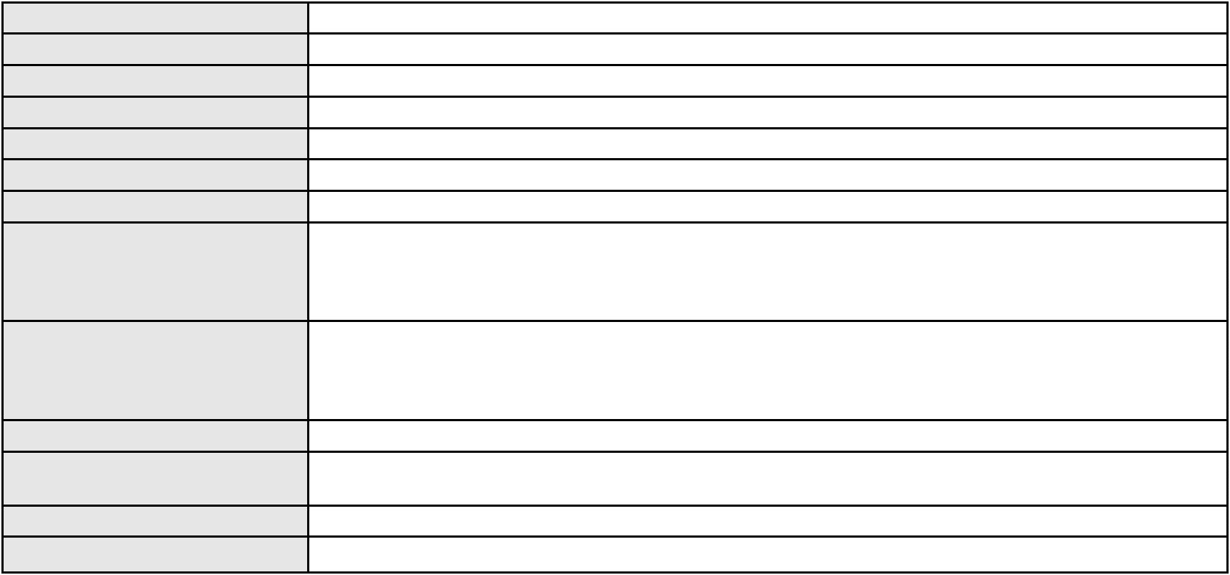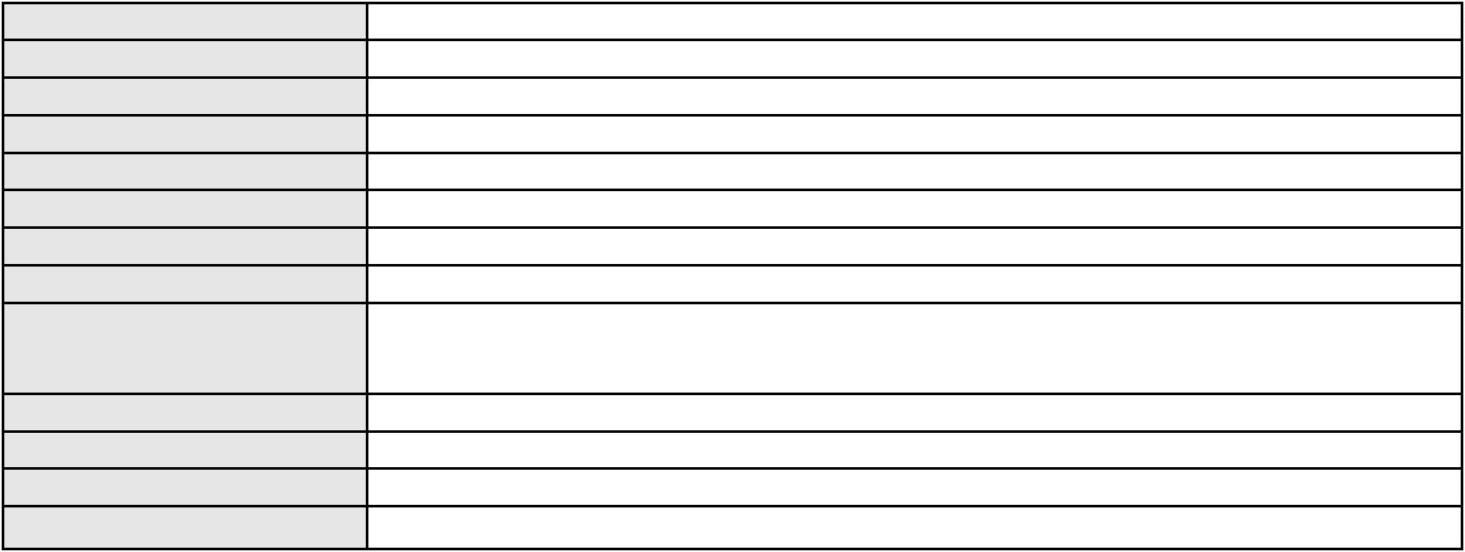

Processo
3006166-02.2024.8.06.0167
94
Número de ordem
Órgão julgador
Órgão julgador colegiado
Relator
2º Gabinete da 3ª Câmara de Direito Privado
3ª Câmara de Direito Privado
CLEIDE ALVES DE AGUIAR
APELAÇÃO CÍVEL
Classe judicial
Assunto principal
Polo ativo
Reajuste contratual
BENEFICENCIA CAMILIANA DO SUL
MARCELO PERONDI - (SC58179-A)
Advogado(s) - Polo ativo
Polo passivo
MARIA LARISSA DIAS ARAGAO
A. C. A. B.
Advogado(s) - Polo passivo MARIA SHYENNA MARQUES VASCONCELOS DE ALBUQUERQUE - (CE52602-A)
Terceiros
MINISTERIO PUBLICO DO ESTADO DO CEARA
Voto proferido pelo relator Não informado
Processo
0054375-29.2021.8.06.0112
Número de ordem
Órgão julgador
Órgão julgador colegiado
Relator
95
2º Gabinete da 3ª Câmara de Direito Privado
3ª Câmara de Direito Privado
CLEIDE ALVES DE AGUIAR
APELAÇÃO CÍVEL
Classe judicial
Assunto principal
Polo ativo
Consórcio
Itau Adminstradora de Consorcio Ltda
ITAU Administradora de Consorcios Ltda
Advogado(s) - Polo ativo
Polo passivo
JULIANO RICARDO SCHMITT - (SC20875-A)
JORGE ANDRE RITZMANN DE OLIVEIRA - (SC11985-A)
CALIXTO SANTOS TEIXEIRA
Advogado(s) - Polo passivo MARIA ALICE DOS SANTOS PINTO - (CE6913-A)
TARCISIO SOUZA FARIAS - (CE13526-A)
LARISSA RODRIGUES FARIAS - (CE45031-A)
Terceiros
MINISTERIO PUBLICO DO ESTADO DO CEARA
Voto proferido pelo relator Não informado
Processo
0201186-82.2024.8.06.0166
Número de ordem
Órgão julgador
Órgão julgador colegiado
Relator
96
2º Gabinete da 3ª Câmara de Direito Privado
3ª Câmara de Direito Privado
CLEIDE ALVES DE AGUIAR
APELAÇÃO CÍVEL
Classe judicial
Assunto principal
Polo ativo
Obrigação de Fazer / Não Fazer
BANCO ITAU CONSIGNADO S.A
ITAU UNIBANCO S.A.
Advogado(s) - Polo ativo
Polo passivo
ROBERTO DOREA PESSOA - (BA12407-A)
GONCALO MARIANO DA SILVA
Advogado(s) - Polo passivo LIVIO MARTINS ALVES - (CE15942-A)
Terceiros
Não informado
Voto proferido pelo relator Não informado
Processo
3001389-88.2025.8.06.0053
Número de ordem
Órgão julgador
Órgão julgador colegiado
Relator
97
2º Gabinete da 3ª Câmara de Direito Privado
3ª Câmara de Direito Privado
CLEIDE ALVES DE AGUIAR
APELAÇÃO CÍVEL
Classe judicial
28
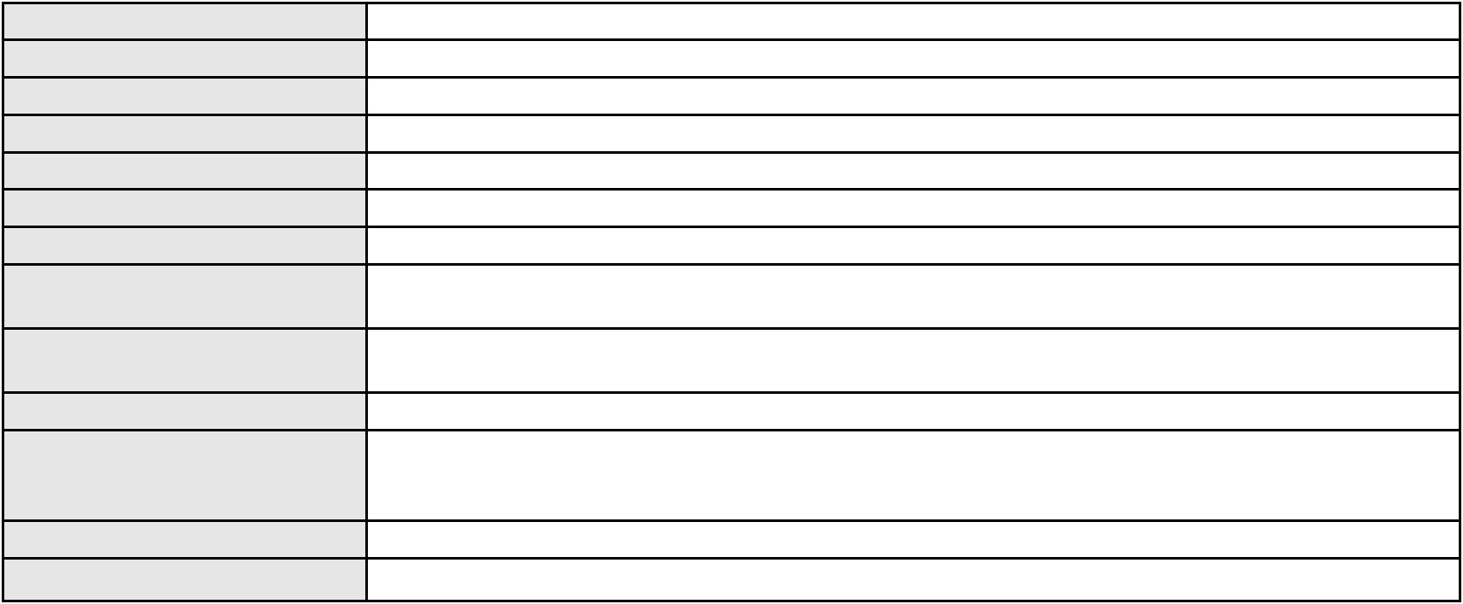

Processo
3001389-88.2025.8.06.0053
Indenização por Dano Moral
MARIA LAURINDO DE OLIVEIRA
Assunto principal
Polo ativo
Advogado(s) - Polo ativo
ANA CLARA ABREU LOURENCO - (CE54004-A)
ZENILSON BRITO VERAS COELHO - (CE21746-A)
Polo passivo
BANCO BMG SA
Advogado(s) - Polo passivo SERGIO GONINI BENICIO - (CE40470-A)
Terceiros
MINISTERIO PUBLICO DO ESTADO DO CEARA
Voto proferido pelo relator Não informado
Processo
0050226-98.2021.8.06.0076
Número de ordem
Órgão julgador
Órgão julgador colegiado
Relator
98
2º Gabinete da 3ª Câmara de Direito Privado
3ª Câmara de Direito Privado
CLEIDE ALVES DE AGUIAR
APELAÇÃO CÍVEL
Classe judicial
Assunto principal
Polo ativo
Indenização por Dano Moral
JOSE HILDO DA PENHA SENA
DIEGO ALBUQUERQUE LOPES - (CE26053-A)
Banco do Brasil S.A
Advogado(s) - Polo ativo
Polo passivo
Advogado(s) - Polo passivo NEI CALDERON - (SP114904-A)
Terceiros
MINISTERIO PUBLICO DO ESTADO DO CEARA
Voto proferido pelo relator Não informado
Processo
0001677-75.2019.8.06.0028
Número de ordem
Órgão julgador
Órgão julgador colegiado
Relator
99
2º Gabinete da 3ª Câmara de Direito Privado
3ª Câmara de Direito Privado
CLEIDE ALVES DE AGUIAR
Classe judicial
Assunto principal
Polo ativo
APELAÇÃO CÍVEL
Reconhecimento / Dissolução
MARIA MARILENE ALVES DA COSTA
VENCESLAU CARVALHO DE SOUSA JUNIOR - (CE29700-A)
RAIMUNDO MANOEL DA SILVEIRA
Advogado(s) - Polo ativo
Polo passivo
Advogado(s) - Polo passivo PAULO SERGIO GOMES DE ANDRADE FILHO - (CE23842-A)
MATEUS LIMA LOUZADA - (CE17782-A)
Terceiros
MINISTERIO PUBLICO DO ESTADO DO CEARA
Voto proferido pelo relator Não informado
Processo
3004466-10.2025.8.06.0117
Número de ordem
Órgão julgador
Órgão julgador colegiado
Relator
100
2º Gabinete da 3ª Câmara de Direito Privado
3ª Câmara de Direito Privado
CLEIDE ALVES DE AGUIAR
APELAÇÃO CÍVEL
Classe judicial
Assunto principal
Polo ativo
Acidente de Trânsito
ANTONIO MARCIEL PEREIRA SILVA
PEDRO VINICIUS LOPES RIBEIRO - (PI20001-A)
ITALO HENRIQUE BARBOSA DE SENA
Advogado(s) - Polo ativo
Polo passivo
Advogado(s) - Polo passivo EVILA BARBOSA DE SOUZA - (AM15409-A)
Terceiros
MINISTERIO PUBLICO DO ESTADO DO CEARA
Voto proferido pelo relator Não informado
29
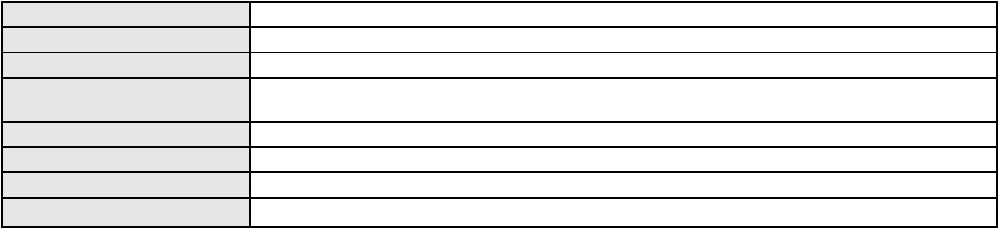

Processo
3000083-15.2025.8.06.0173
101
Número de ordem
Órgão julgador
Órgão julgador colegiado
Relator
2º Gabinete da 3ª Câmara de Direito Privado
3ª Câmara de Direito Privado
CLEIDE ALVES DE AGUIAR
APELAÇÃO CÍVEL
Classe judicial
Assunto principal
Polo ativo
Tarifas
MARIA DA CONCEICAO DA SILVA
FILIPE MACHADO MAGALHAES AMORIM - (CE44977-A)
Advogado(s) - Polo ativo
Polo passivo
ASPECIR PREVIDENCIA
UNIAO SEGURADORA S.A. - VIDA E PREVIDENCIA
Advogado(s) - Polo passivo MARCELO NORONHA PEIXOTO - (RS95975-A)
JULIANO DELESPORTE DOS SANTOS TUNALA - (RJ174180-A)
Terceiros
MINISTERIO PUBLICO DO ESTADO DO CEARA
Voto proferido pelo relator Não informado
Processo
3005938-69.2026.8.06.0001
Número de ordem
Órgão julgador
Órgão julgador colegiado
Relator
102
2º Gabinete da 3ª Câmara de Direito Privado
3ª Câmara de Direito Privado
CLEIDE ALVES DE AGUIAR
APELAÇÃO CÍVEL
Classe judicial
Assunto principal
Polo ativo
Empréstimo consignado
MANUEL CASSIANO DA SILVA
ITALO JUAN GARCIA FERREIRA - (CE49730)
BANCO BMG SA
Advogado(s) - Polo ativo
Polo passivo
Advogado(s) - Polo passivo PAULO ANTONIO MULLER - (CE50564-A)
Terceiros
Não informado
Voto proferido pelo relator Não informado
Processo
3002028-79.2025.8.06.0062
Número de ordem
Órgão julgador
Órgão julgador colegiado
Relator
103
2º Gabinete da 3ª Câmara de Direito Privado
3ª Câmara de Direito Privado
CLEIDE ALVES DE AGUIAR
APELAÇÃO CÍVEL
Classe judicial
Assunto principal
Polo ativo
Empréstimo consignado
FRANCISCO ALVES DE ALMEIDA
JOSUE CALEBE DA SILVA PITOMBEIRA - (CE53045-A)
BANCO ITAU CONSIGNADO S.A
Advogado(s) - Polo ativo
Polo passivo
Advogado(s) - Polo passivo ENY ANGE SOLEDADE BITTENCOURT DE ARAUJO - (BA29442-A)
Terceiros
Não informado
Voto proferido pelo relator Não informado
Processo
0152645-09.2016.8.06.0001
Número de ordem
Órgão julgador
Órgão julgador colegiado
Relator
104
2º Gabinete da 3ª Câmara de Direito Privado
3ª Câmara de Direito Privado
CLEIDE ALVES DE AGUIAR
APELAÇÃO CÍVEL
Classe judicial
Assunto principal
Polo ativo
Adjudicação Compulsória
CLINICA PONTES ODONTOLOGIA LTDA
Advogado(s) - Polo ativo
MELINA BARROS TELLES JAGUARIBE - (CE21812-A)
FRANCISCO HELDER ALVES DO NASCIMENTO - (CE8638-A)
30
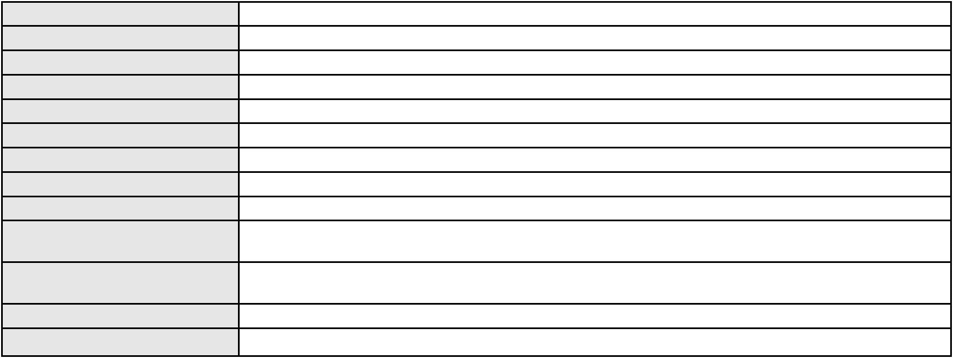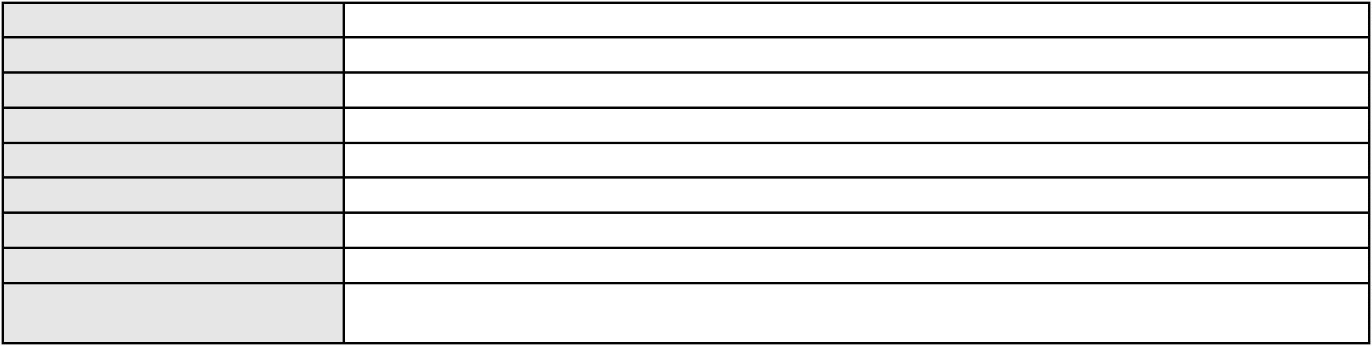

Processo
0152645-09.2016.8.06.0001
Polo passivo
BANCO BRADESCO SA
MANHATTAN BEACH RIVIERA - EMPREENDIMENTO IMOBILIARIO LTDA
BRISAS DO AQUIRAZ EMPREENDIMENTOS IMOBILIARIOS LTDA
MANHATTAN INCORPORACAO E CONSTRUCAO LTDA
Advogado(s) - Polo passivo WILSON SALES BELCHIOR - (CE17314-A)
Terceiros
Curadoria Especial de Ausentes da Defensoria Publica
MINISTERIO PUBLICO DO ESTADO DO CEARA
Voto proferido pelo relator Não informado
Processo
0887735-08.2014.8.06.0001
Número de ordem
Órgão julgador
Órgão julgador colegiado
Relator
105
2º Gabinete da 3ª Câmara de Direito Privado
3ª Câmara de Direito Privado
CLEIDE ALVES DE AGUIAR
Classe judicial
Assunto principal
Polo ativo
APELAÇÃO CÍVEL
Anulação
ORGAO DE GESTAO DE MAO DE O DO TP DO P ORG DE FORTALEZA
GLADSON WESLEY MOTA PEREIRA - (CE10587-A)
GICS INDUSTRIA, COMERCIO E SERVICOS S.A.
Advogado(s) - Polo ativo
Polo passivo
Advogado(s) - Polo passivo JULIO CESAR GOULART LANES - (CE21994-A)
CELSO UMBERTO LUCHESI - (SP76458-A)
Terceiros
MINISTERIO PUBLICO DO ESTADO DO CEARA
Voto proferido pelo relator Não informado
Processo
0204617-29.2023.8.06.0112
Número de ordem
Órgão julgador
Órgão julgador colegiado
Relator
106
2º Gabinete da 3ª Câmara de Direito Privado
3ª Câmara de Direito Privado
CLEIDE ALVES DE AGUIAR
APELAÇÃO CÍVEL
Classe judicial
Assunto principal
Polo ativo
Contratos Bancários
BANCO BRADESCO S/A
Advogado(s) - Polo ativo
ROSEANY ARAUJO VIANA ALVES - (CE10952-A)
DIOVANNA CAMURCA CORREIA - (CE28444-A)
MARIA SOCORRO ARAUJO SANTIAGO - (CE1870-A)
Polo passivo
JOSE LOPES DA SILVA
J S B DISTRIBUIDORA E REPRESENTACOES LTDA FALIDO
Advogado(s) - Polo passivo Não informado
Terceiros
Não informado
Voto proferido pelo relator Não informado
Processo
0200584-76.2024.8.06.0171
Número de ordem
Órgão julgador
Órgão julgador colegiado
Relator
107
2º Gabinete da 3ª Câmara de Direito Privado
3ª Câmara de Direito Privado
CLEIDE ALVES DE AGUIAR
APELAÇÃO CÍVEL
Classe judicial
Assunto principal
Polo ativo
Liminar
JOSE LUCAS GONCALVES FERNANDES
FRANCISCA THUANY DA SILVA ALVES - (CE49883-A)
COMPANHIA ENERGETICA DO CEARA
Advogado(s) - Polo ativo
Polo passivo
Advogado(s) - Polo passivo ANTONIO CLETO GOMES - (CE5864-A)
Terceiros
MINISTERIO PUBLICO DO ESTADO DO CEARA
Voto proferido pelo relator Não informado
31
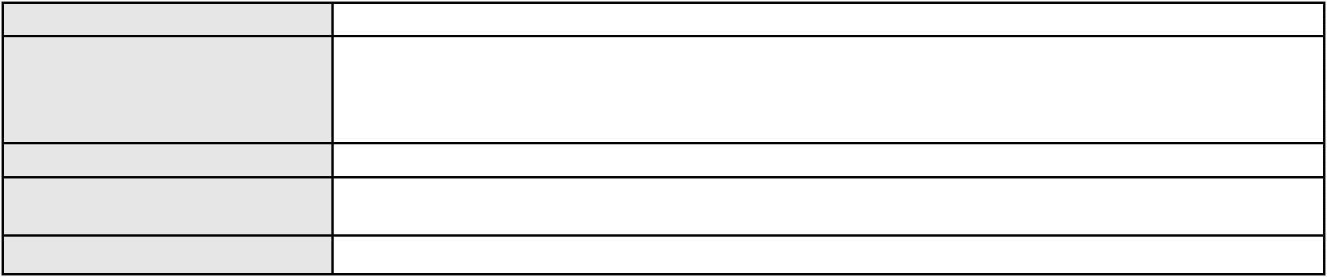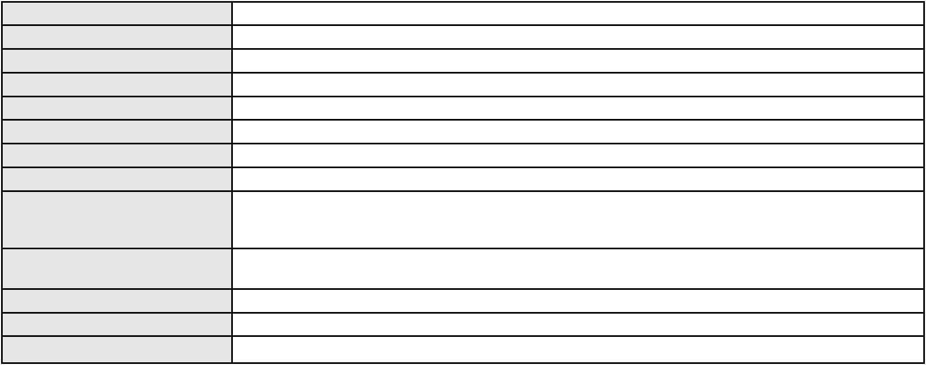

Processo
0249703-31.2024.8.06.0001
108
Número de ordem
Órgão julgador
Órgão julgador colegiado
Relator
2º Gabinete da 3ª Câmara de Direito Privado
3ª Câmara de Direito Privado
CLEIDE ALVES DE AGUIAR
APELAÇÃO CÍVEL
Classe judicial
Assunto principal
Polo ativo
Duplicata
MAXIMUM SERVICOS TURISTICOS LTDA
MARISLEY PEREIRA BRITO - (CE8530-A)
CASABLANCA TURISMO CORPORATIVO LTDA
Advogado(s) - Polo ativo
Polo passivo
Advogado(s) - Polo passivo ADENAUER MOREIRA - (CE16029-A)
JOYCE LIMA MARCONI GURGEL - (CE10591-A)
Terceiros
Não informado
Voto proferido pelo relator Não informado
Processo
3000947-67.2025.8.06.0136
Número de ordem
Órgão julgador
Órgão julgador colegiado
Relator
109
2º Gabinete da 3ª Câmara de Direito Privado
3ª Câmara de Direito Privado
CLEIDE ALVES DE AGUIAR
APELAÇÃO CÍVEL
Classe judicial
Assunto principal
Polo ativo
Alienação Fiduciária
FRANCISCA ALVES LIMA
PALOMA RAQUEL LIMA OLIVEIRA - (MA27211-A)
ITAU UNIBANCO HOLDING S.A.
Advogado(s) - Polo ativo
Polo passivo
Advogado(s) - Polo passivo FABIO OLIVEIRA DUTRA - (SP292207-A)
Terceiros
Não informado
Voto proferido pelo relator Não informado
Processo
0270441-40.2024.8.06.0001
Número de ordem
Órgão julgador
Órgão julgador colegiado
Relator
110
2º Gabinete da 3ª Câmara de Direito Privado
3ª Câmara de Direito Privado
CLEIDE ALVES DE AGUIAR
APELAÇÃO CÍVEL
Classe judicial
Assunto principal
Polo ativo
Indenização por Dano Material
COMPANHIA ENERGETICA DO CEARA
ANTONIO CLETO GOMES - (CE5864-A)
BANCO BRADESCO S/A
Advogado(s) - Polo ativo
Polo passivo
Advogado(s) - Polo passivo SERGIO PINHEIRO MAXIMO DE SOUZA - (RJ135753-A)
Terceiros
MINISTERIO PUBLICO DO ESTADO DO CEARA
Voto proferido pelo relator Não informado
Processo
3018117-72.2025.8.06.0000
Número de ordem
Órgão julgador
Órgão julgador colegiado
Relator
111
2º Gabinete da 3ª Câmara de Direito Privado
3ª Câmara de Direito Privado
CLEIDE ALVES DE AGUIAR
Classe judicial
Assunto principal
Polo ativo
AGRAVO DE INSTRUMENTO
Obrigação de Fazer / Não Fazer
ALDAIRTON CARVALHO SOCIEDADE DE ADVOGADOS.
MAX CID BASTOS DE HOLANDA FURTADO - (CE46421)
MARIA LEUDA MENDES
Advogado(s) - Polo ativo
Polo passivo
32

Processo
3018117-72.2025.8.06.0000
Advogado(s) - Polo passivo Não informado
Terceiros
MINISTERIO PUBLICO DO ESTADO DO CEARA
Voto proferido pelo relator Não informado
Processo
3000061-76.2026.8.06.0122
Número de ordem
Órgão julgador
Órgão julgador colegiado
Relator
112
2º Gabinete da 3ª Câmara de Direito Privado
3ª Câmara de Direito Privado
CLEIDE ALVES DE AGUIAR
APELAÇÃO CÍVEL
Classe judicial
Assunto principal
Polo ativo
Compromisso
CICERO RANILSON SOUSA DE MALTA
ROGERIO PEREIRA DANTAS - (CE21220-A)
BANCO YAMAHA MOTOR DO BRASIL S.A.
Advogado(s) - Polo ativo
Polo passivo
Advogado(s) - Polo passivo ADAHILTON DE OLIVEIRA PINHO - (CE33769-A)
Terceiros
Não informado
Voto proferido pelo relator Não informado
Processo
3009794-44.2026.8.06.0000
Número de ordem
Órgão julgador
Órgão julgador colegiado
Relator
113
2º Gabinete da 3ª Câmara de Direito Privado
3ª Câmara de Direito Privado
CLEIDE ALVES DE AGUIAR
Classe judicial
Assunto principal
Polo ativo
AGRAVO DE INSTRUMENTO
Adjudicação
FRANCISCA HELENE DA GUIA BARBOSA RODRIGUES
DENISE MENEZES BRAGA CORDEIRO - (CE18668-A)
RECON ADMINISTRADORA DE CONSORCIOS LTDA
Advogado(s) - Polo ativo
Polo passivo
Advogado(s) - Polo passivo FERNANDA REIS DOS SANTOS SEMENZI - (MG147850-S)
Terceiros
Não informado
Voto proferido pelo relator Não informado
Processo
3113047-79.2025.8.06.0001
Número de ordem
Órgão julgador
Órgão julgador colegiado
Relator
114
2º Gabinete da 3ª Câmara de Direito Privado
3ª Câmara de Direito Privado
CLEIDE ALVES DE AGUIAR
APELAÇÃO CÍVEL
Classe judicial
Assunto principal
Polo ativo
Alienação Fiduciária
BANCO HONDA S/A.
Advogado(s) - Polo ativo
Polo passivo
HIRAN LEAO DUARTE - (CE10422-A)
CARLOS DOS SANTOS BEZERRA
Advogado(s) - Polo passivo Não informado
Terceiros
Não informado
Voto proferido pelo relator Não informado
Processo
3003517-14.2026.8.06.0064
Número de ordem
Órgão julgador
Órgão julgador colegiado
Relator
115
2º Gabinete da 3ª Câmara de Direito Privado
3ª Câmara de Direito Privado
CLEIDE ALVES DE AGUIAR
APELAÇÃO CÍVEL
Classe judicial
33

Processo
3003517-14.2026.8.06.0064
Assunto principal
Polo ativo
Alienação Fiduciária
Em segredo de justiça
Advogado(s) - Polo ativo
Polo passivo
ROSANGELA DA ROSA CORREA - (CE27988-A)
RAFAEL PEREIRA DE SOUSA CARVALHO
Advogado(s) - Polo passivo Não informado
Terceiros
Não informado
Voto proferido pelo relator Não informado
Processo
3013917-85.2026.8.06.0000
Número de ordem
Órgão julgador
Órgão julgador colegiado
Relator
116
2º Gabinete da 3ª Câmara de Direito Privado
3ª Câmara de Direito Privado
CLEIDE ALVES DE AGUIAR
AGRAVO DE INSTRUMENTO
Inventário e Partilha
Classe judicial
Assunto principal
Polo ativo
JOSE SEGUNDO SOBRINHO
TAFFAREL DEIBSON LOPES SILVEIRA - (CE25016-A)
Advogado(s) - Polo ativo
Polo passivo
ADAUTO SEGUNDO COSTA
MARIA ZUILA COSTA
Advogado(s) - Polo passivo Não informado
Terceiros
REJANE SEGUNDO DA COSTA PINHEIRO
Voto proferido pelo relator Não informado
Processo
3000524-78.2025.8.06.0081
Número de ordem
Órgão julgador
Órgão julgador colegiado
Relator
117
2º Gabinete da 3ª Câmara de Direito Privado
3ª Câmara de Direito Privado
CLEIDE ALVES DE AGUIAR
APELAÇÃO CÍVEL
Classe judicial
Assunto principal
Polo ativo
Remoção
ALZERINA LUZIA DE CARVALHO
Não informado
Advogado(s) - Polo ativo
Polo passivo
RAIMUNDO AVELINO FELIX
Advogado(s) - Polo passivo Não informado
Terceiros
Não informado
Voto proferido pelo relator Não informado
Processo
3015769-81.2025.8.06.0000
Número de ordem
Órgão julgador
Órgão julgador colegiado
Relator
118
2º Gabinete da 3ª Câmara de Direito Privado
3ª Câmara de Direito Privado
CLEIDE ALVES DE AGUIAR
Classe judicial
Assunto principal
Polo ativo
AGRAVO DE INSTRUMENTO
Alienação Fiduciária
ADMINISTRADORA DE CONSORCIO NACIONAL HONDA LTDA
ROSANGELA DA ROSA CORREA - (CE27988-A)
FRANCISCA NAGELA DOS SANTOS SILVA
Advogado(s) - Polo ativo
Polo passivo
Advogado(s) - Polo passivo Não informado
Terceiros
Não informado
Voto proferido pelo relator Não informado
34
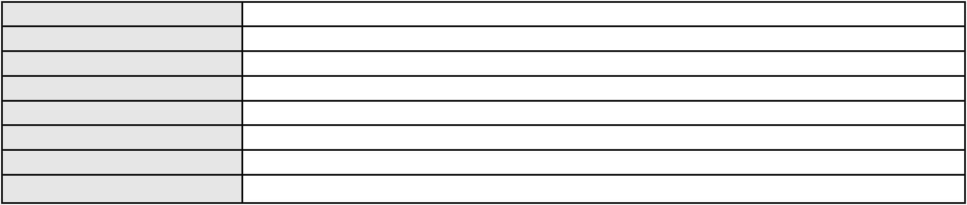

Processo
0017073-30.2000.8.06.0070
119
Número de ordem
Órgão julgador
Órgão julgador colegiado
Relator
2º Gabinete da 3ª Câmara de Direito Privado
3ª Câmara de Direito Privado
CLEIDE ALVES DE AGUIAR
APELAÇÃO CÍVEL
Classe judicial
Assunto principal
Polo ativo
Cédula de Crédito Industrial
BANCO BEC S.A.
Advogado(s) - Polo ativo
MATHEUS DE PAULO PESSOA - (CE38819-A)
FLAVIA MANUELLA MONTEIRO PINHEIRO - (CE25609-A)
CLAYTON MOLLER - (RS21483-A)
OSIRIS ANTINOLFI FILHO - (RS22189-A)
Polo passivo
Carlos Alberto Sampaio-me
Advogado(s) - Polo passivo ANTONIO KLENIO MARQUES MOURA - (CE8268-A)
Terceiros
Não informado
Voto proferido pelo relator Não informado
Processo
3011627-97.2026.8.06.0000
Número de ordem
Órgão julgador
Órgão julgador colegiado
Relator
120
2º Gabinete da 3ª Câmara de Direito Privado
3ª Câmara de Direito Privado
CLEIDE ALVES DE AGUIAR
Classe judicial
Assunto principal
Polo ativo
AGRAVO DE INSTRUMENTO
Duplicata
PIMENTEL & FREIRE COMERCIO DE COMBUSTIVEIS LTDA
ANTONIO CARLOS FERNANDES PINHEIRO - (CE22941-A)
PETROBRAS DISTRIBUIDORA S A
Advogado(s) - Polo ativo
Polo passivo
Advogado(s) - Polo passivo Não informado
Terceiros
Não informado
Voto proferido pelo relator Não informado
Processo
0244473-13.2021.8.06.0001
Número de ordem
Órgão julgador
Órgão julgador colegiado
Relator
121
2º Gabinete da 3ª Câmara de Direito Privado
3ª Câmara de Direito Privado
CLEIDE ALVES DE AGUIAR
APELAÇÃO CÍVEL
Classe judicial
Assunto principal
Polo ativo
Classificação de créditos
MINISTERIO DA FAZENDA
PAULO GUSTAVO BRASILEIRO DE MORAIS - (PE27951)
Advogado(s) - Polo ativo
Polo passivo
Marcus Vinicius Feijao de Menezes Epp
Cstore
Massa Falida de A. M. Feijao de Menezes,
Central de Negocios Comercio de Equipamentos de Informatica Eireli,
Advogado(s) - Polo passivo Não informado
Terceiros
Bravia Administracao Judicial Ltda
MINISTERIO PUBLICO DO ESTADO DO CEARA
Voto proferido pelo relator Não informado
Processo
0200147-51.2023.8.06.0177
Número de ordem
Órgão julgador
Órgão julgador colegiado
Relator
122
2º Gabinete da 3ª Câmara de Direito Privado
3ª Câmara de Direito Privado
CLEIDE ALVES DE AGUIAR
APELAÇÃO CÍVEL
Classe judicial
35
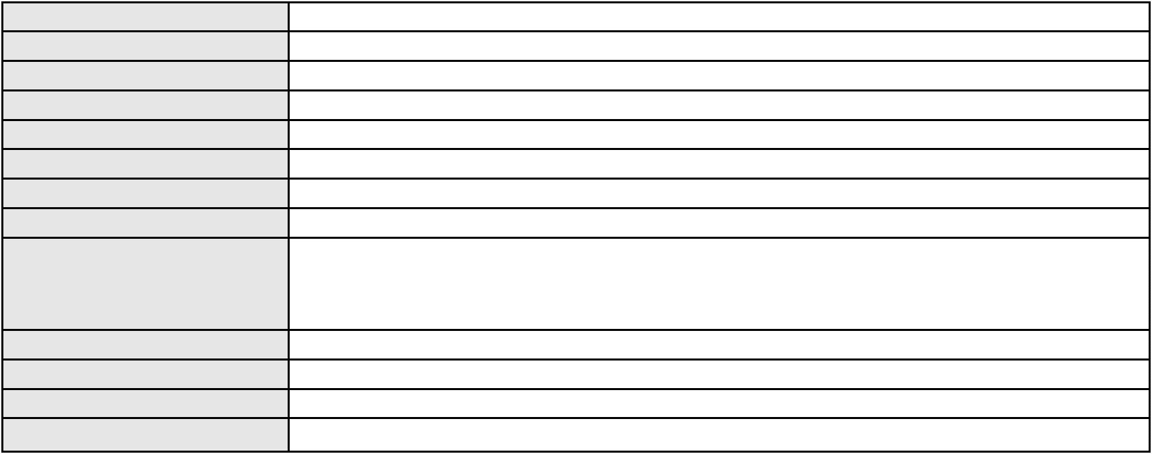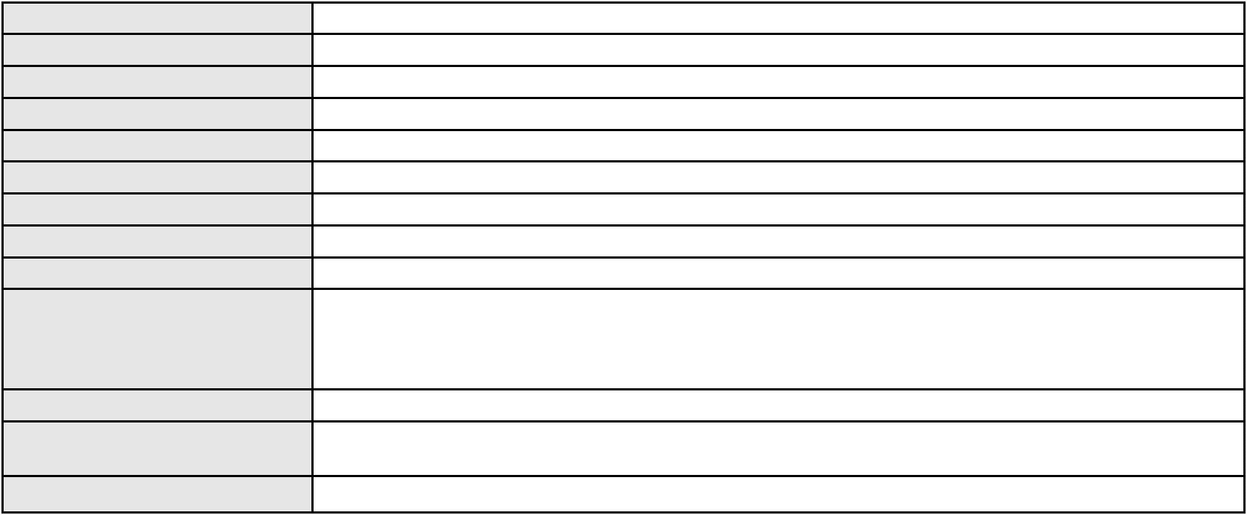

Processo
0200147-51.2023.8.06.0177
Práticas Abusivas
Assunto principal
Polo ativo
TANIA MARIA CHAVES DE SOUSA HOLANDA
CREFISA SA CREDITO FINANCIAMENTO E INVESTIMENTOS
Advogado(s) - Polo ativo
GABRIELE COSTA SOVERNIGO - (MS27527-A)
THIAGO CARDOSO RAMOS - (PR111602-A)
DOUGLAS DE AGUIAR PLAUT - (CE51841-A)
RAFAEL DOS SANTOS GOMES - (SC72358-A)
GABRIELE COSTA SOVERNIGO - (MS27527-A)
THIAGO CARDOSO RAMOS - (PR111602-A)
DOUGLAS DE AGUIAR PLAUT - (CE51841-A)
RAFAEL DOS SANTOS GOMES - (SC72358-A)
Polo passivo
CREFISA SA CREDITO FINANCIAMENTO E INVESTIMENTOS
TANIA MARIA CHAVES DE SOUSA HOLANDA
Advogado(s) - Polo passivo LAZARO JOSE GOMES JUNIOR - (MS8125-A)
LAZARO JOSE GOMES JUNIOR - (MS8125-A)
Terceiros
MINISTERIO PUBLICO DO ESTADO DO CEARA
Voto proferido pelo relator Não informado
Processo
3001686-57.2025.8.06.0001
Número de ordem
Órgão julgador
Órgão julgador colegiado
Relator
123
2º Gabinete da 3ª Câmara de Direito Privado
3ª Câmara de Direito Privado
CLEIDE ALVES DE AGUIAR
APELAÇÃO CÍVEL
Classe judicial
Assunto principal
Polo ativo
Empréstimo consignado
JOSE LENILSON CAVALCANTE
JOSE IDEMBERG NOBRE DE SENA - (CE14260-A)
BANCO DO BRASIL SA
Advogado(s) - Polo ativo
Polo passivo
Advogado(s) - Polo passivo DAVID SOMBRA PEIXOTO - (CE16477-A)
Terceiros
MINISTERIO PUBLICO DO ESTADO DO CEARA
Voto proferido pelo relator Não informado
Processo
0177910-76.2017.8.06.0001
Número de ordem
Órgão julgador
Órgão julgador colegiado
Relator
124
2º Gabinete da 3ª Câmara de Direito Privado
3ª Câmara de Direito Privado
CLEIDE ALVES DE AGUIAR
APELAÇÃO CÍVEL
Classe judicial
Assunto principal
Polo ativo
Rescisão do contrato e devolução do dinheiro
KARLA DONATO LIMA DE ARAUJO
RDDJ EMPREENDIMENTOS IMOBILIARIOS SPE LTDA
Advogado(s) - Polo ativo
Polo passivo
JOSE ARIOLINO AGOSTINHO ARAUJO - (CE3667-A)
RDDJ EMPREENDIMENTOS IMOBILIARIOS SPE LTDA
Karla Donato LIma de Araujo
Advogado(s) - Polo passivo RAFAEL DE ALMEIDA ABREU - (CE19829-A)
JERONIMO DE ABREU JUNIOR - (CE5647-A)
Terceiros
Não informado
Voto proferido pelo relator Voto não liberado
Processo
0038863-63.2012.8.06.0001
Número de ordem
Órgão julgador
Órgão julgador colegiado
Relator
125
2º Gabinete da 3ª Câmara de Direito Privado
3ª Câmara de Direito Privado
CLEIDE ALVES DE AGUIAR
APELAÇÃO CÍVEL
Classe judicial
36
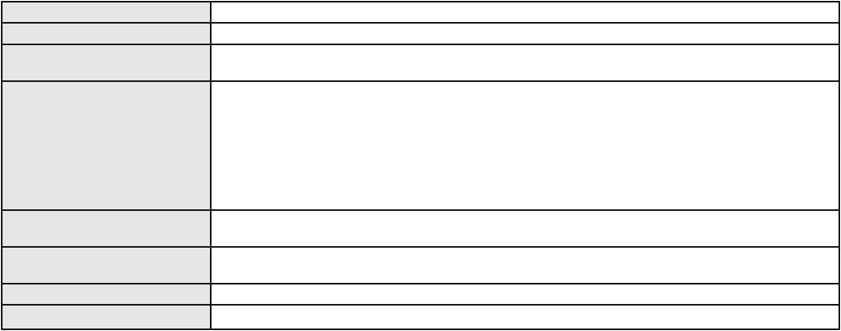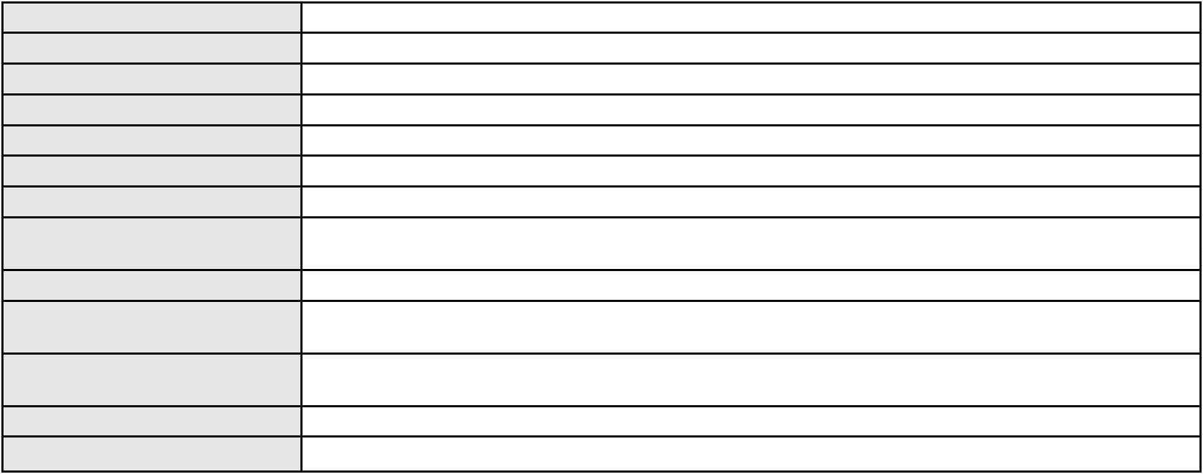

Processo
0038863-63.2012.8.06.0001
Assunto principal
Polo ativo
Acidente de Trânsito
VIACAO PRINCESA DOS INHAMUNS LTDA
ANTONIO CLETO GOMES - (CE5864-A)
Advogado(s) - Polo ativo
Polo passivo
JOSE HELBER SANTOS DO NASCIMENTO
Espolio de Francisco Jose Serafim da Cruz
ANTONIA BENEDITA SERAFIM CRUZ
Advogado(s) - Polo passivo Não informado
Terceiros
MINISTERIO PUBLICO DO ESTADO DO CEARA
Voto proferido pelo relator Não informado
Processo
0226106-38.2021.8.06.0001
Número de ordem
Órgão julgador
Órgão julgador colegiado
Relator
126
2º Gabinete da 3ª Câmara de Direito Privado
3ª Câmara de Direito Privado
CLEIDE ALVES DE AGUIAR
APELAÇÃO CÍVEL
Classe judicial
Assunto principal
Polo ativo
Empreitada
CONSTRUTORA LCRUZ LTDA
Advogado(s) - Polo ativo
GUSTAVO ALBANO AMORIM SOBREIRA - (CE13552-A)
JORGE LEITE CHIANCA FILHO - (CE31177-A)
Polo passivo
CAROLINA FERREIRA GOMES SILVA
ALOISIO PEREIRA NETO
Advogado(s) - Polo passivo Não informado
Terceiros
MINISTERIO PUBLICO DO ESTADO DO CEARA
Voto proferido pelo relator Não informado
Processo
0286399-37.2022.8.06.0001
Número de ordem
Órgão julgador
Órgão julgador colegiado
Relator
127
2º Gabinete da 3ª Câmara de Direito Privado
3ª Câmara de Direito Privado
CLEIDE ALVES DE AGUIAR
APELAÇÃO CÍVEL
Classe judicial
Assunto principal
Polo ativo
Serviços de Saúde
HOSPITAL ANTONIO PRUDENTE LTDA
HAPVIDA ASSISTENCIA MEDICA LTDA
Advogado(s) - Polo ativo
Polo passivo
IGOR MACEDO FACO - (CE16470-A)
KATIA DANIELLE LOIOLA BARBOSA
EDSON MARTINS BARBOSA
Advogado(s) - Polo passivo EVANILE DE PAULA AGUIAR - (CE36905-A)
Terceiros
MINISTERIO PUBLICO DO ESTADO DO CEARA
Voto proferido pelo relator Não informado
Processo
0271803-77.2024.8.06.0001
Número de ordem
Órgão julgador
Órgão julgador colegiado
Relator
128
2º Gabinete da 3ª Câmara de Direito Privado
3ª Câmara de Direito Privado
CLEIDE ALVES DE AGUIAR
APELAÇÃO CÍVEL
Classe judicial
Assunto principal
Polo ativo
Tratamento médico-hospitalar
HAPVIDA ASSISTENCIA MEDICA LTDA
Advogado(s) - Polo ativo
IGOR MACEDO FACO - (CE16470-A)
ANDRE MENESCAL GUEDES - (CE23931-A)
FRANCISCO JOSE ALMEIDA SEVERIANO - (CE21834-A)
Polo passivo
THALYTA SOARES MARTINS
37
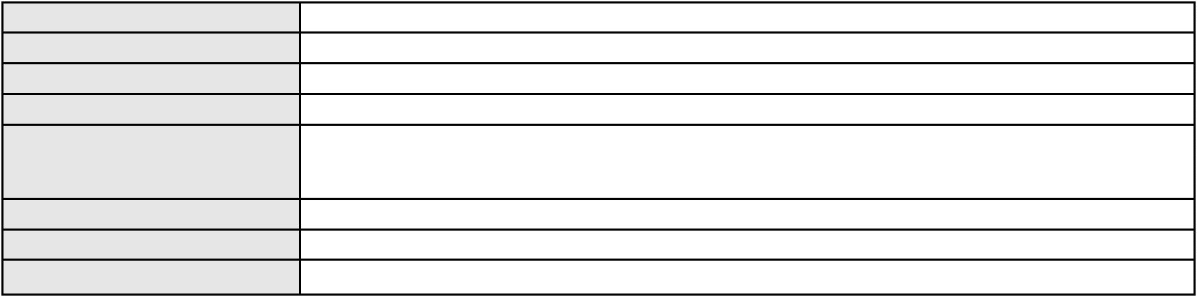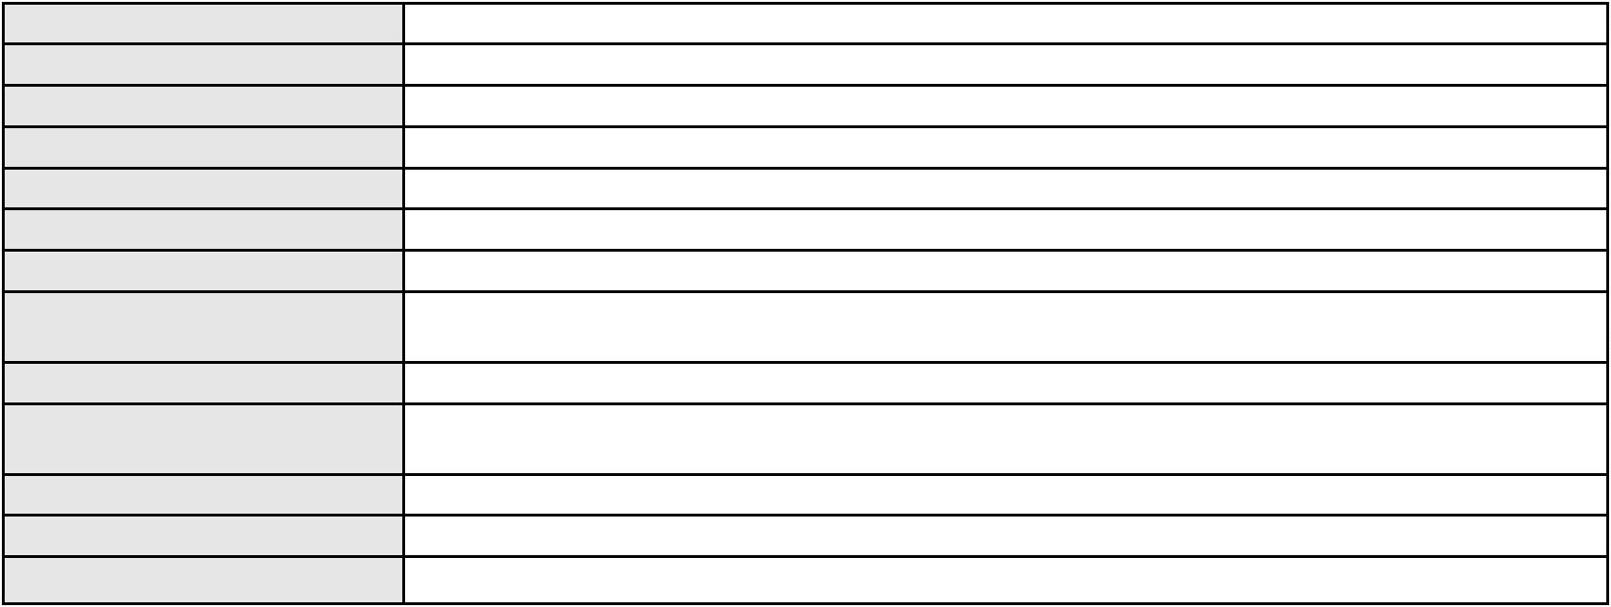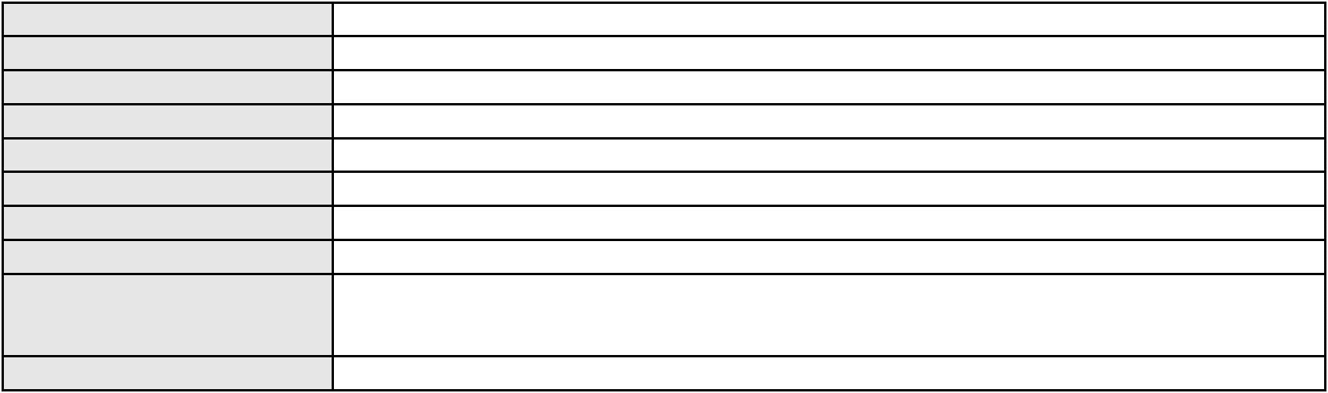

Processo
0271803-77.2024.8.06.0001
Advogado(s) - Polo passivo Não informado
Terceiros
Não informado
Voto proferido pelo relator Voto não liberado
Processo
3000141-07.2025.8.06.0112
Número de ordem
Órgão julgador
Órgão julgador colegiado
Relator
129
3º Gabinete da 3ª Câmara de Direito Privado
3ª Câmara de Direito Privado
MARCOS WILLIAM LEITE DE OLIVEIRA
APELAÇÃO CÍVEL
Classe judicial
Assunto principal
Polo ativo
Empréstimo consignado
LUZINETE FERNANDES DE FIGUEIREDO
JULIO CESAR FERREIRA DE SOUSA FILHO - (CE53952-A)
BANCO BRADESCO S/A
Advogado(s) - Polo ativo
Polo passivo
Advogado(s) - Polo passivo FRANCISCO SAMPAIO DE MENEZES JUNIOR - (CE9075-A)
Terceiros
Não informado
Voto proferido pelo relator Não informado
Processo
3018836-51.2025.8.06.0001
Número de ordem
Órgão julgador
Órgão julgador colegiado
Relator
130
3º Gabinete da 3ª Câmara de Direito Privado
3ª Câmara de Direito Privado
MARCOS WILLIAM LEITE DE OLIVEIRA
APELAÇÃO CÍVEL
Classe judicial
Assunto principal
Polo ativo
Fornecimento de insumos
UNIMED DE FORTALEZA COOPERATIVA DE TRABALHO MEDICO LTDA
DAVID SOMBRA PEIXOTO - (CE16477-A)
MARIA SIMONE DE OLIVEIRA LIMA
Advogado(s) - Polo ativo
Polo passivo
Advogado(s) - Polo passivo JOSE GEORGE CANDIDO ROLIM - (CE18562-A)
Terceiros
MINISTERIO PUBLICO DO ESTADO DO CEARA
Voto proferido pelo relator Não informado
Processo
0270792-13.2024.8.06.0001
Número de ordem
Órgão julgador
Órgão julgador colegiado
Relator
131
3º Gabinete da 3ª Câmara de Direito Privado
3ª Câmara de Direito Privado
MARCOS WILLIAM LEITE DE OLIVEIRA
APELAÇÃO CÍVEL
Classe judicial
Assunto principal
Polo ativo
PASEP
MARIA DO SOCORRO VERAS GOMES LIMA
Advogado(s) - Polo ativo
NATHALIA GUILHERME BENEVIDES BORGES - (CE28463-A)
RONI FURTADO BORGO - (CE46072-A)
Polo passivo
Banco do Brasil S.A
Advogado(s) - Polo passivo DAVID SOMBRA PEIXOTO - (CE16477-A)
Terceiros
Não informado
Voto proferido pelo relator Não informado
Processo
3000085-35.2025.8.06.0124
Número de ordem
Órgão julgador
Órgão julgador colegiado
Relator
132
3º Gabinete da 3ª Câmara de Direito Privado
3ª Câmara de Direito Privado
MARCOS WILLIAM LEITE DE OLIVEIRA
APELAÇÃO CÍVEL
Classe judicial
38

Processo
3000085-35.2025.8.06.0124
PASEP
Assunto principal
Polo ativo
JOSEFA IZABEL DA SILVA OLIVEIRA
Advogado(s) - Polo ativo
MIKAHEL FERNANDES DOS SANTOS - (CE36691-A)
BRUNA RAPHAELA TENORIO ALVES FRANCA DE MELO - (AL15416)
Polo passivo
BANCO DO BRASIL SA
Advogado(s) - Polo passivo NEI CALDERON - (SP114904-A)
Terceiros
Não informado
Voto proferido pelo relator Não informado
Processo
3025600-87.2024.8.06.0001
Número de ordem
Órgão julgador
Órgão julgador colegiado
Relator
133
3º Gabinete da 3ª Câmara de Direito Privado
3ª Câmara de Direito Privado
MARCOS WILLIAM LEITE DE OLIVEIRA
APELAÇÃO CÍVEL
Classe judicial
Assunto principal
Polo ativo
Alienação Fiduciária
ITAU UNIBANCO HOLDING S.A.
CRISTIANE BELINATI GARCIA LOPES - (CE23649-A)
SAFIRA MENDES DE MESQUITA
Advogado(s) - Polo ativo
Polo passivo
Advogado(s) - Polo passivo Não informado
Terceiros
Não informado
Voto proferido pelo relator Não informado
Processo
0008145-52.2019.8.06.0126
Número de ordem
Órgão julgador
Órgão julgador colegiado
Relator
134
3º Gabinete da 3ª Câmara de Direito Privado
3ª Câmara de Direito Privado
MARCOS WILLIAM LEITE DE OLIVEIRA
APELAÇÃO CÍVEL
Classe judicial
Assunto principal
Polo ativo
Defeito, nulidade ou anulação
JOSE LUCIANO BENTO DA SILVA
ROKYLANE GONCALVES BRASIL - (CE31058-A)
BANCO BRADESCO FINANCIAMENTOS S.A.
Advogado(s) - Polo ativo
Polo passivo
Advogado(s) - Polo passivo FRANCISCO SAMPAIO DE MENEZES JUNIOR - (CE9075-A)
Terceiros
Não informado
Voto proferido pelo relator Não informado
Processo
3001806-35.2024.8.06.0034
Número de ordem
Órgão julgador
Órgão julgador colegiado
Relator
135
3º Gabinete da 3ª Câmara de Direito Privado
3ª Câmara de Direito Privado
MARCOS WILLIAM LEITE DE OLIVEIRA
APELAÇÃO CÍVEL
Classe judicial
Assunto principal
Polo ativo
Assistência à Saúde
UNIMED DO CE FED DAS COOP DE TRAB MED DO EST DO CE LTDA
JOAQUIM ROCHA DE LUCENA NETO - (CE16042-A)
Advogado(s) - Polo ativo
Polo passivo
FRANCISCA ZULENE ARAUJO MOURA
GIOVANNA AUGUSTA MOURA MARQUES
Advogado(s) - Polo passivo LUIZ HENRIQUE GADELHA DE OLIVEIRA - (CE22125-A)
ADRYU REGIS ROLIM FERNANDES - (CE24916-A)
Terceiros
Não informado
Voto proferido pelo relator Não informado
39

Processo
0218895-77.2023.8.06.0001
Número de ordem
Órgão julgador
Órgão julgador colegiado
Relator
136
3º Gabinete da 3ª Câmara de Direito Privado
3ª Câmara de Direito Privado
MARCOS WILLIAM LEITE DE OLIVEIRA
APELAÇÃO CÍVEL
Classe judicial
Assunto principal
Polo ativo
Competência da Justiça Estadual
FRANCISCO VITORIANO FILHO
DIEGO ALBUQUERQUE LOPES - (CE26053-A)
FUNDACAO PETROBRAS DE SEGURIDADE SOCIAL PETROS
Advogado(s) - Polo ativo
Polo passivo
Advogado(s) - Polo passivo MIZZI GOMES GEDEON - (MA14371-A)
CARLOS FERNANDO DE SIQUEIRA CASTRO - (CE14326-A)
Terceiros
Não informado
Voto proferido pelo relator Não informado
Processo
0200323-90.2024.8.06.0081
Número de ordem
Órgão julgador
Órgão julgador colegiado
Relator
137
3º Gabinete da 3ª Câmara de Direito Privado
3ª Câmara de Direito Privado
MARCOS WILLIAM LEITE DE OLIVEIRA
APELAÇÃO CÍVEL
Classe judicial
Assunto principal
Polo ativo
Indenização por Dano Moral
SEBASTIAO MACHADO DE ARAUJO
Advogado(s) - Polo ativo
DAVI PORTELA MUNIZ - (CE32573-A)
MARIA DA SAUDE BEZERRA DE BRITO - (CE33886-A)
Polo passivo
BANCO CREFISA S.A
Advogado(s) - Polo passivo LAZARO JOSE GOMES JUNIOR - (MS8125-A)
Terceiros
Não informado
Voto proferido pelo relator Não informado
Processo
0277907-85.2024.8.06.0001
Número de ordem
Órgão julgador
Órgão julgador colegiado
Relator
138
3º Gabinete da 3ª Câmara de Direito Privado
3ª Câmara de Direito Privado
MARCOS WILLIAM LEITE DE OLIVEIRA
APELAÇÃO CÍVEL
Classe judicial
Assunto principal
Polo ativo
Suspensão da Cobrança - Devedor Beneficiário de Assistência Judiciária Gratuita
BANCO SANTANDER (BRASIL) S.A.
CARLOS AUGUSTO TORTORO JUNIOR - (SP247319-A)
REINALDO MORAIS BACELAR
Advogado(s) - Polo ativo
Polo passivo
Advogado(s) - Polo passivo ALEXANDRE AUGUSTO DE OLIVEIRA LOPES - (CE14841-A)
Terceiros
Não informado
Voto proferido pelo relator Não informado
Processo
3010627-93.2025.8.06.0001
Número de ordem
Órgão julgador
Órgão julgador colegiado
Relator
139
3º Gabinete da 3ª Câmara de Direito Privado
3ª Câmara de Direito Privado
MARCOS WILLIAM LEITE DE OLIVEIRA
APELAÇÃO CÍVEL
Classe judicial
Assunto principal
Polo ativo
Internação voluntária
HAPVIDA ASSISTENCIA MEDICA LTDA
Advogado(s) - Polo ativo
ANDRE MENESCAL GUEDES - (CE23931-A)
FRANCISCO JOSE ALMEIDA SEVERIANO - (CE21834-A)
40

Processo
3010627-93.2025.8.06.0001
Polo passivo
CHRISTIAN BERNARD BRAGA PUTZKE
SILVANA ARAUJO PRATA BRAGA CAMPOS
Advogado(s) - Polo passivo NORMANDO ALVES SIQUEIRA CARNEIRO - (PE57125)
Terceiros
MINISTERIO PUBLICO DO ESTADO DO CEARA
Voto proferido pelo relator Não informado
Processo
3068565-46.2025.8.06.0001
Número de ordem
Órgão julgador
Órgão julgador colegiado
Relator
140
3º Gabinete da 3ª Câmara de Direito Privado
3ª Câmara de Direito Privado
MARCOS WILLIAM LEITE DE OLIVEIRA
APELAÇÃO CÍVEL
Classe judicial
Assunto principal
Polo ativo
Revisão de Juros Remuneratórios, Capitalização/Anatocismo
JOSE VANALDO VIEIRA ARRUDA
FRANCISCO DAYALESSON BEZERRA TORRES - (CE29634-A)
BANCO VOTORANTIM S.A.
Advogado(s) - Polo ativo
Polo passivo
Advogado(s) - Polo passivo JOAO FRANCISCO ALVES ROSA - (BA17023-A)
ANTONIO DE MORAES DOURADO NETO - (PE23255-A)
Terceiros
Não informado
Voto proferido pelo relator Não informado
Processo
3020487-21.2025.8.06.0001
Número de ordem
Órgão julgador
Órgão julgador colegiado
Relator
141
3º Gabinete da 3ª Câmara de Direito Privado
3ª Câmara de Direito Privado
MARCOS WILLIAM LEITE DE OLIVEIRA
APELAÇÃO CÍVEL
Classe judicial
Assunto principal
Polo ativo
Atualização de Conta
HELOISA HELENA MAIA DE SOUZA
GERMANA DE SOUSA OLIVEIRA - (CE36121-A)
Banco do Brasil S.A
Advogado(s) - Polo ativo
Polo passivo
Advogado(s) - Polo passivo DAVID SOMBRA PEIXOTO - (CE16477-A)
Terceiros
Não informado
Voto proferido pelo relator Não informado
Processo
3002178-73.2025.8.06.0090
Número de ordem
Órgão julgador
Órgão julgador colegiado
Relator
142
3º Gabinete da 3ª Câmara de Direito Privado
3ª Câmara de Direito Privado
MARCOS WILLIAM LEITE DE OLIVEIRA
APELAÇÃO CÍVEL
Classe judicial
Assunto principal
Polo ativo
Repetição do Indébito
FRANCISCO ASSIS RODRIGUES FERREIRA
MARIA LETICIA OLIVEIRA DE LIMA - (CE53244-A)
BANCO SAFRA S A
Advogado(s) - Polo ativo
Polo passivo
Advogado(s) - Polo passivo EDUARDO CHALFIN - (CE33640-A)
Terceiros
Não informado
Voto proferido pelo relator Não informado
Processo
3000385-68.2024.8.06.0144
Número de ordem
Órgão julgador
143
3º Gabinete da 3ª Câmara de Direito Privado
3ª Câmara de Direito Privado
Órgão julgador colegiado
41
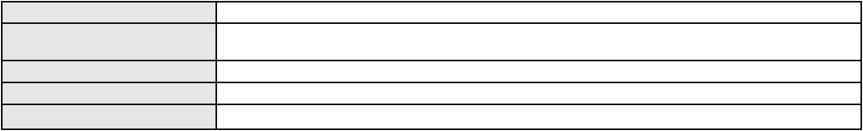

Processo
3000385-68.2024.8.06.0144
Relator
MARCOS WILLIAM LEITE DE OLIVEIRA
APELAÇÃO CÍVEL
Classe judicial
Assunto principal
Polo ativo
Empréstimo consignado
FACTA FINANCEIRA S.A. CREDITO, FINANCIAMENTO E INVESTIMENTO
PAULO EDUARDO SILVA RAMOS - (RS54014-A)
MARIA LADISLAU DE CASTRO
Advogado(s) - Polo ativo
Polo passivo
Advogado(s) - Polo passivo ELISABETH ALVES MARTINS - (CE25598-A)
Terceiros
Não informado
Voto proferido pelo relator Não informado
Processo
3009086-28.2025.8.06.0000
Número de ordem
Órgão julgador
Órgão julgador colegiado
Relator
144
3º Gabinete da 3ª Câmara de Direito Privado
3ª Câmara de Direito Privado
MARCOS WILLIAM LEITE DE OLIVEIRA
AGRAVO DE INSTRUMENTO
Inventário e Partilha
Classe judicial
Assunto principal
Polo ativo
LUIZ CARLOS DA CRUZ SILVA
LUIZ ALBERTO DA CRUZ SILVA
Advogado(s) - Polo ativo
Polo passivo
FRANCISCO RONALDO GOMES COSTA - (CE26741-A)
PEDRO TAVARES MAGALHAES
Advogado(s) - Polo passivo MARIA BENEDITA CARVALHO BUENO - (CE11713-A)
Terceiros
MINISTERIO PUBLICO DO ESTADO DO CEARA
Voto proferido pelo relator Não informado
Processo
0000260-55.2018.8.06.0147
Número de ordem
Órgão julgador
Órgão julgador colegiado
Relator
145
3º Gabinete da 3ª Câmara de Direito Privado
3ª Câmara de Direito Privado
MARCOS WILLIAM LEITE DE OLIVEIRA
APELAÇÃO CÍVEL
Classe judicial
Assunto principal
Polo ativo
Defeito, nulidade ou anulação
BANCO BMG SA
Advogado(s) - Polo ativo
PAULO ANTONIO MULLER - (CE50564-A)
PETERSON DOS SANTOS - (SP336353-A)
Polo passivo
LUCIANO PEREIRA DE SOUZA
ROSA PEREIRA DE SOUZA
FRANCISCO PEREIRA DE SOUZA
VALMIR PEREIRA DE SOUSA
SEVERINO PEREIRA DE SOUZA
JOAO PEREIRA DE SOUSA
GERALDO PEREIRA DE SOUZA
ROZANGELA PEREIRA DE SOUZA
Advogado(s) - Polo passivo ROKYLANE GONCALVES BRASIL - (CE31058-A)
Terceiros
Não informado
Voto proferido pelo relator Não informado
Processo
3000714-68.2024.8.06.0051
Número de ordem
Órgão julgador
Órgão julgador colegiado
Relator
146
3º Gabinete da 3ª Câmara de Direito Privado
3ª Câmara de Direito Privado
MARCOS WILLIAM LEITE DE OLIVEIRA
APELAÇÃO CÍVEL
Classe judicial
Assunto principal
Análise de Crédito
42
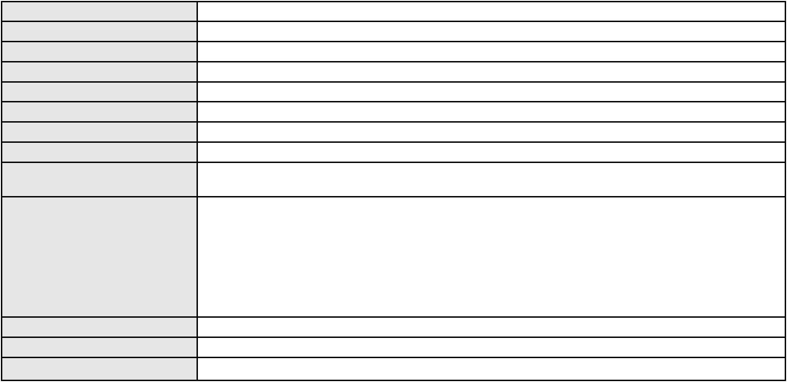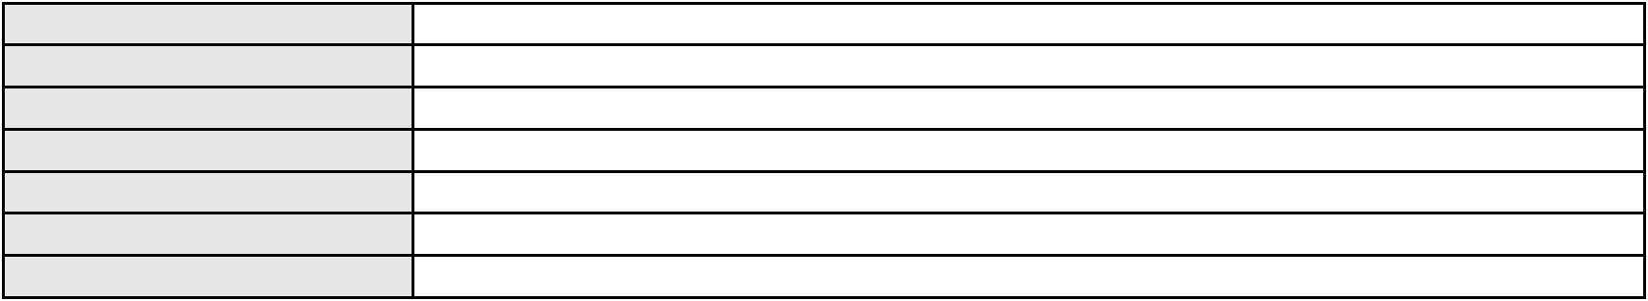

Processo
3000714-68.2024.8.06.0051
Polo ativo
BANCO BRADESCO FINANCIAMENTOS S.A.
FRANCISCO SAMPAIO DE MENEZES JUNIOR - (CE9075-A)
LUIZA VIEIRA DA SILVA
Advogado(s) - Polo ativo
Polo passivo
Advogado(s) - Polo passivo DIONNATHAN DUARTE DA SILVA - (CE43029-A)
Terceiros
WAGNER DOS REIS DE SOUZA
Voto proferido pelo relator Não informado
Processo
0261534-76.2024.8.06.0001
Número de ordem
Órgão julgador
Órgão julgador colegiado
Relator
147
3º Gabinete da 3ª Câmara de Direito Privado
3ª Câmara de Direito Privado
MARCOS WILLIAM LEITE DE OLIVEIRA
APELAÇÃO CÍVEL
Classe judicial
Assunto principal
Polo ativo
Indenização por Dano Material
FRANCISCA OZETE PINHEIRO
Advogado(s) - Polo ativo
JULIANA MATTOS MAGALHAES ROLIM - (CE12800-A)
MARILIA CRUZ MONTEIRO CABRAL - (CE13294-A)
Polo passivo
Banco do Brasil S.A
Advogado(s) - Polo passivo DAVID SOMBRA PEIXOTO - (CE16477-A)
Terceiros
Não informado
Voto proferido pelo relator Não informado
Processo
0008881-70.2019.8.06.0126
Número de ordem
Órgão julgador
Órgão julgador colegiado
Relator
148
3º Gabinete da 3ª Câmara de Direito Privado
3ª Câmara de Direito Privado
MARCOS WILLIAM LEITE DE OLIVEIRA
APELAÇÃO CÍVEL
Classe judicial
Assunto principal
Polo ativo
Defeito, nulidade ou anulação
JOSEFA NASCIMENTO DOS SANTOS
Advogado(s) - Polo ativo
ROKYLANE GONCALVES BRASIL - (CE31058-A)
THIAGO BARREIRA ROMCY - (CE23900-A)
Polo passivo
BANCO BRADESCO FINANCIAMENTOS S.A.
Advogado(s) - Polo passivo WAGNER BARREIRA FILHO - (CE1301-A)
Terceiros
Não informado
Voto proferido pelo relator Não informado
Processo
0050268-86.2021.8.06.0064
Número de ordem
Órgão julgador
Órgão julgador colegiado
Relator
149
3º Gabinete da 3ª Câmara de Direito Privado
3ª Câmara de Direito Privado
MARCOS WILLIAM LEITE DE OLIVEIRA
APELAÇÃO CÍVEL
Classe judicial
Assunto principal
Polo ativo
PASEP
EXPEDITO ALVES DA SILVA
MAIKON WANDERSON MARQUES BARRETO - (CE28239-A)
Banco do Brasil S.A
Advogado(s) - Polo ativo
Polo passivo
Advogado(s) - Polo passivo WILSON SALES BELCHIOR - (CE17314-A)
Terceiros
Não informado
Voto proferido pelo relator Não informado
43
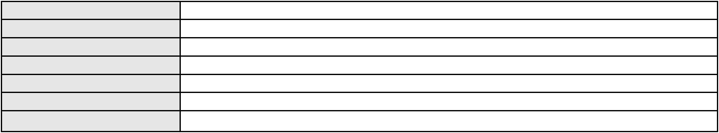

Processo
3039470-05.2024.8.06.0001
150
Número de ordem
Órgão julgador
Órgão julgador colegiado
Relator
3º Gabinete da 3ª Câmara de Direito Privado
3ª Câmara de Direito Privado
MARCOS WILLIAM LEITE DE OLIVEIRA
APELAÇÃO CÍVEL
Classe judicial
Assunto principal
Polo ativo
Contratos Bancários
CARLOS MANOEL PEREIRA DE OLIVEIRA
BRUNO BOYADJIAN SOBREIRA - (CE38828-A)
BANCO VOTORANTIM S.A.
Advogado(s) - Polo ativo
Polo passivo
Advogado(s) - Polo passivo JOAO FRANCISCO ALVES ROSA - (BA17023-A)
Terceiros
Não informado
Voto proferido pelo relator Não informado
Processo
0183126-81.2018.8.06.0001
Número de ordem
Órgão julgador
Órgão julgador colegiado
Relator
151
3º Gabinete da 3ª Câmara de Direito Privado
3ª Câmara de Direito Privado
MARCOS WILLIAM LEITE DE OLIVEIRA
APELAÇÃO CÍVEL
Classe judicial
Assunto principal
Polo ativo
Usucapião Especial (Constitucional)
FRANCISCO JOSE FERNANDES
VANDA LUCIA FIRMINO FERNANDES
Advogado(s) - Polo ativo
VINICIUS KOCH ABDO - (RS103860-A)
GABRIEL DINIZ DA COSTA - (RS63407-A)
NADIA MARIA KOCH ABDO - (RS25983)
Polo passivo
CAIXA DE PREVIDENCIA DOS FUNCS DO BANCO DO BRASIL
Advogado(s) - Polo passivo MIZZI GOMES GEDEON - (MA14371-A)
Terceiros
ESTADO DO CEARA
MINISTERIO PUBLICO DO ESTADO DO CEARA
ADVOCACIA GERAL DA UNIAO
MUNICIPIO DE FORTALEZA - PROCURADORIA GERAL DO MUNICIPIO - PGM
Voto proferido pelo relator Não informado
Processo
0244970-22.2024.8.06.0001
Número de ordem
Órgão julgador
Órgão julgador colegiado
Relator
152
3º Gabinete da 3ª Câmara de Direito Privado
3ª Câmara de Direito Privado
MARCOS WILLIAM LEITE DE OLIVEIRA
APELAÇÃO CÍVEL
Classe judicial
Assunto principal
Polo ativo
Cartão de Crédito
FRANCISCA BATISTA DE SOUSA
Não informado
Advogado(s) - Polo ativo
Polo passivo
BANCO BMG SA
Advogado(s) - Polo passivo JOAO FRANCISCO ALVES ROSA - (BA17023-A)
Terceiros
Não informado
Voto proferido pelo relator Não informado
Processo
3005516-97.2026.8.06.0000
Número de ordem
Órgão julgador
Órgão julgador colegiado
Relator
153
3º Gabinete da 3ª Câmara de Direito Privado
3ª Câmara de Direito Privado
MARCOS WILLIAM LEITE DE OLIVEIRA
AGRAVO DE INSTRUMENTO
Classe judicial
44
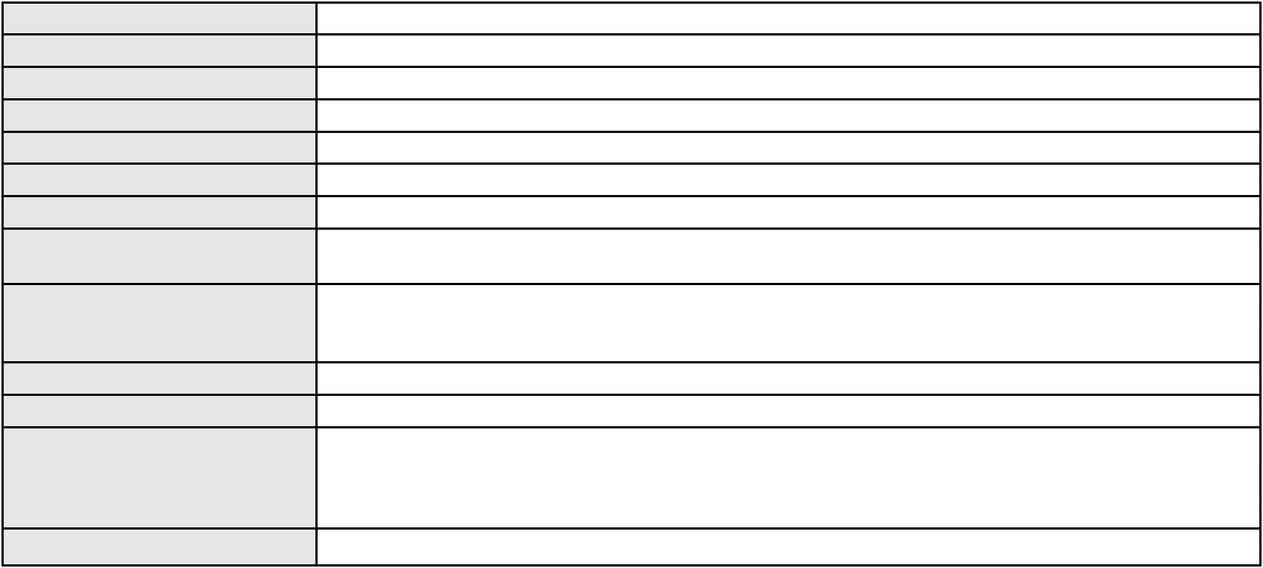

Processo
3005516-97.2026.8.06.0000
Empréstimo consignado
Assunto principal
Polo ativo
JOAO EVANGELISTA DE SOUSA
ITALO JUAN GARCIA FERREIRA - (CE49730)
BANCO BMG SA
Advogado(s) - Polo ativo
Polo passivo
Advogado(s) - Polo passivo ANTONIO DE MORAES DOURADO NETO - (PE23255-A)
Terceiros
Não informado
Voto proferido pelo relator Não informado
Processo
0201105-44.2024.8.06.0034
Número de ordem
Órgão julgador
Órgão julgador colegiado
Relator
154
3º Gabinete da 3ª Câmara de Direito Privado
3ª Câmara de Direito Privado
MARCOS WILLIAM LEITE DE OLIVEIRA
APELAÇÃO CÍVEL
Classe judicial
Assunto principal
Polo ativo
Efeito Suspensivo / Impugnação / Embargos à Execução
LEILA GONDIM DE FREITAS
Advogado(s) - Polo ativo
Polo passivo
PEDRO DO NASCIMENTO LIMA FILHO - (CE38368-A)
SATELITE DISTRIBUIDORA DE PETROLEO S.A
Advogado(s) - Polo passivo MARIA EMILIA GONCALVES DE RUEDA - (PE23748-A)
ABRAAO LUIZ FILGUEIRA LOPES - (RN9463-A)
ANA CAROLINA OLIVEIRA LIMA PORTO GURGEL - (RN2712)
Terceiros
Não informado
Voto proferido pelo relator Não informado
Processo
3002113-23.2026.8.06.0000
Número de ordem
Órgão julgador
Órgão julgador colegiado
Relator
155
3º Gabinete da 3ª Câmara de Direito Privado
3ª Câmara de Direito Privado
MARCOS WILLIAM LEITE DE OLIVEIRA
AGRAVO DE INSTRUMENTO
Liminar
Classe judicial
Assunto principal
Polo ativo
BANCO DAYCOVAL S/A
Advogado(s) - Polo ativo
Polo passivo
ROBERTA DA CAMARA LIMA CAVALCANTI - (CE54140-A)
FELIPE FERREIRA FRAGA
Advogado(s) - Polo passivo EDILENE MACIEL - (CE44989-A)
Terceiros
Não informado
Voto proferido pelo relator Não informado
Processo
0200437-94.2022.8.06.0179
Número de ordem
Órgão julgador
Órgão julgador colegiado
Relator
156
3º Gabinete da 3ª Câmara de Direito Privado
3ª Câmara de Direito Privado
MARCOS WILLIAM LEITE DE OLIVEIRA
APELAÇÃO CÍVEL
Classe judicial
Assunto principal
Polo ativo
Indenização por Dano Moral
JOSE EUGENIO POMPEU FILHO
Advogado(s) - Polo ativo
LUIZ JOSE LEANDRO DOS SANTOS - (CE45683-A)
SERGIO MACIEL PINHEIRO - (CE31736-A)
Polo passivo
APPLE COMPUTER BRASIL LTDA
Advogado(s) - Polo passivo RAPHAEL BURLEIGH DE MEDEIROS - (SP257968-A)
Terceiros
Não informado
Voto proferido pelo relator Não informado
45

Processo
3002484-84.2026.8.06.0000
Número de ordem
Órgão julgador
Órgão julgador colegiado
Relator
157
3º Gabinete da 3ª Câmara de Direito Privado
3ª Câmara de Direito Privado
MARCOS WILLIAM LEITE DE OLIVEIRA
AGRAVO DE INSTRUMENTO
Compra e Venda
Classe judicial
Assunto principal
Polo ativo
HRH FORTALEZA EMPREENDIMENTO HOTELEIRO S.A.
MARIANA DIAS DA SILVA SANTOS - (CE25742-A)
JOSE CARLOS SCHER
Advogado(s) - Polo ativo
Polo passivo
Advogado(s) - Polo passivo LADY TAINAN LIMA VIANA CARVALHO - (CE37773-A)
STIVELBERG CARVALHO DE BRITO FILHO - (CE34702-A)
Terceiros
Não informado
Voto proferido pelo relator Não informado
Processo
3001207-56.2025.8.06.0133
Número de ordem
Órgão julgador
Órgão julgador colegiado
Relator
158
3º Gabinete da 3ª Câmara de Direito Privado
3ª Câmara de Direito Privado
MARCOS WILLIAM LEITE DE OLIVEIRA
APELAÇÃO CÍVEL
Classe judicial
Assunto principal
Polo ativo
Empréstimo consignado
ANTONIO SANTANA DA SILVA
TALES LEVI SANTANA DE MORAIS - (CE41842-A)
Banco do Brasil S.A
Advogado(s) - Polo ativo
Polo passivo
Advogado(s) - Polo passivo NEI CALDERON - (SP114904-A)
Terceiros
MINISTERIO PUBLICO DO ESTADO DO CEARA
Voto proferido pelo relator Não informado
Processo
3024420-05.2025.8.06.0000
Número de ordem
Órgão julgador
Órgão julgador colegiado
Relator
159
3º Gabinete da 3ª Câmara de Direito Privado
3ª Câmara de Direito Privado
MARCOS WILLIAM LEITE DE OLIVEIRA
PEDIDO DE EFEITO SUSPENSIVO À APELAÇÃO
Julgamento Extra / Ultra / Citra Petita
CLX PARTICIPACOES LTDA
Classe judicial
Assunto principal
Polo ativo
Advogado(s) - Polo ativo
Polo passivo
MATHEUS CINTRA BEZERRA - (CE14849-A)
EMANUEL MARCIANO TAVARES FILHO
VLAUMIR LIMA DA SILVA
VLADIMIR LIMA DA SILVA
HELEN LIMA DA SILVA
FRANCISCA HELENA DE LIMA
Advogado(s) - Polo passivo RICARDO FERREIRA CHAVES - (CE25944-A)
Terceiros
Não informado
Voto proferido pelo relator Não informado
Processo
3000273-50.2024.8.06.0031
Número de ordem
Órgão julgador
Órgão julgador colegiado
Relator
160
3º Gabinete da 3ª Câmara de Direito Privado
3ª Câmara de Direito Privado
MARCOS WILLIAM LEITE DE OLIVEIRA
APELAÇÃO CÍVEL
Classe judicial
Assunto principal
Tarifas
46
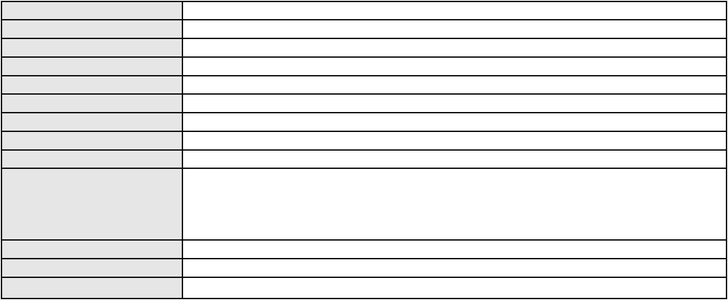

Processo
3000273-50.2024.8.06.0031
Polo ativo
MARIA DE JESUS DIAS DA SILVA
WAIRES TALMON COSTA JUNIOR - (MG228858-A)
BANCO AGIBANK S.A
Advogado(s) - Polo ativo
Polo passivo
Advogado(s) - Polo passivo CAUE TAUAN DE SOUZA YAEGASHI - (SP357590-A)
PETERSON DOS SANTOS - (SP336353-A)
Terceiros
Não informado
Voto proferido pelo relator Não informado
Processo
0201527-12.2024.8.06.0101
Número de ordem
Órgão julgador
Órgão julgador colegiado
Relator
161
3º Gabinete da 3ª Câmara de Direito Privado
3ª Câmara de Direito Privado
MARCOS WILLIAM LEITE DE OLIVEIRA
APELAÇÃO CÍVEL
Classe judicial
Assunto principal
Polo ativo
Contratos Bancários
LUZIA CELIA DELMIRA DOS SANTOS
FRANCISCO MAKSON OLIVEIRA MELO - (CE25361-A)
BANCO C6 CONSIGNADO
Advogado(s) - Polo ativo
Polo passivo
Advogado(s) - Polo passivo FERNANDA RAFAELLA OLIVEIRA DE CARVALHO - (PE32766-A)
Terceiros
Não informado
Voto proferido pelo relator Não informado
Processo
3037915-50.2024.8.06.0001
Número de ordem
Órgão julgador
Órgão julgador colegiado
Relator
162
3º Gabinete da 3ª Câmara de Direito Privado
3ª Câmara de Direito Privado
MARCOS WILLIAM LEITE DE OLIVEIRA
APELAÇÃO CÍVEL
Classe judicial
Assunto principal
Polo ativo
PASEP
CARLOS GOMES MENESES
TAIS SANTOS DA COSTA - (CE50137-A)
BANCO DO BRASIL SA
Advogado(s) - Polo ativo
Polo passivo
Advogado(s) - Polo passivo DAVID SOMBRA PEIXOTO - (CE16477-A)
Terceiros
Não informado
Voto proferido pelo relator Não informado
Processo
3001301-20.2025.8.06.0160
Número de ordem
Órgão julgador
Órgão julgador colegiado
Relator
163
3º Gabinete da 3ª Câmara de Direito Privado
3ª Câmara de Direito Privado
MARCOS WILLIAM LEITE DE OLIVEIRA
APELAÇÃO CÍVEL
Classe judicial
Assunto principal
Polo ativo
Direito de Imagem
MARIA LUIZA TIMBO PINHO
ANTONIA CAMILA SILVA RODRIGUES - (CE51535-A)
Banco do Brasil S.A
Advogado(s) - Polo ativo
Polo passivo
Advogado(s) - Polo passivo DAVID SOMBRA PEIXOTO - (CE16477-A)
Terceiros
Não informado
Voto proferido pelo relator Não informado
Processo
0201224-13.2023.8.06.0075
Número de ordem
Órgão julgador
164
3º Gabinete da 3ª Câmara de Direito Privado
47
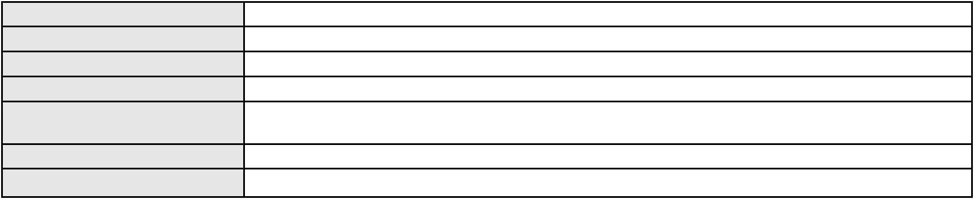

Processo
0201224-13.2023.8.06.0075
Órgão julgador colegiado
Relator
3ª Câmara de Direito Privado
MARCOS WILLIAM LEITE DE OLIVEIRA
APELAÇÃO CÍVEL
Classe judicial
Assunto principal
Polo ativo
Indenização por Dano Moral
EVERTON BRUNO FERNANDES TAVARES DA SILVA
RENATO MENEZES BARRETO - (CE42538-A)
BL 01 EMPREENDIMENTOS IMOBILIARIOS SPE LTDA
Advogado(s) - Polo ativo
Polo passivo
Advogado(s) - Polo passivo ISAAC NEWTON MOREIRA MONTEIRO FILHO - (CE16616-A)
RICARDO LIMA MOREIRA BORGES - (CE18181-A)
ANTONIO CLETO GOMES - (CE5864-A)
Terceiros
Não informado
Voto proferido pelo relator Não informado
Processo
3002914-36.2026.8.06.0000
Número de ordem
Órgão julgador
Órgão julgador colegiado
Relator
165
3º Gabinete da 3ª Câmara de Direito Privado
3ª Câmara de Direito Privado
MARCOS WILLIAM LEITE DE OLIVEIRA
AGRAVO DE INSTRUMENTO
Custas Estaduais
Classe judicial
Assunto principal
Polo ativo
JOSE VALCIR AMORIM CAVALCANTE
JAYANNE HEMILLY GADELHA DE SA - (PB30714)
VALODIA BELEM CAVALCANTE
Advogado(s) - Polo ativo
Polo passivo
Advogado(s) - Polo passivo Não informado
Terceiros
Não informado
Voto proferido pelo relator Não informado
Processo
0005736-95.2019.8.06.0064
Número de ordem
Órgão julgador
Órgão julgador colegiado
Relator
166
3º Gabinete da 3ª Câmara de Direito Privado
3ª Câmara de Direito Privado
MARCOS WILLIAM LEITE DE OLIVEIRA
APELAÇÃO CÍVEL
Classe judicial
Assunto principal
Polo ativo
Contratos Bancários
BANCO DO NORDESTE DO BRASIL SA
Advogado(s) - Polo ativo
ANA SOFIA CAVALCANTE PINHEIRO - (CE23462-A)
ANDRE DUARTE DE MELO - (SE522-A)
GERSON SAMPAIO GRADVOHL - (CE15485-A)
REGINA COELI VIANA DA SILVA - (CE15186-A)
SOLANA MARIA MARTINS CARMO - (CE6972-A)
Polo passivo
ANTONIO EDSON DE LIMA ROCHA
Advogado(s) - Polo passivo Não informado
Terceiros
Não informado
Voto proferido pelo relator Não informado
Processo
0851113-27.2014.8.06.0001
Número de ordem
Órgão julgador
Órgão julgador colegiado
Relator
167
3º Gabinete da 3ª Câmara de Direito Privado
3ª Câmara de Direito Privado
MARCOS WILLIAM LEITE DE OLIVEIRA
APELAÇÃO CÍVEL
Classe judicial
Assunto principal
Polo ativo
Indenização por Dano Material
EMANUELA COELHO GONCALVES
DANIEL DA SILVA GONCALVES
48
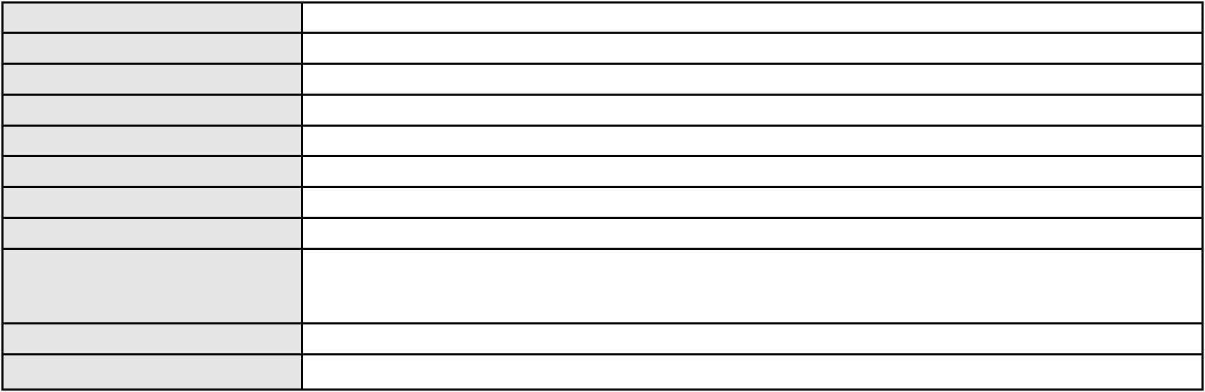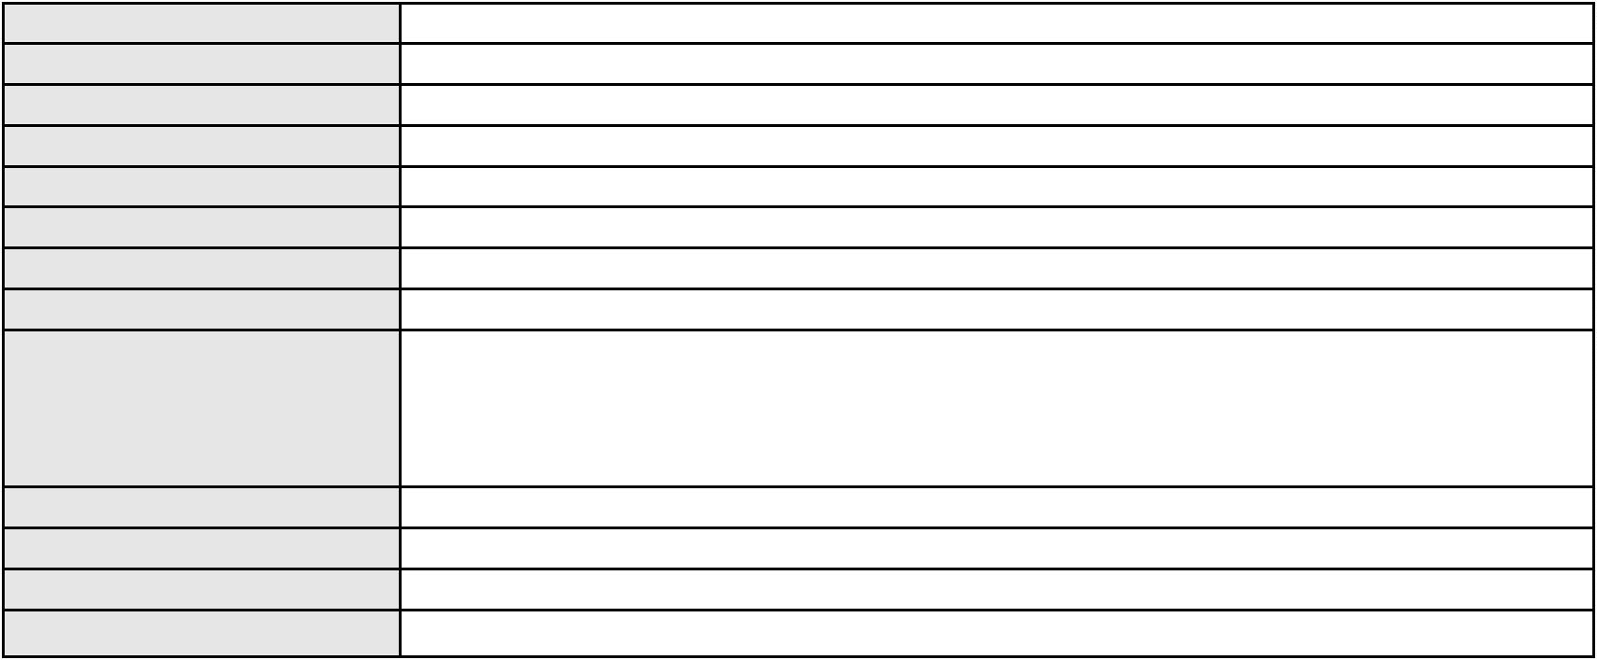

Processo
0851113-27.2014.8.06.0001
Advogado(s) - Polo ativo
Polo passivo
MATHEUS PEREIRA MOTA - (CE32612)
HORMESINDA COSTA CORREIA
Advogado(s) - Polo passivo JOSE MOURAO JUNIOR - (CE10598-A)
Terceiros
Não informado
Voto proferido pelo relator Não informado
Processo
0200009-70.2024.8.06.0041
Número de ordem
Órgão julgador
Órgão julgador colegiado
Relator
168
3º Gabinete da 3ª Câmara de Direito Privado
3ª Câmara de Direito Privado
MARCOS WILLIAM LEITE DE OLIVEIRA
APELAÇÃO CÍVEL
Classe judicial
Assunto principal
Polo ativo
Indenização por Dano Moral
DAMIANA IRONEIDE AQUINO DE ARAUJO
Advogado(s) - Polo ativo
CICERO ROBERTO DOS SANTOS LIMA - (CE40131-A)
INGRID LOUHANNA SANTOS DE OLIVEIRA - (CE54669-A)
Polo passivo
BANCO BMG SA
Advogado(s) - Polo passivo FERNANDA RAFAELLA OLIVEIRA DE CARVALHO - (PE32766-A)
Terceiros
Não informado
Voto proferido pelo relator Não informado
Processo
0121885-09.2018.8.06.0001
Número de ordem
Órgão julgador
Órgão julgador colegiado
Relator
169
3º Gabinete da 3ª Câmara de Direito Privado
3ª Câmara de Direito Privado
MARCOS WILLIAM LEITE DE OLIVEIRA
APELAÇÃO CÍVEL
Classe judicial
Assunto principal
Polo ativo
Dissolução
CID GOMES MOURA
SILVIA CLAUDIA VIEIRA PINTO
Advogado(s) - Polo ativo
Polo passivo
JOAO EDELARDO FREITAS JUNIOR - (CE17495-A)
JOAO EDELARDO FREITAS JUNIOR - (CE17495-A)
SILVIA CLAUDIA VIEIRA PINTO
CID GOMES MOURA
Advogado(s) - Polo passivo BRUNA LEITE DE MATOS SOUSA - (CE28675-A)
CRISTIANO PORTO LINHARES TEIXEIRA - (CE21937-A)
CRISTIANO PORTO LINHARES TEIXEIRA - (CE21937-A)
BRUNA LEITE DE MATOS SOUSA - (CE28675-A)
Terceiros
MINISTERIO PUBLICO DO ESTADO DO CEARA
Voto proferido pelo relator Não informado
Processo
0052380-92.2021.8.06.0075
Número de ordem
Órgão julgador
Órgão julgador colegiado
Relator
170
3º Gabinete da 3ª Câmara de Direito Privado
3ª Câmara de Direito Privado
MARCOS WILLIAM LEITE DE OLIVEIRA
APELAÇÃO CÍVEL
Classe judicial
Assunto principal
Polo ativo
Indenização por Dano Moral
ALESSANDRO RAFAEL AUGUSTO LIMA
GLAUCILIANE COSTA DE SOUSA - (CE33978-A)
BALLKE PRODUTOS HOSPITALARES LTDA
Advogado(s) - Polo ativo
Polo passivo
Advogado(s) - Polo passivo MATHEUS CAMARGO MATTIELLO - (SC40552-A)
RUAN WAGNER FERRARI - (SC41547)
Terceiros
Não informado
49
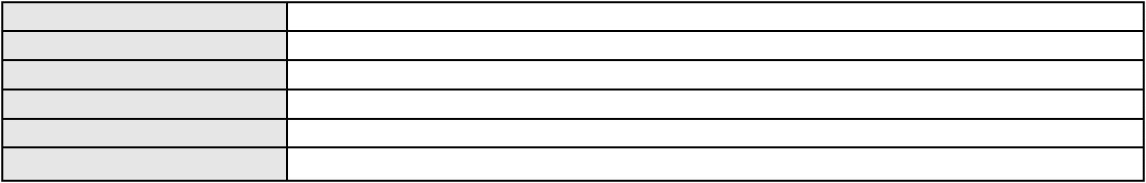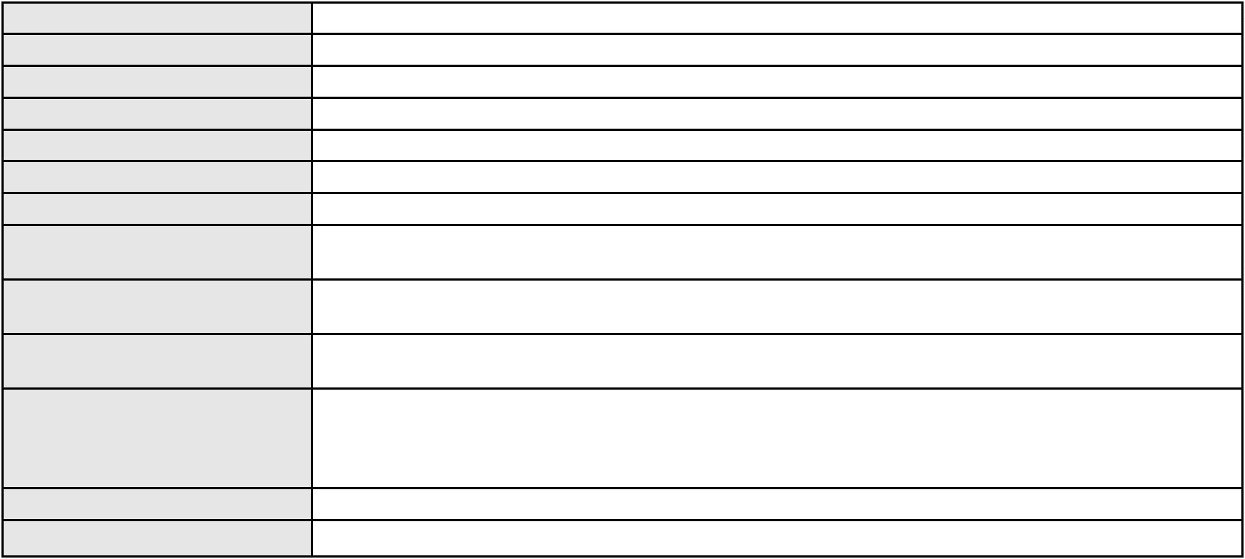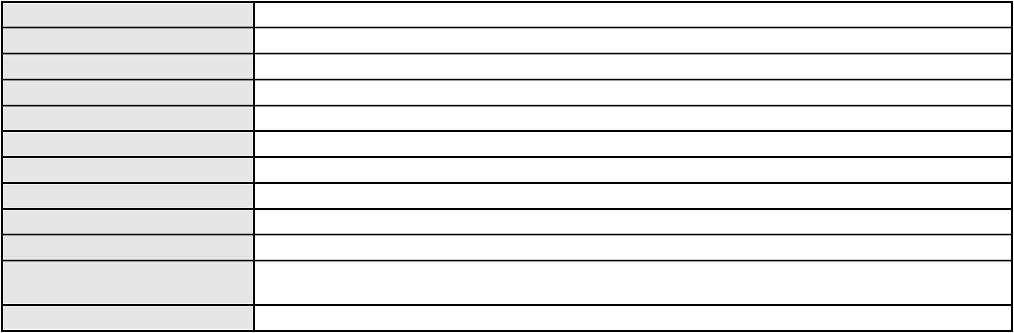

Processo
0052380-92.2021.8.06.0075
Voto proferido pelo relator Não informado
Processo
0203558-54.2024.8.06.0117
Número de ordem
Órgão julgador
Órgão julgador colegiado
Relator
171
3º Gabinete da 3ª Câmara de Direito Privado
3ª Câmara de Direito Privado
MARCOS WILLIAM LEITE DE OLIVEIRA
APELAÇÃO CÍVEL
Classe judicial
Assunto principal
Polo ativo
Serviços de Saúde
Gessica Kathelen Coelho dos Santos
HAPVIDA ASSISTENCIA MEDICA LTDA
Advogado(s) - Polo ativo
Polo passivo
Não informado
CAIO MENDES DOS SANTOS
Advogado(s) - Polo passivo GABRIEL RODRIGUES FONTENELE DE OLIVEIRA - (CE45691)
Terceiros
Não informado
Voto proferido pelo relator Não informado
Processo
3000166-15.2025.8.06.0049
Número de ordem
Órgão julgador
Órgão julgador colegiado
Relator
172
3º Gabinete da 3ª Câmara de Direito Privado
3ª Câmara de Direito Privado
MARCOS WILLIAM LEITE DE OLIVEIRA
APELAÇÃO CÍVEL
Classe judicial
Assunto principal
Polo ativo
Contratos Bancários
BANCO DO BRASIL SA
Advogado(s) - Polo ativo
Polo passivo
NEI CALDERON - (SP114904-A)
LEONARDO MOREIRA BERNARDINO
Advogado(s) - Polo passivo ANTONIO LAZARO MAIA CHAVES - (CE40591-A)
Terceiros
Não informado
Voto proferido pelo relator Não informado
Processo
0211240-20.2024.8.06.0001
Número de ordem
Órgão julgador
Órgão julgador colegiado
Relator
173
3º Gabinete da 3ª Câmara de Direito Privado
3ª Câmara de Direito Privado
MARCOS WILLIAM LEITE DE OLIVEIRA
APELAÇÃO CÍVEL
Classe judicial
Assunto principal
Polo ativo
Oncológico
UNIMED DO CE FED DAS COOP DE TRAB MED DO EST DO CE LTDA
Advogado(s) - Polo ativo
VICTOR DE CARVALHO RODRIGUES - (CE33232-A)
JOSE MENESCAL DE ANDRADE JUNIOR - (CE6018-A)
GIOVANNI PAULO DE VASCONCELOS SILVA - (CE8579-A)
DANIELLA ALMEIDA DA SILVA - (CE47415-A)
ACHERNAR SENA DE SOUZA - (CE29351-A)
JUDITH MARTINS LEMOS NETA - (CE43146-A)
JOAQUIM ROCHA DE LUCENA NETO - (CE16042-A)
HEVILA SILVA FERNANDES DE OLIVEIRA - (CE36270-A)
YAGO PINHEIRO DE VASCONCELOS - (CE43102-A)
Polo passivo
LEILYANNE BRANDAO FEITOSA
Advogado(s) - Polo passivo RENATA VILHENA SILVA - (SP147954-A)
Terceiros
Não informado
Voto proferido pelo relator Não informado
50
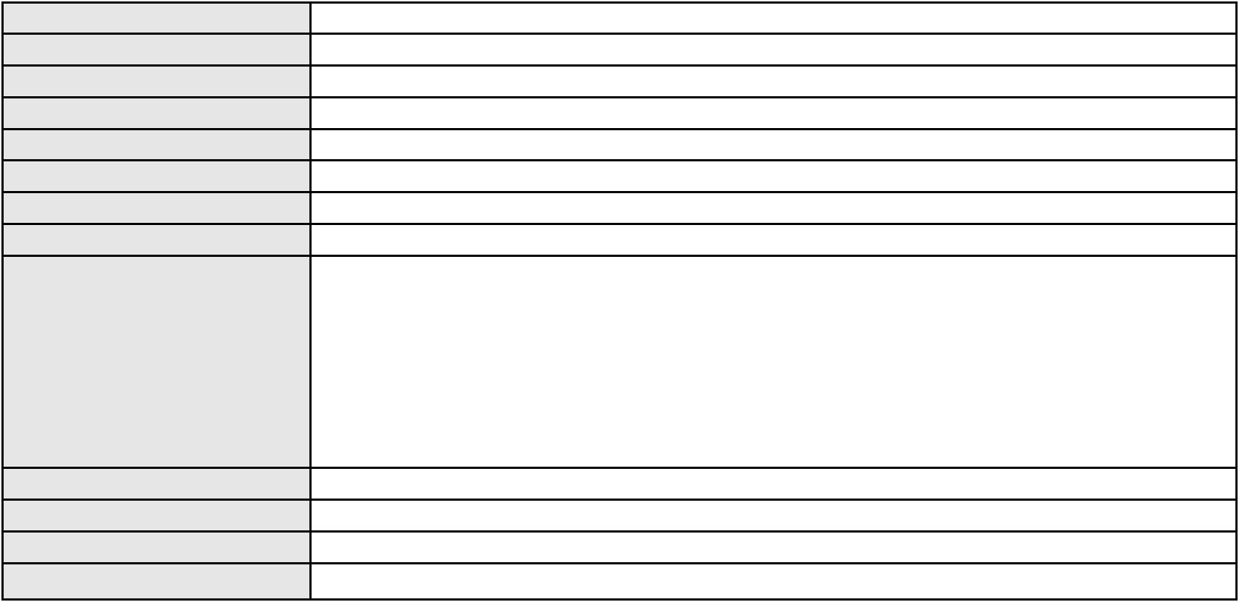

Processo
0628410-06.2025.8.06.0000
Número de ordem
Órgão julgador
Órgão julgador colegiado
Relator
174
3º Gabinete da 3ª Câmara de Direito Privado
3ª Câmara de Direito Privado
MARCOS WILLIAM LEITE DE OLIVEIRA
AGRAVO DE INSTRUMENTO
Obrigação de Fazer / Não Fazer
EOLICA TRAIRI LTDA
Classe judicial
Assunto principal
Polo ativo
Advogado(s) - Polo ativo
Polo passivo
ALEXANDRE DOS SANTOS PEREIRA VECCHIO - (CE28112)
EOLICA FAISA II - GERACAO E COMERCIALIZACAO DE ENERGIA S.A.
EOLICA FAISA V - GERACAO E COMERCIALIZACAO DE ENERGIA S.A.
EOLICA FAISA S.A.
EOLICA FAISA IV - GERACAO E COMERCIALIZACAO DE ENERGIA S.A.
EOLICA FAISA I - GERACAO E COMERCIALIZACAO DE ENERGIA S.A.
FAISA INCORPORADORA LTDA
EOLICA FAISA III - GERACAO E COMERCIALIZACAO DE ENERGIA S.A.
Advogado(s) - Polo passivo Não informado
Terceiros
MINISTERIO PUBLICO DO ESTADO DO CEARA
Voto proferido pelo relator Não informado
Processo
0634341-92.2022.8.06.0000
Número de ordem
Órgão julgador
Órgão julgador colegiado
Relator
175
3º Gabinete da 3ª Câmara de Direito Privado
3ª Câmara de Direito Privado
MARCOS WILLIAM LEITE DE OLIVEIRA
AGRAVO DE INSTRUMENTO
Classe judicial
Assunto principal
Polo ativo
Regulamentação de Visitas
Luiza Maria Bezerra Prado representada por Mirceia Maria de Oliveira Bezerra
NATALIA NARA DE ARAUJO SILVA - (CE26133-A)
LUCAS DE OFEU AGUIAR PRADO
Advogado(s) - Polo ativo
Polo passivo
Advogado(s) - Polo passivo KESSYA DA SILVA CARNEIRO LIMA - (CE40998-A)
Terceiros
MINISTERIO PUBLICO DO ESTADO DO CEARA
Voto proferido pelo relator Não informado
Processo
0136418-70.2018.8.06.0001
Número de ordem
Órgão julgador
Órgão julgador colegiado
Relator
176
3º Gabinete da 3ª Câmara de Direito Privado
3ª Câmara de Direito Privado
MARCOS WILLIAM LEITE DE OLIVEIRA
APELAÇÃO CÍVEL
Classe judicial
Assunto principal
Polo ativo
Cheque
DOMINGOS ENOQUE GOMES DA SILVA
Advogado(s) - Polo ativo
SENNA BISMARCK DE SOUSA SILVA - (TO8520)
RENATA ELISA DE SOUZA ESTEVES - (TO5918)
Polo passivo
ADAILTON CHAVES DE SOUSA
Advogado(s) - Polo passivo Não informado
Terceiros
Não informado
Voto proferido pelo relator Não informado
Processo
0200356-39.2023.8.06.0106
Número de ordem
Órgão julgador
Órgão julgador colegiado
Relator
177
3º Gabinete da 3ª Câmara de Direito Privado
3ª Câmara de Direito Privado
MARCOS WILLIAM LEITE DE OLIVEIRA
APELAÇÃO CÍVEL
Classe judicial
51
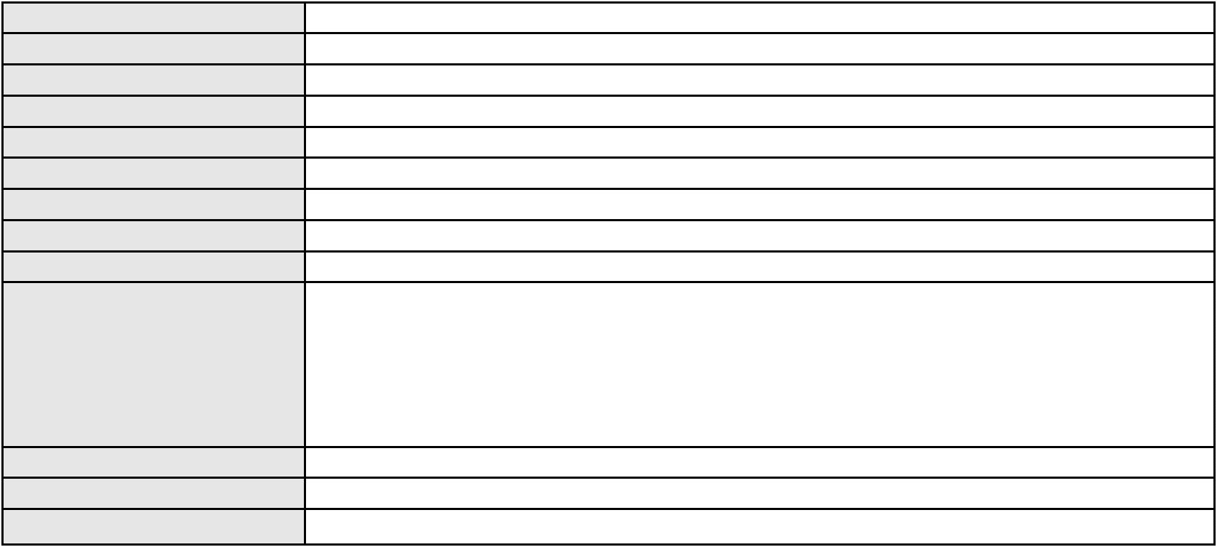

Processo
0200356-39.2023.8.06.0106
Assunto principal
Polo ativo
Indenização por Dano Moral
BANCO SANTANDER (BRASIL) S.A.
NEY JOSE CAMPOS - (MG44243-A)
FRANCISCO CESAR LEMOS
Advogado(s) - Polo ativo
Polo passivo
Advogado(s) - Polo passivo LIANA DE OLIVEIRA MOUSINHO - (CE47285-A)
THIAGO ENZO ALVES DE ARAUJO - (CE49149-A)
Terceiros
Não informado
Voto proferido pelo relator Não informado
Processo
0246966-55.2024.8.06.0001
Número de ordem
Órgão julgador
Órgão julgador colegiado
Relator
178
3º Gabinete da 3ª Câmara de Direito Privado
3ª Câmara de Direito Privado
MARCOS WILLIAM LEITE DE OLIVEIRA
APELAÇÃO CÍVEL
Classe judicial
Assunto principal
Polo ativo
Serviços de Saúde
MARIA MAYARA PEREIRA DE LIMA MOREIRA
FRANCISCA VALDENIA DE MELO - (CE40242-A)
HAPVIDA ASSISTENCIA MEDICA LTDA
Advogado(s) - Polo ativo
Polo passivo
Advogado(s) - Polo passivo IGOR MACEDO FACO - (CE16470-A)
ANDRE MENESCAL GUEDES - (CE23931-A)
Terceiros
Não informado
Voto proferido pelo relator Não informado
Processo
3006632-93.2024.8.06.0167
Número de ordem
Órgão julgador
Órgão julgador colegiado
Relator
179
3º Gabinete da 3ª Câmara de Direito Privado
3ª Câmara de Direito Privado
MARCOS WILLIAM LEITE DE OLIVEIRA
APELAÇÃO CÍVEL
Classe judicial
Assunto principal
Polo ativo
Indenização por Dano Material
SICREDI CEARA - COOPERATIVA DE CREDITO DO ESTADO DO CEARA
ROBERTA SIMOES DE OLIVEIRA ALBUQUERQUE - (CE17695-A)
V. A. CENTRO COMERCIAL DE PNEUS LTDA
Advogado(s) - Polo ativo
Polo passivo
Advogado(s) - Polo passivo RAFAELA DANTAS DE SIQUEIRA - (CE29829-A)
Terceiros
Não informado
Voto proferido pelo relator Não informado
Processo
0200971-06.2023.8.06.0049
Número de ordem
Órgão julgador
Órgão julgador colegiado
Relator
180
3º Gabinete da 3ª Câmara de Direito Privado
3ª Câmara de Direito Privado
MARCOS WILLIAM LEITE DE OLIVEIRA
APELAÇÃO CÍVEL
Classe judicial
Assunto principal
Polo ativo
Contratos Bancários
VALDEMIR DE SOUSA LIMA
PHILIP KEVIN DA ROCHA VIEGAS - (PB20385-A)
Advogado(s) - Polo ativo
Polo passivo
Banco do Brasil S.A
CHINA CONSTRUCTION BANK (BRASIL) BANCO MULTIPLO S/A
BANCO DAYCOVAL S/A
Advogado(s) - Polo passivo DAVID SOMBRA PEIXOTO - (CE16477-A)
Terceiros
Não informado
Voto proferido pelo relator Não informado
52
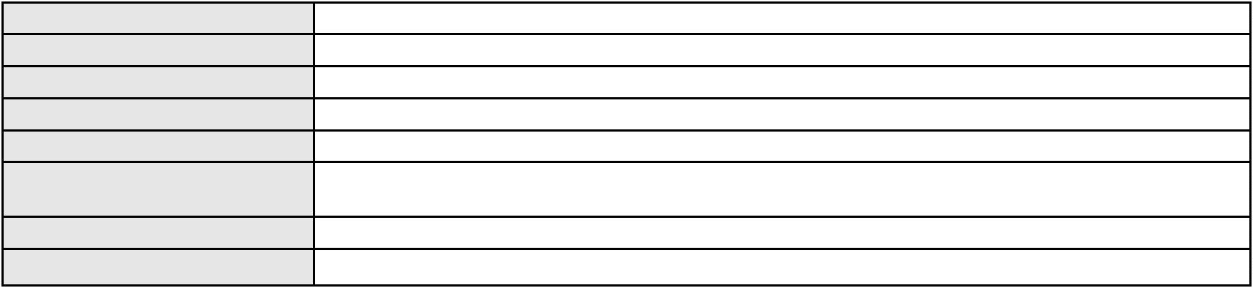

Processo
0201311-15.2022.8.06.0168
181
Número de ordem
Órgão julgador
Órgão julgador colegiado
Relator
3º Gabinete da 3ª Câmara de Direito Privado
3ª Câmara de Direito Privado
MARCOS WILLIAM LEITE DE OLIVEIRA
APELAÇÃO CÍVEL
Classe judicial
Assunto principal
Polo ativo
Indenização por Dano Material
RAIMUNDO OLIVANDO NETO
Advogado(s) - Polo ativo
ANTONIO GLEIVAN PINHEIRO - (CE49665-A)
ANDRE WILSON DE MACEDO FAVELA - (CE19581-A)
Polo passivo
TIM S A
BANCO INTERMEDIUM SA
Advogado(s) - Polo passivo CARLOS FERNANDO DE SIQUEIRA CASTRO - (CE14326-A)
Terceiros
MINISTERIO PUBLICO DO ESTADO DO CEARA
Voto proferido pelo relator Não informado
Processo
0102865-92.2015.8.06.0112
Número de ordem
Órgão julgador
Órgão julgador colegiado
Relator
182
3º Gabinete da 3ª Câmara de Direito Privado
3ª Câmara de Direito Privado
MARCOS WILLIAM LEITE DE OLIVEIRA
APELAÇÃO CÍVEL
Classe judicial
Assunto principal
Polo ativo
Liminar
SAN MATHEUS RESIDENCE
Advogado(s) - Polo ativo
ROSEO AUGUSTO JACOME ALVES - (CE16876-A)
CANDICE ALENCAR CARDOSO - (CE27906-A)
Polo passivo
SICREDI CARIRI - COOPERATIVA DE CREDITO DA REGIAO DO CARIRI
Valmir de Sousa Costa
Advogado(s) - Polo passivo ISAAC COELHO BRINGEL - (CE20715-A)
GUSTAVO HENRIQUE LEITE DE ALMEIDA - (CE25333-A)
Terceiros
MINISTERIO PUBLICO DO ESTADO DO CEARA
Voto proferido pelo relator Não informado
Processo
0200204-68.2022.8.06.0124
Número de ordem
Órgão julgador
Órgão julgador colegiado
Relator
183
3º Gabinete da 3ª Câmara de Direito Privado
3ª Câmara de Direito Privado
MARCOS WILLIAM LEITE DE OLIVEIRA
APELAÇÃO CÍVEL
Classe judicial
Assunto principal
Polo ativo
Obrigação de Fazer / Não Fazer
COMPANHIA ENERGETICA DO CEARA
ANTONIO CLETO GOMES - (CE5864-A)
CICERO MARCOS DOS SANTOS MOREIRA
Advogado(s) - Polo ativo
Polo passivo
Advogado(s) - Polo passivo KATLIN CARDOSO DE SOUSA - (CE35951-A)
Terceiros
Não informado
Voto proferido pelo relator Não informado
Processo
3005389-17.2025.8.06.0091
Número de ordem
Órgão julgador
Órgão julgador colegiado
Relator
184
3º Gabinete da 3ª Câmara de Direito Privado
3ª Câmara de Direito Privado
MARCOS WILLIAM LEITE DE OLIVEIRA
APELAÇÃO CÍVEL
Classe judicial
Assunto principal
Indenização por Dano Moral
53
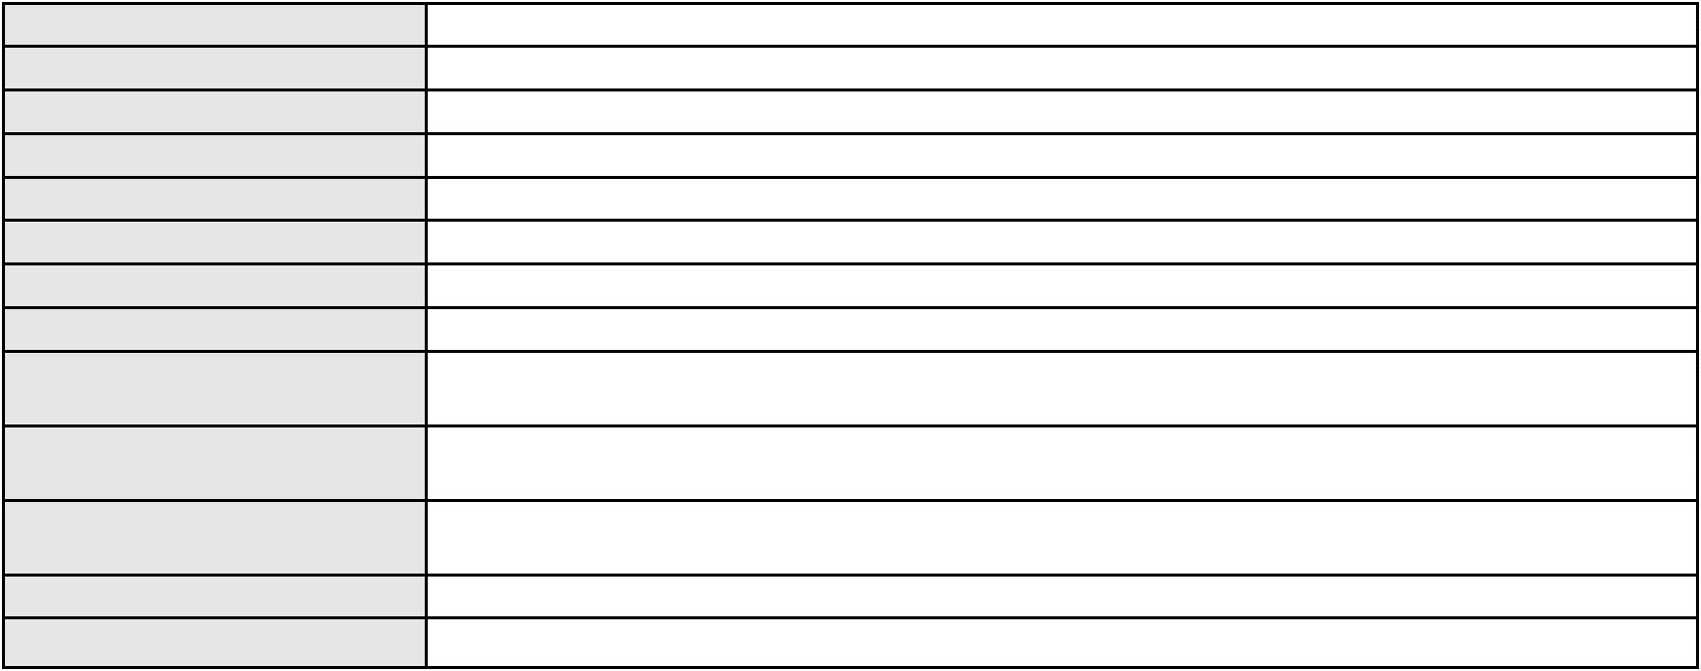

Processo
3005389-17.2025.8.06.0091
Polo ativo
JOSE EDSON CANDIDO BATISTA
MARCOSORRITE GOMES ALVES - (CE38659-A)
BANCO PAN S.A.
Advogado(s) - Polo ativo
Polo passivo
Advogado(s) - Polo passivo JOAO VITOR CHAVES MARQUES DIAS - (CE30348-A)
Terceiros
Não informado
Voto proferido pelo relator Não informado
Processo
3062468-30.2025.8.06.0001
Número de ordem
Órgão julgador
Órgão julgador colegiado
Relator
185
3º Gabinete da 3ª Câmara de Direito Privado
3ª Câmara de Direito Privado
MARCOS WILLIAM LEITE DE OLIVEIRA
APELAÇÃO CÍVEL
Classe judicial
Assunto principal
Polo ativo
Contratos Bancários
ROBERTO CRISTIANO LOPES TRIGUEIRO
JULIO CESAR DA SILVA MOURA FILHO - (CE50006-A)
BANCO ITAUCARD S.A.
Advogado(s) - Polo ativo
Polo passivo
Advogado(s) - Polo passivo ENY ANGE SOLEDADE BITTENCOURT DE ARAUJO - (BA29442-A)
Terceiros
MINISTERIO PUBLICO DO ESTADO DO CEARA
Voto proferido pelo relator Não informado
Processo
0264007-69.2023.8.06.0001
Número de ordem
Órgão julgador
Órgão julgador colegiado
Relator
186
3º Gabinete da 3ª Câmara de Direito Privado
3ª Câmara de Direito Privado
MARCOS WILLIAM LEITE DE OLIVEIRA
APELAÇÃO CÍVEL
Classe judicial
Assunto principal
Polo ativo
Rescisão do contrato e devolução do dinheiro
CREFISA SA CREDITO FINANCIAMENTO E INVESTIMENTOS
LAZARO JOSE GOMES JUNIOR - (MS8125-A)
ANTONIO WANDERSON DO NASCIMENTO
Advogado(s) - Polo ativo
Polo passivo
Advogado(s) - Polo passivo DAVID RAMOM DE LIMA SOUZA - (CE44969-A)
Terceiros
Não informado
Voto proferido pelo relator Não informado
Processo
0800007-32.2023.8.06.0091
Número de ordem
Órgão julgador
Órgão julgador colegiado
Relator
187
3º Gabinete da 3ª Câmara de Direito Privado
3ª Câmara de Direito Privado
MARCOS WILLIAM LEITE DE OLIVEIRA
APELAÇÃO CÍVEL
Classe judicial
Assunto principal
Polo ativo
Obrigação de Fazer / Não Fazer
LUCILANIA PEREIRA DE FREITAS
Não informado
Advogado(s) - Polo ativo
Polo passivo
MINISTERIO PUBLICO DO ESTADO DO CEARA
Advogado(s) - Polo passivo Não informado
Terceiros
MINISTERIO PUBLICO DO ESTADO DO CEARA
Voto proferido pelo relator Não informado
Processo
0244424-64.2024.8.06.0001
Número de ordem
Órgão julgador
188
3º Gabinete da 3ª Câmara de Direito Privado
54

Processo
0244424-64.2024.8.06.0001
Órgão julgador colegiado
Relator
3ª Câmara de Direito Privado
MARCOS WILLIAM LEITE DE OLIVEIRA
APELAÇÃO CÍVEL
Classe judicial
Assunto principal
Polo ativo
Prestação de Serviços
UBER DO BRASIL TECNOLOGIA LTDA.
CELSO DE FARIA MONTEIRO - (CE30086-A)
MARIO REGIS DE OLIVEIRA FERNANDES
Advogado(s) - Polo ativo
Polo passivo
Advogado(s) - Polo passivo FRANCISCO JAIR MOREIRA CAETANO - (CE22437-A)
Terceiros
Não informado
Voto proferido pelo relator Não informado
Processo
0280032-60.2023.8.06.0001
Número de ordem
Órgão julgador
Órgão julgador colegiado
Relator
189
3º Gabinete da 3ª Câmara de Direito Privado
3ª Câmara de Direito Privado
MARCOS WILLIAM LEITE DE OLIVEIRA
APELAÇÃO CÍVEL
Classe judicial
Assunto principal
Polo ativo
Prestação de Serviços
CONSORCIO VOA NORDESTE
SERVIS SEGURANCA LTDA
Advogado(s) - Polo ativo
Polo passivo
EDUARDO GOMES TAVARES - (SP188713)
EDUARDO GOMES TAVARES - (SP188713)
SERVIS SEGURANCA LTDA
CONSORCIO VOA NORDESTE
Advogado(s) - Polo passivo AMANDA ARRAES DE ALENCAR PONTES - (CE32111-A)
AMANDA ARRAES DE ALENCAR PONTES - (CE32111-A)
Terceiros
MINISTERIO PUBLICO DO ESTADO DO CEARA
Voto proferido pelo relator Não informado
Processo
3020275-03.2025.8.06.0000
Número de ordem
Órgão julgador
Órgão julgador colegiado
Relator
190
3º Gabinete da 3ª Câmara de Direito Privado
3ª Câmara de Direito Privado
MARCOS WILLIAM LEITE DE OLIVEIRA
AGRAVO DE INSTRUMENTO
Superendividamento
Classe judicial
Assunto principal
Polo ativo
FRANKSON FERNANDES LIMA
PAOLO GIORGIO QUEZADO GURGEL E SILVA - (CE16629-A)
Advogado(s) - Polo ativo
Polo passivo
CLICKBANK INSTITUICAO DE PAGAMENTOS LTDA
BANCO BRADESCO S/A
Banco do Brasil S.A
KDB INSTITUICAO DE PAGAMENTO S.A.
COLEGIO VERSATIL LTDA
Advogado(s) - Polo passivo NATHALIA SILVA FREITAS - (SP484777-A)
Terceiros
Não informado
Voto proferido pelo relator Não informado
Processo
3038805-52.2025.8.06.0001
Número de ordem
Órgão julgador
Órgão julgador colegiado
Relator
191
3º Gabinete da 3ª Câmara de Direito Privado
3ª Câmara de Direito Privado
MARCOS WILLIAM LEITE DE OLIVEIRA
APELAÇÃO CÍVEL
Classe judicial
Assunto principal
Tratamento médico-hospitalar
55
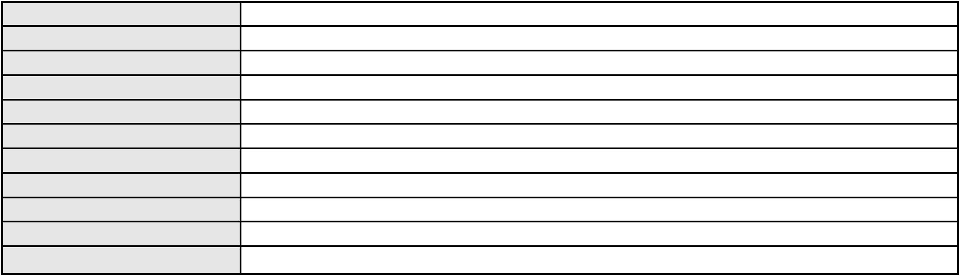

Processo
3038805-52.2025.8.06.0001
Polo ativo
DANIELLI MARTINS DE ARAUJO NORONHA
RODRIGO FREIRE CARVALHO - (CE22886-A)
BRADESCO SAUDE S/A
Advogado(s) - Polo ativo
Polo passivo
Advogado(s) - Polo passivo WILSON SALES BELCHIOR - (CE17314-A)
Terceiros
Não informado
Voto proferido pelo relator Não informado
Processo
3001667-76.2025.8.06.0122
Número de ordem
Órgão julgador
Órgão julgador colegiado
Relator
192
3º Gabinete da 3ª Câmara de Direito Privado
3ª Câmara de Direito Privado
MARCOS WILLIAM LEITE DE OLIVEIRA
APELAÇÃO CÍVEL
Classe judicial
Assunto principal
Polo ativo
Acidente de Trânsito
MINEIA ALVES CARTAXO
Advogado(s) - Polo ativo
Polo passivo
JOSE CARLOS DA SILVA SANTOS - (CE46203-A)
COMPANHIA ENERGETICA DO CEARA
Advogado(s) - Polo passivo ANTONIO CLETO GOMES - (CE5864-A)
Terceiros
Não informado
Voto proferido pelo relator Não informado
Processo
0200768-35.2023.8.06.0052
Número de ordem
Órgão julgador
Órgão julgador colegiado
Relator
193
3º Gabinete da 3ª Câmara de Direito Privado
3ª Câmara de Direito Privado
MARCOS WILLIAM LEITE DE OLIVEIRA
APELAÇÃO CÍVEL
Classe judicial
Assunto principal
Polo ativo
Cláusulas Abusivas
MARIA DALVANI SILVA FEIJO
Advogado(s) - Polo ativo
Polo passivo
MARIO ANTONIO MAZZITELLI CAVALHEIRO FILHO - (RS65402-A)
CREFISA SA CREDITO FINANCIAMENTO E INVESTIMENTOS
Advogado(s) - Polo passivo LAZARO JOSE GOMES JUNIOR - (MS8125-A)
Terceiros
Não informado
Voto proferido pelo relator Não informado
Processo
3013684-22.2025.8.06.0001
Número de ordem
Órgão julgador
Órgão julgador colegiado
Relator
194
3º Gabinete da 3ª Câmara de Direito Privado
3ª Câmara de Direito Privado
MARCOS WILLIAM LEITE DE OLIVEIRA
APELAÇÃO CÍVEL
Classe judicial
Assunto principal
Polo ativo
Obrigação de Fazer / Não Fazer
BANCO DO BRASIL SA
Advogado(s) - Polo ativo
Polo passivo
DAVID SOMBRA PEIXOTO - (CE16477-A)
CAROLINE SOARES CASTRO
Advogado(s) - Polo passivo FRANCISCO IRANETE DE CASTRO FILHO - (CE20079-A)
Terceiros
Não informado
Voto proferido pelo relator Não informado
Processo
0139686-06.2016.8.06.0001
Número de ordem
Órgão julgador
195
3º Gabinete da 3ª Câmara de Direito Privado
56

Processo
0139686-06.2016.8.06.0001
Órgão julgador colegiado
Relator
3ª Câmara de Direito Privado
MARCOS WILLIAM LEITE DE OLIVEIRA
APELAÇÃO CÍVEL
Classe judicial
Assunto principal
Polo ativo
Indenização por Dano Material
CYNTIA LADYANE ALVES DE MOURA
Advogado(s) - Polo ativo
LAURILENA RIBEIRO DE PAIVA OLIVEIRA - (CE11367-A)
JACQUELINE FURTADO LUNA - (CE11273-A)
Polo passivo
BAYER S.A.
Advogado(s) - Polo passivo Não informado
Terceiros
Jaime Alencar Benevides Filho
LIANA RABELO CAVALCANTE
Voto proferido pelo relator Não informado
Processo
0229739-86.2023.8.06.0001
Número de ordem
Órgão julgador
Órgão julgador colegiado
Relator
196
3º Gabinete da 3ª Câmara de Direito Privado
3ª Câmara de Direito Privado
MARCOS WILLIAM LEITE DE OLIVEIRA
APELAÇÃO CÍVEL
Classe judicial
Assunto principal
Polo ativo
Contratos Bancários
CLAUS FRANZ WEHMANN
Banco do Brasil S.A
Advogado(s) - Polo ativo
Polo passivo
BRUNO CESAR BRAGA ARARIPE - (CE25716-A)
BRUNO CESAR BRAGA ARARIPE - (CE25716-A)
Banco do Brasil S.A
CLAUS FRANZ WEHMANN
Advogado(s) - Polo passivo WILSON SALES BELCHIOR - (CE17314-A)
NEI CALDERON - (SP114904-A)
WILSON SALES BELCHIOR - (CE17314-A)
Terceiros
Não informado
Voto proferido pelo relator Não informado
Processo
0202875-58.2024.8.06.0071
Número de ordem
Órgão julgador
Órgão julgador colegiado
Relator
197
3º Gabinete da 3ª Câmara de Direito Privado
3ª Câmara de Direito Privado
MARCOS WILLIAM LEITE DE OLIVEIRA
APELAÇÃO CÍVEL
Classe judicial
Assunto principal
Polo ativo
Acidente de Trânsito
FRANCISCO JOSE DA SILVA
LUIS AURELIO PEREIRA DE ALMEIDA - (CE44091-A)
TIAGO BEZERRA DE LIMA
Advogado(s) - Polo ativo
Polo passivo
Advogado(s) - Polo passivo BRENNA DINIZ DE MOURA - (RN15237)
Terceiros
Não informado
Voto proferido pelo relator Não informado
Processo
0204037-96.2023.8.06.0112
Número de ordem
Órgão julgador
Órgão julgador colegiado
Relator
198
3º Gabinete da 3ª Câmara de Direito Privado
3ª Câmara de Direito Privado
MARCOS WILLIAM LEITE DE OLIVEIRA
APELAÇÃO CÍVEL
Classe judicial
Assunto principal
Polo ativo
Obrigação de Fazer / Não Fazer
SUL AMERICA COMPANHIA DE SEGURO SAUDE
57
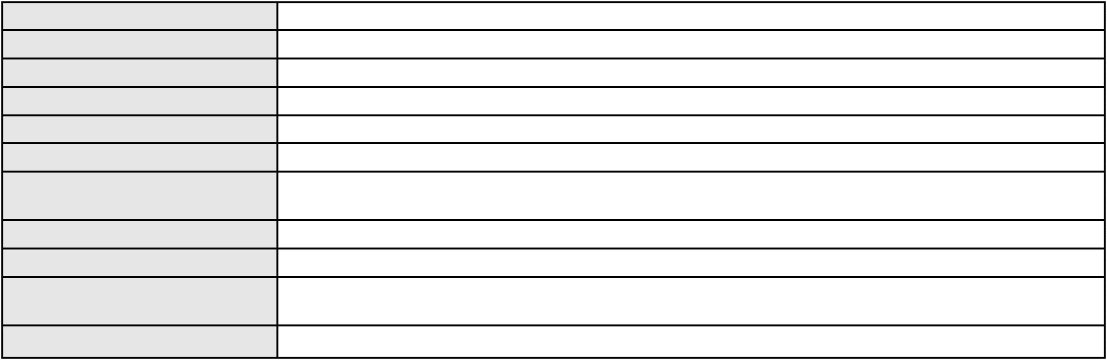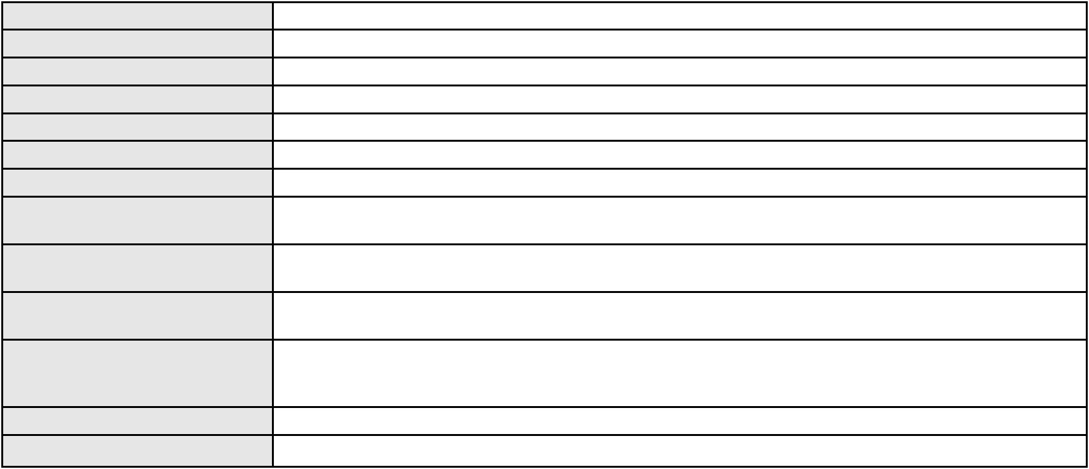

Processo
0204037-96.2023.8.06.0112
Advogado(s) - Polo ativo
Polo passivo
DENNER DE BARROS E MASCARENHAS BARBOSA - (CE41218-A)
JUVENCIO GONDIM DE MEDEIROS
Advogado(s) - Polo passivo PAULO GERMANO AUTRAN NUNES DE MESQUITA - (CE18964-A)
Terceiros
MINISTERIO PUBLICO DO ESTADO DO CEARA
Voto proferido pelo relator Não informado
Processo
3006969-04.2025.8.06.0117
Número de ordem
Órgão julgador
Órgão julgador colegiado
Relator
199
3º Gabinete da 3ª Câmara de Direito Privado
3ª Câmara de Direito Privado
MARCOS WILLIAM LEITE DE OLIVEIRA
APELAÇÃO CÍVEL
Classe judicial
Assunto principal
Polo ativo
Indenização por Dano Material
ARIOVALDO FRANCISCO PAGLIATO
FRANCIELLY ANDRESSA FRANCINNY DE SOUZA - (PR101110-A)
Banco do Brasil S.A
Advogado(s) - Polo ativo
Polo passivo
Advogado(s) - Polo passivo NEI CALDERON - (SP114904-A)
Terceiros
Não informado
Voto proferido pelo relator Não informado
Processo
3001604-62.2025.8.06.0086
Número de ordem
Órgão julgador
Órgão julgador colegiado
Relator
200
3º Gabinete da 3ª Câmara de Direito Privado
3ª Câmara de Direito Privado
MARCOS WILLIAM LEITE DE OLIVEIRA
APELAÇÃO CÍVEL
Classe judicial
Assunto principal
Polo ativo
Contratos Bancários
ANA MARIA CLARINO DE OLIVEIRA
HERICA MICHELE TAVARES - (GO22729-A)
BANCO BMG SA
Advogado(s) - Polo ativo
Polo passivo
Advogado(s) - Polo passivo FABIO FRASATO CAIRES - (SP124809-S)
LEONARDO FIALHO PINTO - (MG108654-A)
Terceiros
Não informado
Voto proferido pelo relator Não informado
Processo
3040161-82.2025.8.06.0001
Número de ordem
Órgão julgador
Órgão julgador colegiado
Relator
201
3º Gabinete da 3ª Câmara de Direito Privado
3ª Câmara de Direito Privado
MARCOS WILLIAM LEITE DE OLIVEIRA
APELAÇÃO CÍVEL
Classe judicial
Assunto principal
Polo ativo
Defeito, nulidade ou anulação
ITAU UNIBANCO S.A.
Advogado(s) - Polo ativo
Polo passivo
ENY ANGE SOLEDADE BITTENCOURT DE ARAUJO - (BA29442-A)
JOSE CARLOS LIMA DOS SANTOS
Advogado(s) - Polo passivo JOSE IDEMBERG NOBRE DE SENA - (CE14260-A)
Terceiros
Não informado
Voto proferido pelo relator Não informado
Processo
3038195-84.2025.8.06.0001
Número de ordem
Órgão julgador
202
3º Gabinete da 3ª Câmara de Direito Privado
3ª Câmara de Direito Privado
Órgão julgador colegiado
58

Processo
3038195-84.2025.8.06.0001
Relator
MARCOS WILLIAM LEITE DE OLIVEIRA
APELAÇÃO CÍVEL
Classe judicial
Assunto principal
Polo ativo
Atualização de Conta
MARIA LUCIA DE FREITAS
Advogado(s) - Polo ativo
Polo passivo
IVINA SOARES DE OLIVEIRA ARRUDA - (CE45926-A)
BANCO DO BRASIL SA
Advogado(s) - Polo passivo NEI CALDERON - (SP114904-A)
Terceiros
Não informado
Voto proferido pelo relator Não informado
Processo
3000431-40.2025.8.06.0300
Número de ordem
Órgão julgador
Órgão julgador colegiado
Relator
203
3º Gabinete da 3ª Câmara de Direito Privado
3ª Câmara de Direito Privado
MARCOS WILLIAM LEITE DE OLIVEIRA
APELAÇÃO CÍVEL
Classe judicial
Assunto principal
Polo ativo
Atualização de Conta
MARIA DE FATIMA GABRIEL SILVA
CAMILA OLINDA VIEIRA NUNES - (CE29165-A)
Banco do Brasil S.A
Advogado(s) - Polo ativo
Polo passivo
Advogado(s) - Polo passivo DAVID SOMBRA PEIXOTO - (CE16477-A)
Terceiros
Não informado
Voto proferido pelo relator Não informado
Processo
0280376-12.2021.8.06.0001
Número de ordem
Órgão julgador
Órgão julgador colegiado
Relator
204
3º Gabinete da 3ª Câmara de Direito Privado
3ª Câmara de Direito Privado
MARCOS WILLIAM LEITE DE OLIVEIRA
APELAÇÃO CÍVEL
Classe judicial
Assunto principal
Polo ativo
Contratos Bancários
JOSE WILSON CARNEIRO
Advogado(s) - Polo ativo
ITALO MARINHO CAVALCANTE - (CE27441-A)
MAIKON WANDERSON MARQUES BARRETO - (CE28239-A)
KATHLEEN PINHO DE ANDRADE - (CE34255-A)
Polo passivo
Banco do Brasil S.A
Advogado(s) - Polo passivo NEI CALDERON - (SP114904-A)
Terceiros
Não informado
Voto proferido pelo relator Não informado
Processo
0200686-46.2024.8.06.0156
Número de ordem
Órgão julgador
Órgão julgador colegiado
Relator
205
3º Gabinete da 3ª Câmara de Direito Privado
3ª Câmara de Direito Privado
MARCOS WILLIAM LEITE DE OLIVEIRA
APELAÇÃO CÍVEL
Classe judicial
Assunto principal
Polo ativo
Contratos Bancários
MERCADINHO OPCAO CERTA LTDA
GUILHERME CAETANO DA SILVA FILHO
Advogado(s) - Polo ativo
Polo passivo
MOYSES BARJUD MARQUES - (CE13496-A)
Banco do Brasil S.A
Advogado(s) - Polo passivo DAVID SOMBRA PEIXOTO - (CE16477-A)
Terceiros
Não informado
59
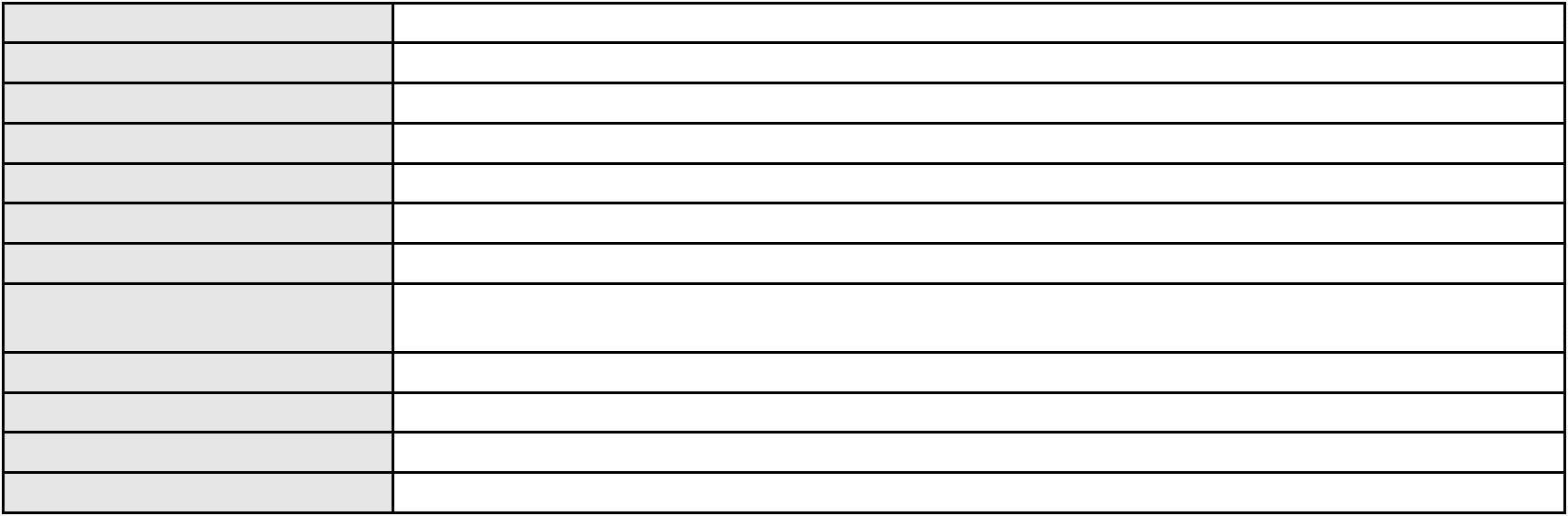

Processo
0200686-46.2024.8.06.0156
Voto proferido pelo relator Não informado
Processo
3021808-94.2025.8.06.0000
Número de ordem
Órgão julgador
Órgão julgador colegiado
Relator
206
3º Gabinete da 3ª Câmara de Direito Privado
3ª Câmara de Direito Privado
MARCOS WILLIAM LEITE DE OLIVEIRA
AGRAVO DE INSTRUMENTO
Revisão de Tutela Antecipada Antecedente
Classe judicial
Assunto principal
Polo ativo
LTI SEGUROS S/A
CW TECHNOLOGY LTDA
Advogado(s) - Polo ativo
Polo passivo
THALLES RANGEL ALVES LOPES - (MG166693-A)
JULIANE AZEVEDO LIMA DA COSTA
Advogado(s) - Polo passivo FRANCISCO ARQUIMENDES PEREIRA - (CE42651-A)
MARIA LETICIA DE ARAUJO MADEIRA CANTUARIO - (CE40717)
Terceiros
Não informado
Voto proferido pelo relator Não informado
Processo
0468134-23.2010.8.06.0001
Número de ordem
Órgão julgador
Órgão julgador colegiado
Relator
207
3º Gabinete da 3ª Câmara de Direito Privado
3ª Câmara de Direito Privado
MARCOS WILLIAM LEITE DE OLIVEIRA
APELAÇÃO CÍVEL
Classe judicial
Assunto principal
Polo ativo
Usucapião Extraordinária
HELDER SAMPAIO VASCONCELOS
Advogado(s) - Polo ativo
SERGIO AUGUSTO SALES XIMENES AVILA - (CE16391-A)
ANTONIA MARILIA MACHADO DE CARVALHO - (CE38351-A)
Polo passivo
Espolio de Manuel Germano Filho
Espolio de Maria Lopes da Silva
Espolio de Armando Alves de Lima
MARIA CELINA MOURAO VERAS
L. R. A. D. S.
Advogado(s) - Polo passivo MANOEL FELIPE AVELINO OLIVEIRA - (CE43344-A)
PRISCILA RODRIGUES FURTADO - (CE44512-A)
Terceiros
ANTONIA DE FATIMA LOPES DE MELO
Curadoria Especial de Ausentes da Defensoria Publica
MINISTERIO PUBLICO DO ESTADO DO CEARA
Voto proferido pelo relator Não informado
Processo
3015450-16.2025.8.06.0000
Número de ordem
Órgão julgador
Órgão julgador colegiado
Relator
208
3º Gabinete da 3ª Câmara de Direito Privado
3ª Câmara de Direito Privado
MARCOS WILLIAM LEITE DE OLIVEIRA
AGRAVO DE INSTRUMENTO
Tutela de Urgência
Classe judicial
Assunto principal
Polo ativo
BUFFET PRACA FLORESCER LTDA
Advogado(s) - Polo ativo
THALES DE OLIVEIRA MACHADO - (CE29558-A)
ADRYU REGIS ROLIM FERNANDES - (CE24916-A)
LUIZ HENRIQUE GADELHA DE OLIVEIRA - (CE22125-A)
Polo passivo
TREXX PROPERTIES EMPREENDIMENTOS IMOBILIARIOS LTDA.
Advogado(s) - Polo passivo Não informado
Terceiros
Não informado
Voto proferido pelo relator Não informado
60
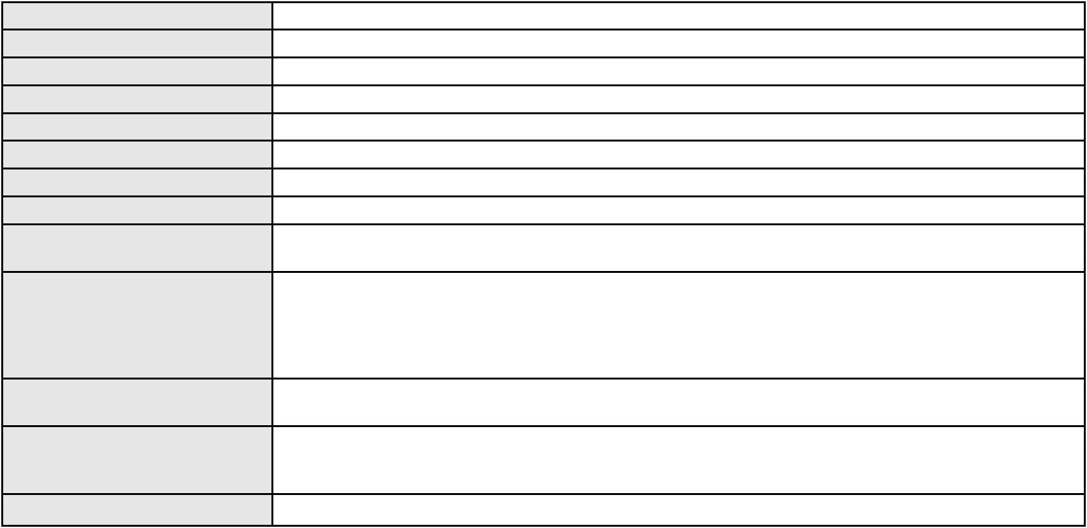

Processo
3021164-54.2025.8.06.0000
Número de ordem
Órgão julgador
Órgão julgador colegiado
Relator
209
3º Gabinete da 3ª Câmara de Direito Privado
3ª Câmara de Direito Privado
MARCOS WILLIAM LEITE DE OLIVEIRA
AGRAVO DE INSTRUMENTO
Classe judicial
Assunto principal
Polo ativo
Contratos Bancários
FERNANDO COSTA EVANGELISTA
BRENO MORAIS DIAS - (CE21695-A)
AYMORE CREDITO, FINANCIAMENTO E INVESTIMENTO S.A.
Advogado(s) - Polo ativo
Polo passivo
Advogado(s) - Polo passivo REGINA MARIA FACCA - (SC3246-A)
Terceiros
MINISTERIO PUBLICO DO ESTADO DO CEARA
Voto proferido pelo relator Não informado
Processo
3098873-65.2025.8.06.0001
Número de ordem
Órgão julgador
Órgão julgador colegiado
Relator
210
3º Gabinete da 3ª Câmara de Direito Privado
3ª Câmara de Direito Privado
MARCOS WILLIAM LEITE DE OLIVEIRA
APELAÇÃO CÍVEL
Classe judicial
Assunto principal
Polo ativo
Empréstimo consignado
VILMA ELANIA TELES DO AMARAL
NATHALIA GUILHERME BENEVIDES BORGES - (CE28463-A)
BANCO BRADESCO S/A
Advogado(s) - Polo ativo
Polo passivo
Advogado(s) - Polo passivo FRANCISCO SAMPAIO DE MENEZES JUNIOR - (CE9075-A)
MORGANA APARECIDA MOREIRA DOS SANTOS - (CE55440)
Terceiros
Não informado
Voto proferido pelo relator Não informado
Processo
0201872-75.2024.8.06.0101
Número de ordem
Órgão julgador
Órgão julgador colegiado
Relator
211
3º Gabinete da 3ª Câmara de Direito Privado
3ª Câmara de Direito Privado
MARCOS WILLIAM LEITE DE OLIVEIRA
APELAÇÃO CÍVEL
Classe judicial
Assunto principal
Polo ativo
Prestação de Serviços
ADRIANO MARCELO THOMAZ
ADRIANO MARCELO THOMAZ - (CE23811-A)
Advogado(s) - Polo ativo
Polo passivo
BK_INFORCELL TELEFONIA LTDA
TEOFANES ANTONIO NEVES
BURTON ANTONIO NEVES
Advogado(s) - Polo passivo JOSE HELIO ARRUDA BARROSO - (CE25036-A)
Terceiros
MINISTERIO PUBLICO DO ESTADO DO CEARA
Voto proferido pelo relator Não informado
Processo
3000324-88.2026.8.06.0064
Número de ordem
Órgão julgador
Órgão julgador colegiado
Relator
212
3º Gabinete da 3ª Câmara de Direito Privado
3ª Câmara de Direito Privado
MARCOS WILLIAM LEITE DE OLIVEIRA
APELAÇÃO CÍVEL
Classe judicial
Assunto principal
Polo ativo
Prestação de Serviços
FERNANDES E OLIVEIRA ADVOCACIA
ALEIR CARDOSO DE OLIVEIRA - (CE38945-A)
Advogado(s) - Polo ativo
61

Processo
3000324-88.2026.8.06.0064
Polo passivo
EVANILZA GONCALVES SEVERINO
Advogado(s) - Polo passivo SANDRO CARDOSO DE SALES - (CE44874-A)
Terceiros
Não informado
Voto proferido pelo relator Não informado
Processo
0200143-28.2024.8.06.0064
Número de ordem
Órgão julgador
Órgão julgador colegiado
Relator
213
3º Gabinete da 3ª Câmara de Direito Privado
3ª Câmara de Direito Privado
MARCOS WILLIAM LEITE DE OLIVEIRA
APELAÇÃO CÍVEL
Classe judicial
Assunto principal
Polo ativo
Tratamento médico-hospitalar
GABRIELA VITORIO FERNANDES
CAICO GONDIM BORELLI - (CE24895-A)
BRADESCO SAUDE S/A
Advogado(s) - Polo ativo
Polo passivo
Advogado(s) - Polo passivo WILSON SALES BELCHIOR - (CE17314-A)
Terceiros
Não informado
Voto proferido pelo relator Não informado
Processo
3020490-73.2025.8.06.0001
Número de ordem
Órgão julgador
Órgão julgador colegiado
Relator
214
3º Gabinete da 3ª Câmara de Direito Privado
3ª Câmara de Direito Privado
MARCOS WILLIAM LEITE DE OLIVEIRA
APELAÇÃO CÍVEL
Classe judicial
Assunto principal
Polo ativo
Indenização por Dano Moral
MARIA EDINETE BARBOSA SOUSA SANTOS
Advogado(s) - Polo ativo
OSSIANNE DA SILVA FREITAS - (CE28544-A)
GINA ALBUQUERQUE REBOUCAS - (CE25756-A)
Polo passivo
VGR JOAO PESSOA LTDA
Advogado(s) - Polo passivo PAULO HENRIQUE NASSAU PEREIRA - (MG155376-A)
Terceiros
MINISTERIO PUBLICO DO ESTADO DO CEARA
Voto proferido pelo relator Não informado
Processo
0200301-28.2023.8.06.0029
Número de ordem
Órgão julgador
Órgão julgador colegiado
Relator
215
3º Gabinete da 3ª Câmara de Direito Privado
3ª Câmara de Direito Privado
MARCOS WILLIAM LEITE DE OLIVEIRA
APELAÇÃO CÍVEL
Classe judicial
Assunto principal
Polo ativo
PASEP
LUIZA GOMES DE AMORIM
Advogado(s) - Polo ativo
ORLANDO SILVA DA SILVEIRA - (CE11920-A)
GABRIELE ALMEIDA DA SILVEIRA - (CE45045-A)
Polo passivo
BANCO DO BRASIL S.A.
Advogado(s) - Polo passivo DAVID SOMBRA PEIXOTO - (CE16477-A)
Terceiros
MINISTERIO PUBLICO DO ESTADO DO CEARA
Voto proferido pelo relator Não informado
Processo
0389430-93.2010.8.06.0001
Número de ordem
Órgão julgador
216
3º Gabinete da 3ª Câmara de Direito Privado
3ª Câmara de Direito Privado
Órgão julgador colegiado
62

Processo
0389430-93.2010.8.06.0001
MARCOS WILLIAM LEITE DE OLIVEIRA
APELAÇÃO CÍVEL
Relator
Classe judicial
Assunto principal
Polo ativo
Contratos Bancários
ADVISOR GESTAO DE ATIVOS S.A
OBOE TECNOLOGIA E SERVICOS FINANCEIROS S.A
Advogado(s) - Polo ativo
Polo passivo
MAYTE TAVARES SIGWALT DE ARAUJO COELHO - (CE20249-A)
VALDEMIR FERREIRA DA SILVA
Advogado(s) - Polo passivo Não informado
Terceiros
Curadoria Especial de Ausentes da Defensoria Publica
MINISTERIO PUBLICO DO ESTADO DO CEARA
Voto proferido pelo relator Não informado
Processo
0117136-80.2017.8.06.0001
Número de ordem
Órgão julgador
Órgão julgador colegiado
Relator
217
4º Gabinete da 3ª Câmara de Direito Privado
3ª Câmara de Direito Privado
PAULO DE TARSO PIRES NOGUEIRA
APELAÇÃO CÍVEL
Classe judicial
Assunto principal
Polo ativo
Contratos Bancários
MUNDOCA BIJUTERIAS LTDA
SERGIO ALEXANDRE AGUIAR RIBEIRO
Advogado(s) - Polo ativo
Polo passivo
CARLOS ALBERTO DE ARAUJO - (RN3061-A)
CARLOS SAMUEL DE GOIS ARAUJO - (CE29852-A)
BANCO BRADESCO S/A
Advogado(s) - Polo passivo DAIANY MARA RIBEIRO PAIVA - (CE16942-A)
OSIRIS ANTINOLFI FILHO - (RS22189-A)
Terceiros
Não informado
Voto proferido pelo relator Não informado
Processo
3083156-13.2025.8.06.0001
Número de ordem
Órgão julgador
Órgão julgador colegiado
Relator
218
4º Gabinete da 3ª Câmara de Direito Privado
3ª Câmara de Direito Privado
PAULO DE TARSO PIRES NOGUEIRA
APELAÇÃO CÍVEL
Classe judicial
Assunto principal
Polo ativo
Tratamento Domiciliar (Home Care)
UNIMED DE FORTALEZA COOPERATIVA DE TRABALHO MEDICO LTDA
DAVID SOMBRA PEIXOTO - (CE16477-A)
JOSE MOREIRA LIMA
Advogado(s) - Polo ativo
Polo passivo
Advogado(s) - Polo passivo GERARDO MAGELA ARAUJO FONTELES JUNIOR - (CE9078-A)
Terceiros
MINISTERIO PUBLICO DO ESTADO DO CEARA
Voto proferido pelo relator Não informado
Processo
3002701-74.2025.8.06.0029
Número de ordem
Órgão julgador
Órgão julgador colegiado
Relator
219
4º Gabinete da 3ª Câmara de Direito Privado
3ª Câmara de Direito Privado
PAULO DE TARSO PIRES NOGUEIRA
APELAÇÃO CÍVEL
Classe judicial
Assunto principal
Polo ativo
Práticas Abusivas
BANCO BRADESCO S/A
Advogado(s) - Polo ativo
Polo passivo
FRANCISCO SAMPAIO DE MENEZES JUNIOR - (CE9075-A)
LEONARDO DUARTE SOARES
63
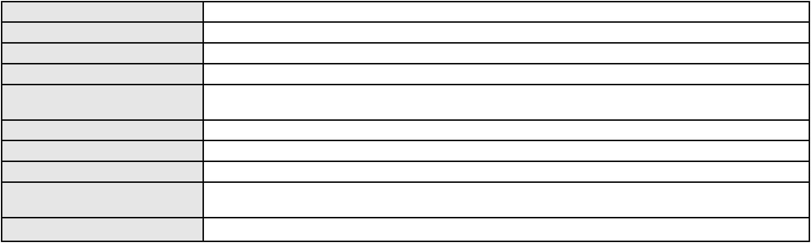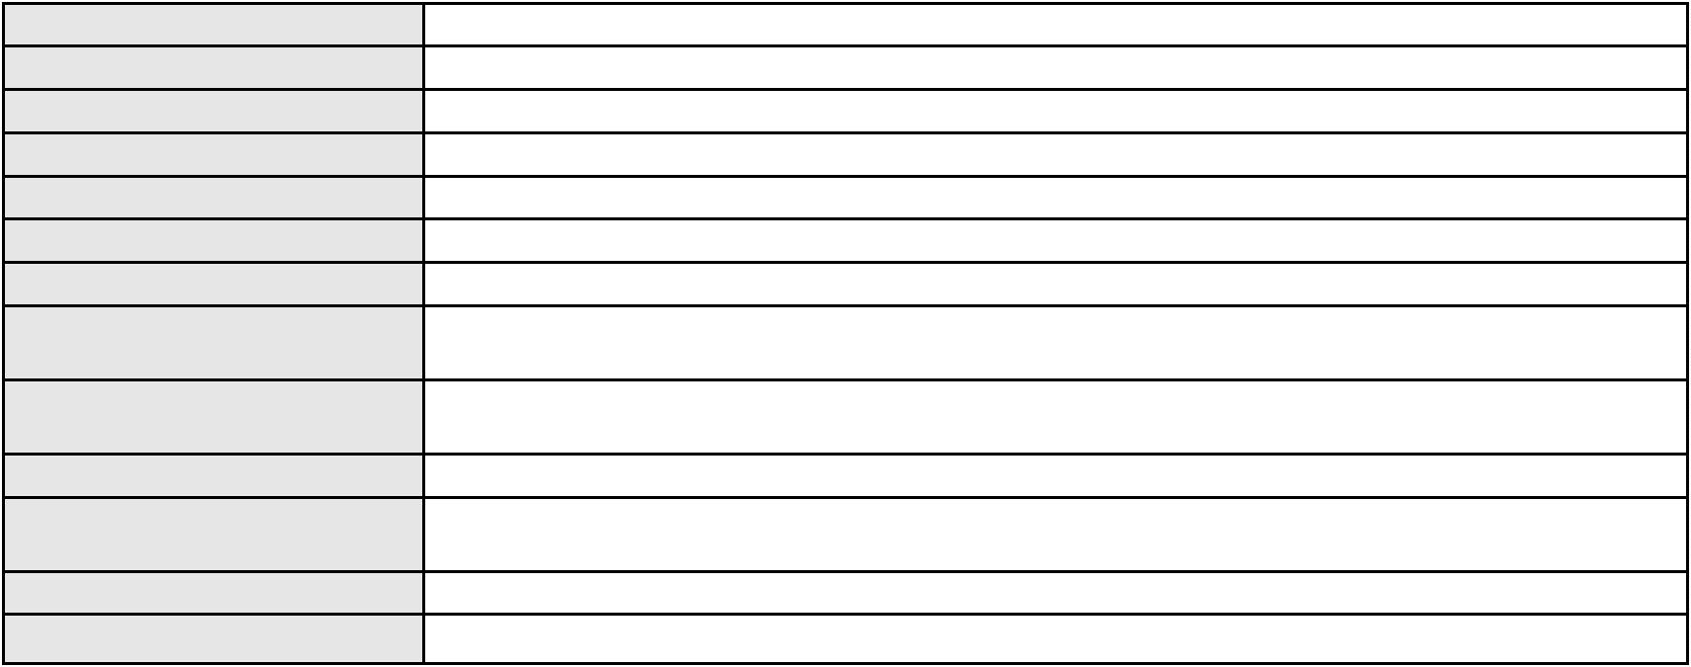

Processo
3002701-74.2025.8.06.0029
Advogado(s) - Polo passivo FRANCISCO AUGUSTO OLIVEIRA PAES DE ANDRADE - (CE38088-A)
Terceiros
Não informado
Voto proferido pelo relator Não informado
Processo
0055034-42.2005.8.06.0001
Número de ordem
Órgão julgador
Órgão julgador colegiado
Relator
220
4º Gabinete da 3ª Câmara de Direito Privado
3ª Câmara de Direito Privado
PAULO DE TARSO PIRES NOGUEIRA
APELAÇÃO CÍVEL
Classe judicial
Assunto principal
Polo ativo
Obrigação de Fazer / Não Fazer
MARIA DA PAZ SILVA ARAUJO RABELO
MANOEL MAIA RABELO
Advogado(s) - Polo ativo
Polo passivo
Não informado
Renata Daniela Grasso
Advogado(s) - Polo passivo JOSE GUSTAVO GODOI ALVES - (CE15365-A)
Terceiros
Não informado
Voto proferido pelo relator Voto não liberado
Processo
0200986-75.2024.8.06.0166
Número de ordem
Órgão julgador
Órgão julgador colegiado
Relator
221
4º Gabinete da 3ª Câmara de Direito Privado
3ª Câmara de Direito Privado
PAULO DE TARSO PIRES NOGUEIRA
APELAÇÃO CÍVEL
Classe judicial
Assunto principal
Polo ativo
Defeito, nulidade ou anulação
FRANCISCO ANTONIO MADEIRA
JULIA CARNELUTTI FLORENTINO - (CE42229-A)
BANCO BRADESCO FINANCIAMENTOS S.A.
Advogado(s) - Polo ativo
Polo passivo
Advogado(s) - Polo passivo PAULO EDUARDO PRADO - (CE24314-A)
Terceiros
Não informado
Voto proferido pelo relator Não informado
Processo
0200571-56.2024.8.06.0081
Número de ordem
Órgão julgador
Órgão julgador colegiado
Relator
222
4º Gabinete da 3ª Câmara de Direito Privado
3ª Câmara de Direito Privado
PAULO DE TARSO PIRES NOGUEIRA
APELAÇÃO CÍVEL
Classe judicial
Assunto principal
Polo ativo
PASEP
FRANCISCA FONTENELE FROTA RODRIGUES
CIRO COELHO DE SA BEVILAQUA - (CE48372-A)
Banco do Brasil S.A
Advogado(s) - Polo ativo
Polo passivo
Advogado(s) - Polo passivo NEI CALDERON - (SP114904-A)
Terceiros
Não informado
Voto proferido pelo relator Não informado
Processo
0281469-39.2023.8.06.0001
Número de ordem
Órgão julgador
Órgão julgador colegiado
Relator
223
4º Gabinete da 3ª Câmara de Direito Privado
3ª Câmara de Direito Privado
PAULO DE TARSO PIRES NOGUEIRA
APELAÇÃO CÍVEL
Classe judicial
64

Processo
0281469-39.2023.8.06.0001
Assunto principal
Polo ativo
Práticas Abusivas
JOSE AFONSO DE SOUZA
Advogado(s) - Polo ativo
Polo passivo
FRANCIVALDO COSTA PEREIRA - (CE15240-A)
BRADESCO ADMINISTRADORA DE CONSORCIOS LTDA.
Advogado(s) - Polo passivo AMANDIO FERREIRA TERESO JUNIOR - (CE23189-A)
NELSON MONTEIRO DE CARVALHO NETO - (RJ60359-A)
Terceiros
Não informado
Voto proferido pelo relator Não informado
Processo
3000605-51.2025.8.06.0170
Número de ordem
Órgão julgador
Órgão julgador colegiado
Relator
224
4º Gabinete da 3ª Câmara de Direito Privado
3ª Câmara de Direito Privado
PAULO DE TARSO PIRES NOGUEIRA
APELAÇÃO CÍVEL
Classe judicial
Assunto principal
Polo ativo
Indenização por Dano Moral
ANTONIA BANDEIRA MARQUES
Advogado(s) - Polo ativo
FRANCISCO GUSTAVO MUNIZ DE MESQUITA - (CE31449-A)
DANIEL FARIAS TAVARES - (CE24902-A)
FRANCISCO RUDINEI SOARES DE SOUZA - (CE23240-A)
Polo passivo
BANCO BRADESCO S/A
Advogado(s) - Polo passivo FRANCISCO SAMPAIO DE MENEZES JUNIOR - (CE9075-A)
Terceiros
Não informado
Voto proferido pelo relator Não informado
Processo
3001709-28.2025.8.06.0122
Número de ordem
Órgão julgador
Órgão julgador colegiado
Relator
225
4º Gabinete da 3ª Câmara de Direito Privado
3ª Câmara de Direito Privado
PAULO DE TARSO PIRES NOGUEIRA
APELAÇÃO CÍVEL
Classe judicial
Assunto principal
Polo ativo
Rescisão do contrato e devolução do dinheiro
JOSEFA BERNARDO DA SILVA PEREIRA
DEBORA BELEM DE MENDONCA - (CE34734-A)
BRADESCO VIDA E PREVIDENCIA S.A.
Advogado(s) - Polo ativo
Polo passivo
Advogado(s) - Polo passivo ROBERTO DOREA PESSOA - (BA12407-A)
Terceiros
Não informado
Voto proferido pelo relator Não informado
Processo
3023622-07.2026.8.06.0001
Número de ordem
Órgão julgador
Órgão julgador colegiado
Relator
226
4º Gabinete da 3ª Câmara de Direito Privado
3ª Câmara de Direito Privado
PAULO DE TARSO PIRES NOGUEIRA
APELAÇÃO CÍVEL
Classe judicial
Assunto principal
Polo ativo
Capitalização / Anatocismo
RICARDO JOSE VILAR DE BRITO
MARYNA REZENDE DIAS FEITOSA E LIMA - (GO51657-A)
BANCO BRADESCO FINANCIAMENTOS S.A.
Advogado(s) - Polo ativo
Polo passivo
Advogado(s) - Polo passivo ROBERTO DOREA PESSOA - (BA12407-A)
Terceiros
Não informado
Voto proferido pelo relator Não informado
65

Processo
0051515-46.2021.8.06.0115
Número de ordem
Órgão julgador
Órgão julgador colegiado
Relator
227
4º Gabinete da 3ª Câmara de Direito Privado
3ª Câmara de Direito Privado
PAULO DE TARSO PIRES NOGUEIRA
APELAÇÃO CÍVEL
Classe judicial
Assunto principal
Polo ativo
Inexequibilidade do Título / Inexigibilidade da Obrigação
TELEFONICA BRASIL S.A
Advogado(s) - Polo ativo
Polo passivo
FELIPE ESBROGLIO DE BARROS LIMA - (RS80851-A)
LOTERIA LIMOEIRO LTDA
Advogado(s) - Polo passivo PAULO FRANCO ROCHA DE LIMA - (CE9378-A)
Terceiros
Não informado
Voto proferido pelo relator Não informado
Processo
0098469-15.2015.8.06.0034
Número de ordem
Órgão julgador
Órgão julgador colegiado
Relator
228
4º Gabinete da 3ª Câmara de Direito Privado
3ª Câmara de Direito Privado
PAULO DE TARSO PIRES NOGUEIRA
APELAÇÃO CÍVEL
Classe judicial
Assunto principal
Polo ativo
Perdas e Danos
DANIELE FIORESE
Advogado(s) - Polo ativo
JOSE FLAVIO MEIRELES DE FREITAS - (CE10883-A)
MARIANA CHAVES CARVALHO - (CE20283-A)
Polo passivo
Corrado Modenese
Advogado(s) - Polo passivo ARELANO LUIZ BARROSO DOS SANTOS - (CE6279-A)
Terceiros
Não informado
Voto proferido pelo relator Não informado
Processo
0200088-91.2022.8.06.0179
Número de ordem
Órgão julgador
Órgão julgador colegiado
Relator
229
4º Gabinete da 3ª Câmara de Direito Privado
3ª Câmara de Direito Privado
PAULO DE TARSO PIRES NOGUEIRA
APELAÇÃO CÍVEL
Classe judicial
Assunto principal
Polo ativo
Pagamento
PAULO CAIO MEDEIROS DE MELO
PAULO CAIO MEDEIROS DE MELO - (CE40860-A)
MARIA DO PATROCINIO PEREIRA
Advogado(s) - Polo ativo
Polo passivo
Advogado(s) - Polo passivo FRANCISCO RAVYCK QUEIROZ ARAUJO - (CE41608-A)
XAXANDRE PINTO DE QUEIROZ ALBUQUERQUE - (CE38361-A)
Terceiros
Não informado
Voto proferido pelo relator Não informado
Processo
3005915-18.2025.8.06.0112
Número de ordem
Órgão julgador
Órgão julgador colegiado
Relator
230
4º Gabinete da 3ª Câmara de Direito Privado
3ª Câmara de Direito Privado
PAULO DE TARSO PIRES NOGUEIRA
APELAÇÃO CÍVEL
Classe judicial
Assunto principal
Polo ativo
CONVALIDAÇÃO DE ESTUDOS E RECONHECIMENTO DE DIPLOMA
VINICIUS DA SILVA AMORIM
Advogado(s) - Polo ativo
FRANCIELE RIBEIRO SILVA - (DF54950-A)
66

Processo
3005915-18.2025.8.06.0112
Polo passivo
MAGNÍFICA SENHORA ROSELY LEYLIANE DOS SANTOS-PRO- REITORA DE
GRADUAÇÃO DA UNIVERSIDADE REGIONAL DO CARIRI - URCA
UNIVERSIDADE REGIONAL DO CARIRI - URCA,
UNIVERSIDADE REGIONAL DO CARIRI URCA
Advogado(s) - Polo passivo Não informado
Terceiros
Não informado
Voto proferido pelo relator Não informado
Processo
0239573-16.2023.8.06.0001
Número de ordem
Órgão julgador
Órgão julgador colegiado
Relator
231
4º Gabinete da 3ª Câmara de Direito Privado
3ª Câmara de Direito Privado
PAULO DE TARSO PIRES NOGUEIRA
APELAÇÃO CÍVEL
Classe judicial
Assunto principal
Polo ativo
Rescisão do contrato e devolução do dinheiro
OCELIO BONFIM LEAL
Advogado(s) - Polo ativo
Polo passivo
FABIO DA PAZ PEREIRA - (CE36944-A)
7 CAPITAL PUBLICIDADE COMERCIAL LTDA
Advogado(s) - Polo passivo ADRIANA ARAUJO FURTADO - (DF59400-A)
Terceiros
Não informado
Voto proferido pelo relator Não informado
Processo
3006245-15.2025.8.06.0112
Número de ordem
Órgão julgador
Órgão julgador colegiado
Relator
232
4º Gabinete da 3ª Câmara de Direito Privado
3ª Câmara de Direito Privado
PAULO DE TARSO PIRES NOGUEIRA
APELAÇÃO CÍVEL
Classe judicial
Assunto principal
Polo ativo
CONVALIDAÇÃO DE ESTUDOS E RECONHECIMENTO DE DIPLOMA
CYNTHIA THELLAECHE CORTEZ
FRANCIELE RIBEIRO SILVA - (DF54950-A)
Advogado(s) - Polo ativo
Polo passivo
MAGNÍFICA SENHORA ROSELY LEYLIANE DOS SANTOS-PRO- REITORA DE
GRADUAÇÃO DA UNIVERSIDADE REGIONAL DO CARIRI - URCA
UNIVERSIDADE REGIONAL DO CARIRI URCA
Advogado(s) - Polo passivo Não informado
Terceiros
Não informado
Voto proferido pelo relator Não informado
Processo
0167719-11.2013.8.06.0001
Número de ordem
Órgão julgador
Órgão julgador colegiado
Relator
233
4º Gabinete da 3ª Câmara de Direito Privado
3ª Câmara de Direito Privado
PAULO DE TARSO PIRES NOGUEIRA
APELAÇÃO CÍVEL
Classe judicial
Assunto principal
Polo ativo
Multas e demais Sanções
VM LOCADORA DE VEICULOS AUTOMOTORES LTDA.
YASSER DE CASTRO HOLANDA - (CE14781-A)
COMPANHIA DE AGUA E ESGOTO DO CEARA CAGECE
Advogado(s) - Polo ativo
Polo passivo
Advogado(s) - Polo passivo SHEILA DANTAS BANDEIRA DE MELO - (CE14439-A)
JOSE ALEXANDRE XIMENES ARAGAO - (CE14456-A)
KENIA RIOS DE LIMA - (CE21769-A)
Terceiros
Não informado
Voto proferido pelo relator Não informado
67
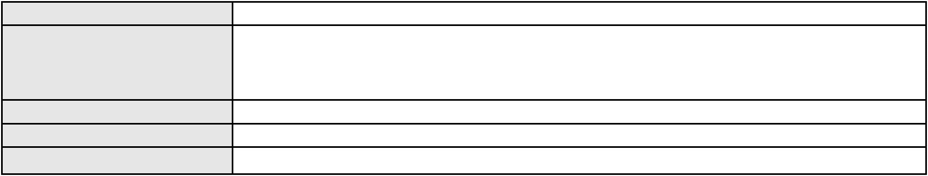

Processo
0200518-11.2023.8.06.0049
234
Número de ordem
Órgão julgador
Órgão julgador colegiado
Relator
4º Gabinete da 3ª Câmara de Direito Privado
3ª Câmara de Direito Privado
PAULO DE TARSO PIRES NOGUEIRA
APELAÇÃO CÍVEL
Classe judicial
Assunto principal
Polo ativo
Obrigação de Fazer / Não Fazer
SAMARA BARROS DA SILVA
SANDRO DOS SANTOS SILVA FILHO
SANDRO DOS SANTOS SILVA
S. V. B. D. S.
COMPANHIA ENERGETICA DO CEARA
S. B. D. S.
ELIANE BARROS DOS SANTOS
SAULO BARROS DA SILVA
Advogado(s) - Polo ativo
Polo passivo
Não informado
ELIANE BARROS DOS SANTOS
SANDRO DOS SANTOS SILVA FILHO
S. B. D. S.
SANDRO DOS SANTOS SILVA
COMPANHIA ENERGETICA DO CEARA
SAMARA BARROS DA SILVA
S. V. B. D. S.
SAULO BARROS DA SILVA
Advogado(s) - Polo passivo Não informado
Terceiros
MINISTERIO PUBLICO DO ESTADO DO CEARA
Voto proferido pelo relator Não informado
Processo
3009289-53.2026.8.06.0000
Número de ordem
Órgão julgador
Órgão julgador colegiado
Relator
235
4º Gabinete da 3ª Câmara de Direito Privado
3ª Câmara de Direito Privado
PAULO DE TARSO PIRES NOGUEIRA
AGRAVO DE INSTRUMENTO
Contratos Bancários
Classe judicial
Assunto principal
Polo ativo
Banco do Brasil S.A
Advogado(s) - Polo ativo
Polo passivo
DAVID SOMBRA PEIXOTO - (CE16477-A)
MARIA SOCORRO FREITAS DE AGUIAR
HOTEL POUSADA DA NEBLINA LTDA
Advogado(s) - Polo passivo PAULO MESQUITA GUIMARAES - (CE30526-A)
Terceiros
MINISTERIO PUBLICO DO ESTADO DO CEARA
Voto proferido pelo relator Não informado
Processo
0213133-17.2022.8.06.0001
Número de ordem
Órgão julgador
Órgão julgador colegiado
Relator
236
4º Gabinete da 3ª Câmara de Direito Privado
3ª Câmara de Direito Privado
PAULO DE TARSO PIRES NOGUEIRA
APELAÇÃO CÍVEL
Classe judicial
Assunto principal
Polo ativo
Obrigação de Fazer / Não Fazer
FUNDACAO GETULIO VARGAS
DECIO FLAVIO GONCALVES TORRES FREIRE - (CE30116-A)
CAMILLA DANIELE MEDEIROS CARLOS DE AMORIM
Advogado(s) - Polo ativo
Polo passivo
Advogado(s) - Polo passivo CINTHIA MENESES MAIA - (CE29398-A)
Terceiros
LUIZ FELICIO DE OLIVEIRA NETO
MINISTERIO PUBLICO DO ESTADO DO CEARA
Voto proferido pelo relator Não informado
68
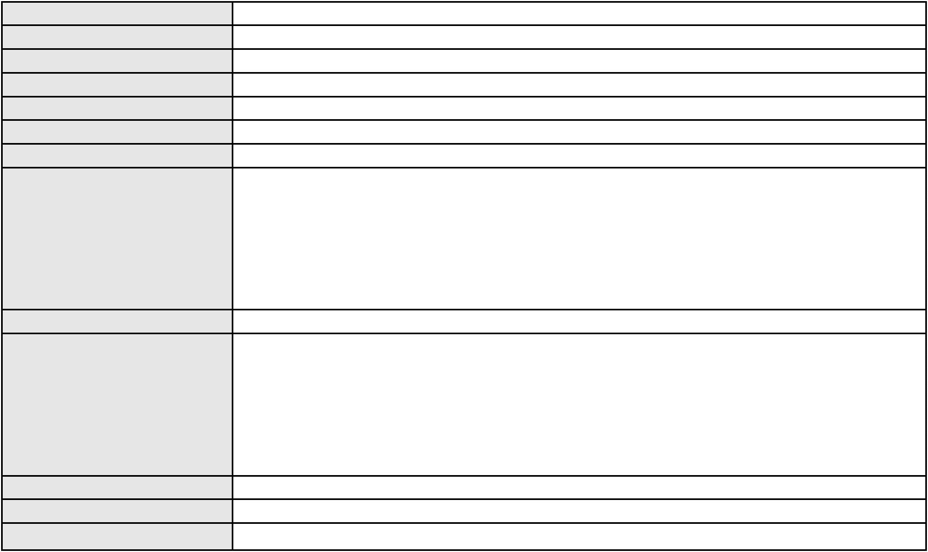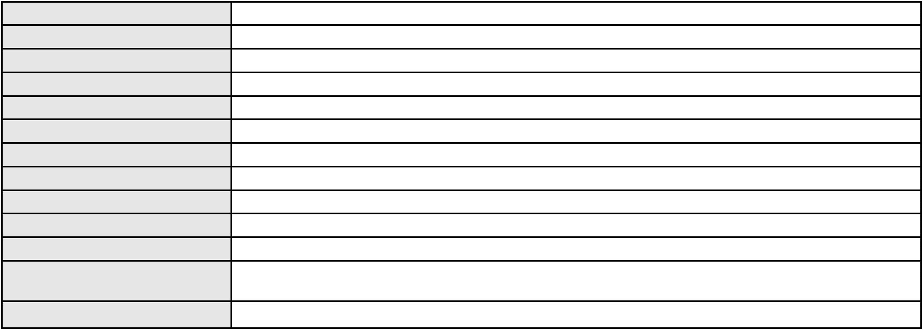

Processo
3011418-31.2026.8.06.0000
237
Número de ordem
Órgão julgador
Órgão julgador colegiado
Relator
4º Gabinete da 3ª Câmara de Direito Privado
3ª Câmara de Direito Privado
PAULO DE TARSO PIRES NOGUEIRA
AGRAVO DE INSTRUMENTO
Contratos Bancários
Classe judicial
Assunto principal
Polo ativo
BANCO BMG SA
Advogado(s) - Polo ativo
Polo passivo
FELIPE GAZOLA VIEIRA MARQUES - (CE30071-A)
MARIA VILANEIDE RABELO DA COSTA
Advogado(s) - Polo passivo EMANUEL CARVALHO LIMA - (CE22883-A)
Terceiros
MINISTERIO PUBLICO DO ESTADO DO CEARA
Voto proferido pelo relator Não informado
Processo
0000854-42.2000.8.06.0166
Número de ordem
Órgão julgador
Órgão julgador colegiado
Relator
238
4º Gabinete da 3ª Câmara de Direito Privado
3ª Câmara de Direito Privado
PAULO DE TARSO PIRES NOGUEIRA
APELAÇÃO CÍVEL
Classe judicial
Assunto principal
Polo ativo
Direito Autoral
RADIO PATU DE SENADOR POMPEU LTDA
TURIBIO SINDEAUX SOUZA PINHEIRO - (CE28863-A)
ESCRITORIO CENTRAL DE ARRECADACAO E DISTRIBUICAO ECAD
Advogado(s) - Polo ativo
Polo passivo
Advogado(s) - Polo passivo PAULO HENRIQUE DE ABREU SILVA - (CE23527-A)
Terceiros
Não informado
Voto proferido pelo relator Não informado
Processo
3000747-69.2025.8.06.0036
Número de ordem
Órgão julgador
Órgão julgador colegiado
Relator
239
4º Gabinete da 3ª Câmara de Direito Privado
3ª Câmara de Direito Privado
PAULO DE TARSO PIRES NOGUEIRA
APELAÇÃO CÍVEL
Classe judicial
Assunto principal
Polo ativo
Empréstimo consignado
FRANCISCO ALISON DA SILVA ALMEIDA
VALDEVANIA PEREIRA DA SILVA ALMEIDA
Advogado(s) - Polo ativo
Polo passivo
JOHN EWERTON DE CARVALHO PIRES - (CE31029-A)
BANCO ITAU CONSIGNADO S.A
Advogado(s) - Polo passivo FRANCISCO ANTONIO FRAGATA JUNIOR - (SP39768-A)
Terceiros
MINISTERIO PUBLICO DO ESTADO DO CEARA
Voto proferido pelo relator Não informado
Processo
3041986-95.2024.8.06.0001
Número de ordem
Órgão julgador
Órgão julgador colegiado
Relator
240
4º Gabinete da 3ª Câmara de Direito Privado
3ª Câmara de Direito Privado
PAULO DE TARSO PIRES NOGUEIRA
APELAÇÃO CÍVEL
Classe judicial
Assunto principal
Polo ativo
Compra e Venda
MOTTU LOCACAO DE VEICULOS LTDA.
Advogado(s) - Polo ativo
THIAGO MAHFUZ VEZZI - (CE31478-A)
IGOR MACIEL ANTUNES - (MG74420-A)
RICHARD LEIGNEL CARNEIRO - (RN9555-A)
69
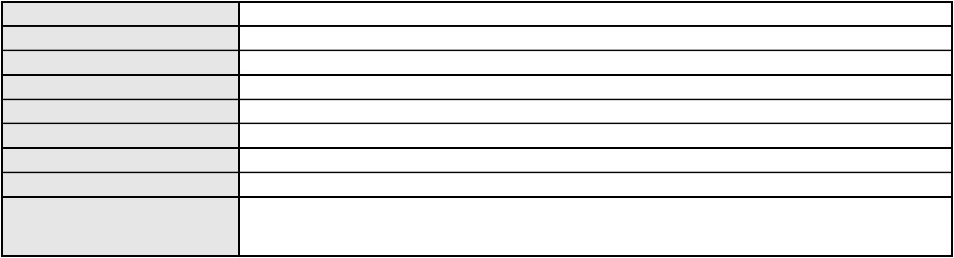

Processo
3041986-95.2024.8.06.0001
EVELINE ROCHA DE SOUZA
Polo passivo
Advogado(s) - Polo passivo THIAGO MOURA SOUSA - (CE43678-A)
MARINA JUCA OLIVEIRA - (CE42262-A)
Terceiros
Não informado
Voto proferido pelo relator Não informado
Processo
0201772-56.2024.8.06.0090
Número de ordem
Órgão julgador
Órgão julgador colegiado
Relator
241
4º Gabinete da 3ª Câmara de Direito Privado
3ª Câmara de Direito Privado
PAULO DE TARSO PIRES NOGUEIRA
APELAÇÃO CÍVEL
Classe judicial
Assunto principal
Polo ativo
Contratos de Consumo
MARIA GORETE BORGES DA SILVA
Advogado(s) - Polo ativo
ANDREZZA VIANA DE ANDRADE - (CE33333-A)
PATRICIA CAJASEIRA DE SA - (CE25193-A)
Polo passivo
BANCO C6 CONSIGNADO
Advogado(s) - Polo passivo FERNANDA RAFAELLA OLIVEIRA DE CARVALHO - (PE32766-A)
Terceiros
Não informado
Voto proferido pelo relator Não informado
Processo
0206197-73.2022.8.06.0001
Número de ordem
Órgão julgador
Órgão julgador colegiado
Relator
242
4º Gabinete da 3ª Câmara de Direito Privado
3ª Câmara de Direito Privado
PAULO DE TARSO PIRES NOGUEIRA
APELAÇÃO CÍVEL
Classe judicial
Assunto principal
Polo ativo
Liminar
CONDOMINIO CARMEL BOSQUE DUO
CARNEIRO DE MELO INCOPORADORA LTDA
Advogado(s) - Polo ativo
Polo passivo
CARLOS EDUARDO RAVETE BARBOSA - (CE30740-A)
CARLOS EDUARDO RAVETE BARBOSA - (CE30740-A)
CARNEIRO DE MELO INCOPORADORA LTDA
CONDOMINIO CARMEL BOSQUE DUO
Advogado(s) - Polo passivo Nelson Bruno do Rego Valença - (CE15783-A)
MARCIO RAFAEL GAZZINEO - (CE23495-A)
DANIEL CIDRAO FROTA - (CE19976-A)
Nelson Bruno do Rego Valença - (CE15783-A)
MARCIO RAFAEL GAZZINEO - (CE23495-A)
DANIEL CIDRAO FROTA - (CE19976-A)
Terceiros
Não informado
Voto proferido pelo relator Não informado
Processo
0200102-36.2022.8.06.0095
Número de ordem
Órgão julgador
Órgão julgador colegiado
Relator
243
4º Gabinete da 3ª Câmara de Direito Privado
3ª Câmara de Direito Privado
PAULO DE TARSO PIRES NOGUEIRA
APELAÇÃO CÍVEL
Classe judicial
Assunto principal
Polo ativo
Consórcio
MARIO DAVID MARTINS COSTA
M D MARTINS COSTA
Advogado(s) - Polo ativo
Não informado
70
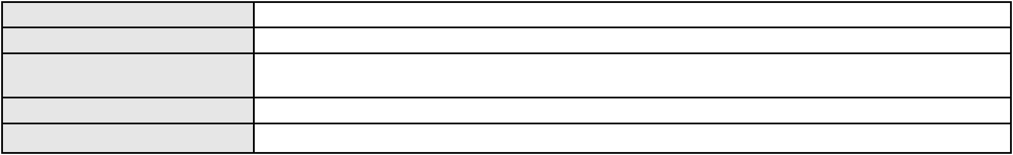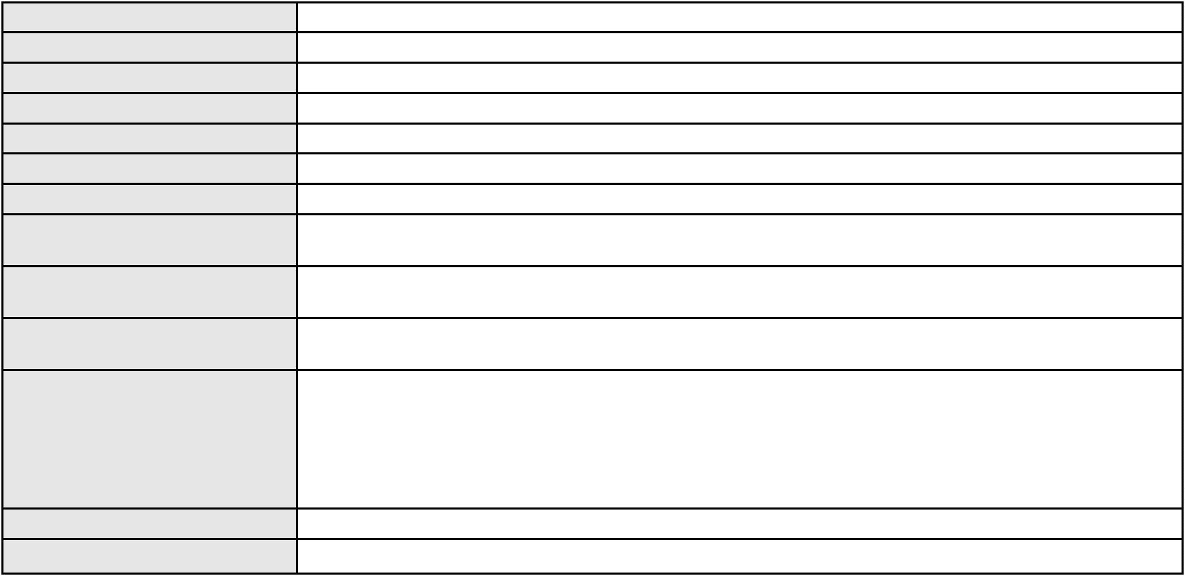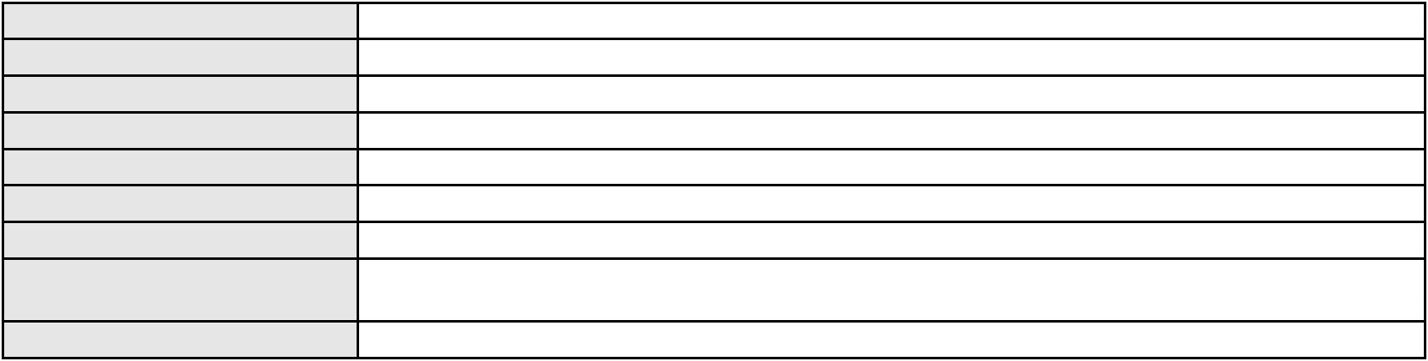

Processo
0200102-36.2022.8.06.0095
Polo passivo
ANA CLAUDIA PERES MOREIRA
SANDRA MARIA MOREIRA DE SOUSA
ANA CLAUDIA MOREIRA BARBOSA
ANA PAULA MOREIRA DE SOUSA
Advogado(s) - Polo passivo Não informado
Terceiros
Não informado
Voto proferido pelo relator Não informado
Processo
0222260-42.2023.8.06.0001
Número de ordem
Órgão julgador
Órgão julgador colegiado
Relator
244
4º Gabinete da 3ª Câmara de Direito Privado
3ª Câmara de Direito Privado
PAULO DE TARSO PIRES NOGUEIRA
APELAÇÃO CÍVEL
Classe judicial
Assunto principal
Polo ativo
Cobrança de Aluguéis - Sem despejo
VIP - GESTAO E LOGISTICA LTDA
VICENTE DE PAULO ALBUQUERQUE COSTA FILHO
EVELINE CHAVES LAGES ALBUQUERQUE COSTA
CLASSIC IMOBILIARIA E CONSULTORIA LTDA
Advogado(s) - Polo ativo
Polo passivo
GERALDO CESAR PRASERES DE SOUZA - (MA11709-A)
CLASSIC IMOBILIARIA E CONSULTORIA LTDA
Advogado(s) - Polo passivo VIVIAN ZENDRON RUBIO - (CE22510-A)
VIVIAN ZENDRON RUBIO - (CE22510-A)
Terceiros
Não informado
Voto proferido pelo relator Não informado
Processo
0138278-09.2018.8.06.0001
Número de ordem
Órgão julgador
Órgão julgador colegiado
Relator
245
4º Gabinete da 3ª Câmara de Direito Privado
3ª Câmara de Direito Privado
PAULO DE TARSO PIRES NOGUEIRA
APELAÇÃO CÍVEL
Classe judicial
Assunto principal
Polo ativo
Rescisão / Resolução
REDEMAQUINAS COMERCIO E SERVICOS DE MAQUINAS E EQUIPAMENTOS LTDA
ALISSON PALACIO LAVOR - (CE40063-A)
PREMIUM TERCEIRIZACAO E RECURSOS HUMANO LTDA
Advogado(s) - Polo ativo
Polo passivo
Advogado(s) - Polo passivo PEDRO MOREIRA TAVORA LOPES - (CE22673-A)
Terceiros
Não informado
Voto proferido pelo relator Não informado
Processo
0013983-26.2020.8.06.0001
Número de ordem
Órgão julgador
Órgão julgador colegiado
Relator
246
4º Gabinete da 3ª Câmara de Direito Privado
3ª Câmara de Direito Privado
PAULO DE TARSO PIRES NOGUEIRA
APELAÇÃO CÍVEL
Classe judicial
Assunto principal
Polo ativo
Anulação
JOSIANE RUBIA PAIXAO
Advogado(s) - Polo ativo
Polo passivo
HELIO DE PASSOS CRAVEIRO FILHO - (GO15190-A)
SOBRANCELHAS DESIGN PARTICIPACOES LTDA
Advogado(s) - Polo passivo CAMILA FERREIRA FERNANDES - (CE29828-A)
CARLOS EDUARDO ROMANHOLI BRASIL - (CE19528-A)
Terceiros
Não informado
Voto proferido pelo relator Não informado
71
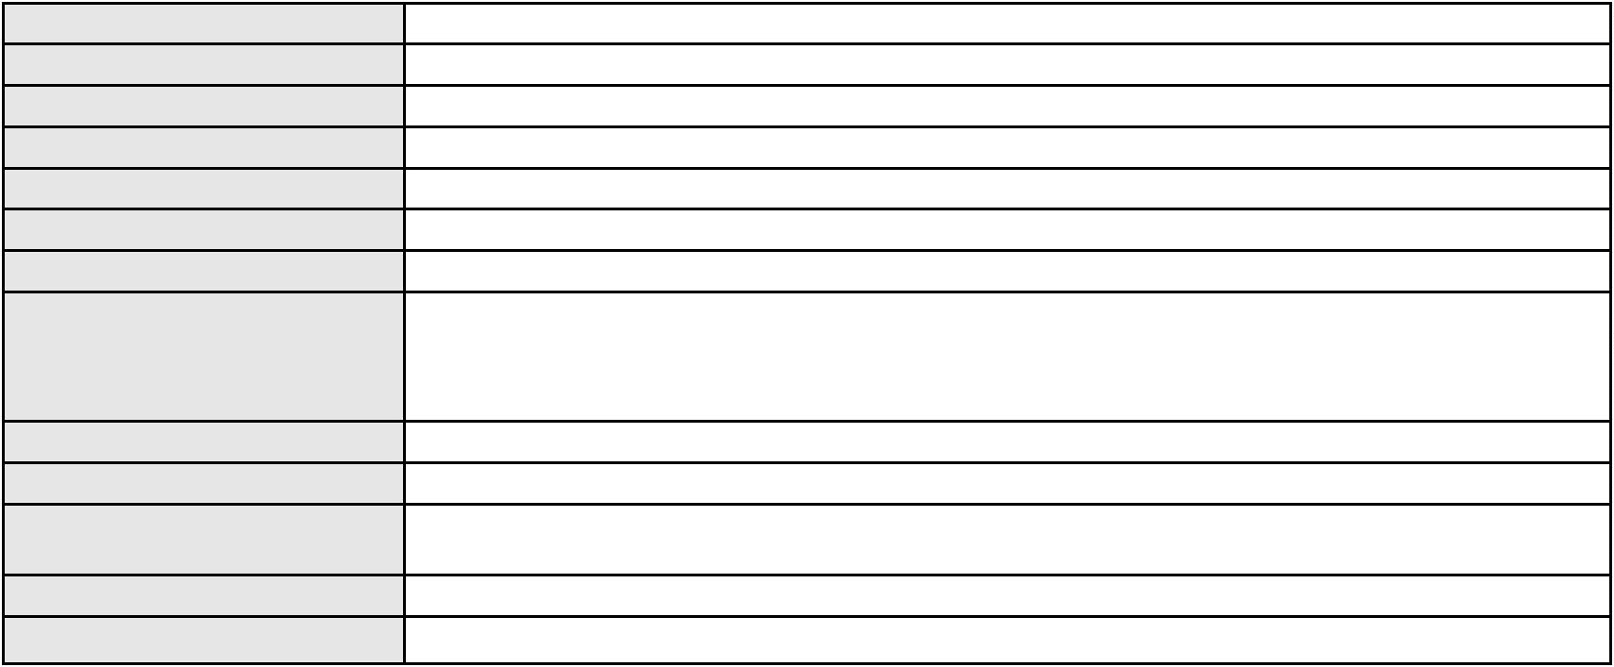

Processo
0205866-23.2024.8.06.0001
247
Número de ordem
Órgão julgador
Órgão julgador colegiado
Relator
4º Gabinete da 3ª Câmara de Direito Privado
3ª Câmara de Direito Privado
PAULO DE TARSO PIRES NOGUEIRA
APELAÇÃO CÍVEL
Classe judicial
Assunto principal
Polo ativo
Tutela de Urgência
MARCUS ANTONIO SILVEIRA FRANKLIN
Advogado(s) - Polo ativo
ANTONIO MONTEIRO DOS SANTOS NETO - (CE28378-A)
JOSE WILLIAMS CITO RAMALHO FILHO - (CE29391-A)
LUCAS DE LIMA MARTINS - (SP473978-A)
Polo passivo
LUIZ ARTHUR LOURENCO PENAFORTE
L. ARTHUR LOURENCO PENAFORTE
Advogado(s) - Polo passivo RAISSA NEVES MILERIO - (CE26001-A)
Terceiros
Não informado
Voto proferido pelo relator Não informado
Processo
3115592-25.2025.8.06.0001
Número de ordem
Órgão julgador
Órgão julgador colegiado
Relator
248
4º Gabinete da 3ª Câmara de Direito Privado
3ª Câmara de Direito Privado
PAULO DE TARSO PIRES NOGUEIRA
APELAÇÃO CÍVEL
Classe judicial
Assunto principal
Polo ativo
Alienação Fiduciária
SAFRA CREDITO, FINANCIAMENTO E INVESTIMENTO S.A.
JOSE CARLOS SKRZYSZOWSKI JUNIOR - (CE26502-A)
FRANCISCO NILBERTO DE VASCONCELOS FILHO
Advogado(s) - Polo ativo
Polo passivo
Advogado(s) - Polo passivo Não informado
Terceiros
Não informado
Voto proferido pelo relator Não informado
Processo
0201756-47.2022.8.06.0034
Número de ordem
Órgão julgador
Órgão julgador colegiado
Relator
249
4º Gabinete da 3ª Câmara de Direito Privado
3ª Câmara de Direito Privado
PAULO DE TARSO PIRES NOGUEIRA
APELAÇÃO CÍVEL
Classe judicial
Assunto principal
Polo ativo
Alienação Fiduciária
BANCO ITAUCARD S.A.
Advogado(s) - Polo ativo
Polo passivo
ROBERTA BEATRIZ DO NASCIMENTO - (SP192649-A)
JOSE CLEUNILO DE SOUZA LIMA
Advogado(s) - Polo passivo Não informado
Terceiros
Não informado
Voto proferido pelo relator Não informado
Processo
3013493-79.2025.8.06.0064
Número de ordem
Órgão julgador
Órgão julgador colegiado
Relator
250
4º Gabinete da 3ª Câmara de Direito Privado
3ª Câmara de Direito Privado
PAULO DE TARSO PIRES NOGUEIRA
APELAÇÃO CÍVEL
Classe judicial
Assunto principal
Polo ativo
Alienação Fiduciária
ITAU UNIBANCO HOLDING S.A.
ROBERTA BEATRIZ DO NASCIMENTO - (SP192649-A)
Advogado(s) - Polo ativo
72

Processo
3013493-79.2025.8.06.0064
Polo passivo
FRANCISCO EDNARDO LIMA DA SILVA
Advogado(s) - Polo passivo Não informado
Terceiros
Não informado
Voto proferido pelo relator Não informado
Processo
3011482-77.2025.8.06.0064
Número de ordem
Órgão julgador
Órgão julgador colegiado
Relator
251
4º Gabinete da 3ª Câmara de Direito Privado
3ª Câmara de Direito Privado
PAULO DE TARSO PIRES NOGUEIRA
APELAÇÃO CÍVEL
Classe judicial
Assunto principal
Polo ativo
Alienação Fiduciária
BANCO PSA FINANCE BRASIL S/A.
ANDRE LUIS FEDELI - (PA33844-A)
PEDRO PAULO SALES DA MATA
Advogado(s) - Polo ativo
Polo passivo
Advogado(s) - Polo passivo ADRIANA ARAUJO FURTADO - (DF59400-A)
Terceiros
Não informado
Voto proferido pelo relator Não informado
Processo
0472827-50.2010.8.06.0001
Número de ordem
Órgão julgador
Órgão julgador colegiado
Relator
252
4º Gabinete da 3ª Câmara de Direito Privado
3ª Câmara de Direito Privado
PAULO DE TARSO PIRES NOGUEIRA
APELAÇÃO CÍVEL
Classe judicial
Assunto principal
Polo ativo
Prestação de Serviços
HIDROGAS ASSISTENCIA TECNICA E SERVICOS LTDA
WILLIAM XAVIER DE SOUZA - (CE25840-A)
CONDOMINIO EDIFICIO COPACABANA
Advogado(s) - Polo ativo
Polo passivo
Advogado(s) - Polo passivo INGRID VIANA SOARES - (CE19296)
DANIELLA ALENCAR MATIAS - (CE17714-A)
MARIA ANDREZA DIOGENES MONTEIRO - (CE50903-A)
ANTONIO CLAUDIO DA COSTA - (CE44664-A)
MARIA AURICELIA NASCIMENTO DA COSTA - (CE47514-A)
IRLA KARINE CAMELO DANTAS - (CE52765-A)
Terceiros
Não informado
Voto proferido pelo relator Não informado
Processo
0910587-94.2012.8.06.0001
Número de ordem
Órgão julgador
Órgão julgador colegiado
Relator
253
4º Gabinete da 3ª Câmara de Direito Privado
3ª Câmara de Direito Privado
PAULO DE TARSO PIRES NOGUEIRA
APELAÇÃO CÍVEL
Classe judicial
Assunto principal
Polo ativo
Perdas e Danos
Jose Roberto Mendes Sousa
Advogado(s) - Polo ativo
CAROLINA BARRETO ALVES COSTA FREITAS - (CE21484-A)
BARBARA EMILE OLIVEIRA MELO - (CE54802)
Polo passivo
FRANCISCA NEIDE FONTINELE DE MATOS
Advogado(s) - Polo passivo PEDRO GONDIM DE ALENCAR - (CE7936-A)
Terceiros
Não informado
Voto proferido pelo relator Não informado
73
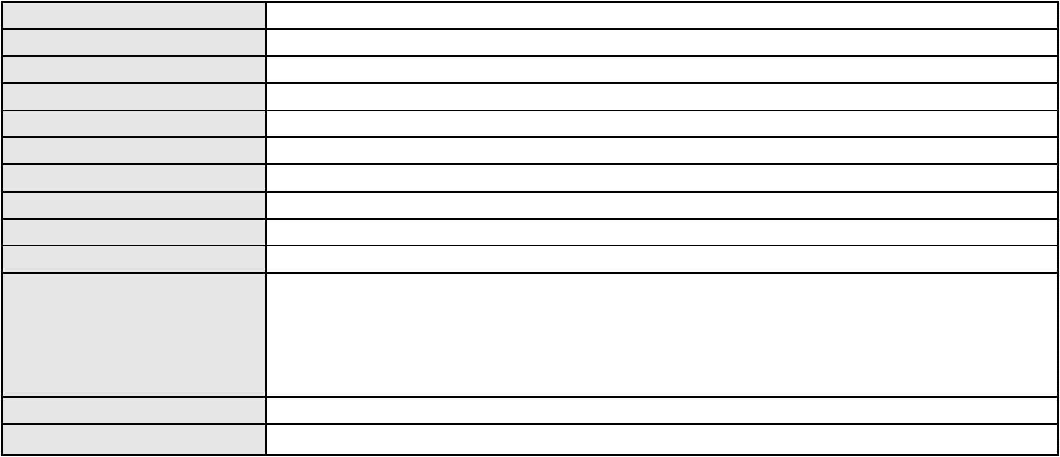

Processo
0264977-74.2020.8.06.0001
Número de ordem
Órgão julgador
Órgão julgador colegiado
Relator
254
4º Gabinete da 3ª Câmara de Direito Privado
3ª Câmara de Direito Privado
PAULO DE TARSO PIRES NOGUEIRA
APELAÇÃO CÍVEL
Classe judicial
Assunto principal
Polo ativo
Prestação de Serviços
GERMANA DE VASCONCELLOS ALVES CARVALHO
PEDRO SABOYA MARTINS - (CE9123-A)
Advogado(s) - Polo ativo
Polo passivo
KF PARTICIPACOES LTDA
SODALITA MINERACAO LTDA
JAAC MATERIAIS E SERVICOS DE ENGENHARIA LTDA.
Advogado(s) - Polo passivo Não informado
Terceiros
Não informado
Voto proferido pelo relator Não informado
Processo
0049931-83.2007.8.06.0001
Número de ordem
Órgão julgador
Órgão julgador colegiado
Relator
255
4º Gabinete da 3ª Câmara de Direito Privado
3ª Câmara de Direito Privado
PAULO DE TARSO PIRES NOGUEIRA
APELAÇÃO CÍVEL
Classe judicial
Assunto principal
Polo ativo
Contratos Bancários
Banco do Brasil S.A
Advogado(s) - Polo ativo
Polo passivo
DAVID SOMBRA PEIXOTO - (CE16477-A)
RAIMUNDO ANASTACIO DA SILVA
Advogado(s) - Polo passivo VANESSA FERNANDES COSTA LANDIM - (CE26381-A)
Terceiros
Não informado
Voto proferido pelo relator Não informado
Processo
3006674-90.2026.8.06.0000
Número de ordem
Órgão julgador
Órgão julgador colegiado
Relator
256
4º Gabinete da 3ª Câmara de Direito Privado
3ª Câmara de Direito Privado
PAULO DE TARSO PIRES NOGUEIRA
AGRAVO DE INSTRUMENTO
Classe judicial
Assunto principal
Polo ativo
Busca e Apreensão
FACEBOOK SERVICOS ONLINE DO BRASIL LTDA.
CELSO DE FARIA MONTEIRO - (CE30086-A)
VERONICA MARIA ALENCAR RODRIGUES PONTE
Advogado(s) - Polo ativo
Polo passivo
Advogado(s) - Polo passivo VANESSA ALENCAR CYSNE - (CE42731-A)
Terceiros
Não informado
Voto proferido pelo relator Não informado
Processo
0629390-84.2024.8.06.0000
Número de ordem
Órgão julgador
Órgão julgador colegiado
Relator
257
4º Gabinete da 3ª Câmara de Direito Privado
3ª Câmara de Direito Privado
PAULO DE TARSO PIRES NOGUEIRA
AGRAVO DE INSTRUMENTO
Classe judicial
Assunto principal
Polo ativo
Desconsideração da Personalidade Jurídica
REDEMAQUINAS COMERCIO E SERVICOS DE MAQUINAS E EQUIPAMENTOS LTDA
ALISSON PALACIO LAVOR - (CE40063-A)
Advogado(s) - Polo ativo
74

Processo
0629390-84.2024.8.06.0000
Polo passivo
NIPLAN PARTICIPACOES LTDA.
Advogado(s) - Polo passivo LUIZ VICENTE DE CARVALHO - (SP39325-A)
Terceiros
Não informado
Voto proferido pelo relator Não informado
Processo
0622362-94.2026.8.06.0000
Número de ordem
Órgão julgador
Órgão julgador colegiado
Relator
258
4º Gabinete da 3ª Câmara de Direito Privado
3ª Câmara de Direito Privado
PAULO DE TARSO PIRES NOGUEIRA
AGRAVO DE INSTRUMENTO
Perdas e Danos
Classe judicial
Assunto principal
Polo ativo
GOOGLE BRASIL INTERNET LTDA.
FABIO RIVELLI - (CE30773-A)
DOUGLAS DE OLIVEIRA COUTINHO
Advogado(s) - Polo ativo
Polo passivo
Advogado(s) - Polo passivo JOSE ARGENILDO PEREIRA DE SOUSA - (CE13547-A)
Terceiros
Não informado
Voto proferido pelo relator Não informado
Processo
0902340-56.2014.8.06.0001
Número de ordem
Órgão julgador
Órgão julgador colegiado
Relator
259
4º Gabinete da 3ª Câmara de Direito Privado
3ª Câmara de Direito Privado
PAULO DE TARSO PIRES NOGUEIRA
APELAÇÃO CÍVEL
Classe judicial
Assunto principal
Polo ativo
Contratos Bancários
CECOMIL COMERCIO E SERVICOS LTDA EM RECUPERACAO JUDICIAL
Advogado(s) - Polo ativo
RAFAEL DE ALMEIDA ABREU - (CE19829-A)
JERONIMO DE ABREU JUNIOR - (CE5647-A)
Polo passivo
ITAU UNIBANCO S.A.
Advogado(s) - Polo passivo RENATO FAIG TORRES PINTO DA ROCHA - (RJ170097)
JOAO VICENTE LOPES NETO - (CE38951-A)
RAFAEL BARROSO FONTELLES - (RJ119910-A)
Terceiros
Não informado
Voto proferido pelo relator Não informado
Processo
0040440-27.2022.8.06.0001
Número de ordem
Órgão julgador
Órgão julgador colegiado
Relator
260
4º Gabinete da 3ª Câmara de Direito Privado
3ª Câmara de Direito Privado
PAULO DE TARSO PIRES NOGUEIRA
APELAÇÃO CÍVEL
Classe judicial
Assunto principal
Polo ativo
Obrigação de Fazer / Não Fazer
Jenisson Lopes da Silva
Advogado(s) - Polo ativo
EURIJANE AUGUSTO FERREIRA - (CE16326-A)
ROBSON NOGUEIRA LIMA FILHO - (CE21231-A)
Polo passivo
Maria Celeste Cabral Duarte
AMANDA OLIVEIRA MONTERREY DUARTE
MARIA CELESTE CABRAL DUARTE
Advogado(s) - Polo passivo Não informado
Terceiros
Não informado
Voto proferido pelo relator Não informado
75
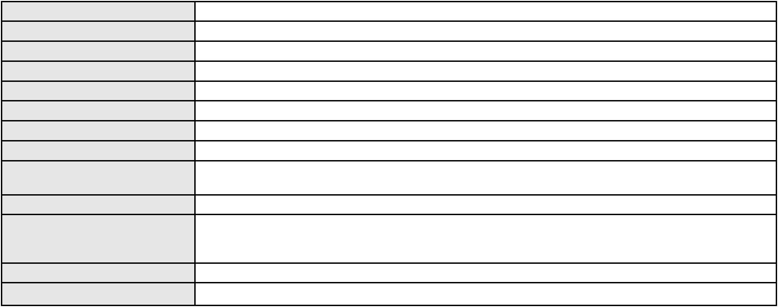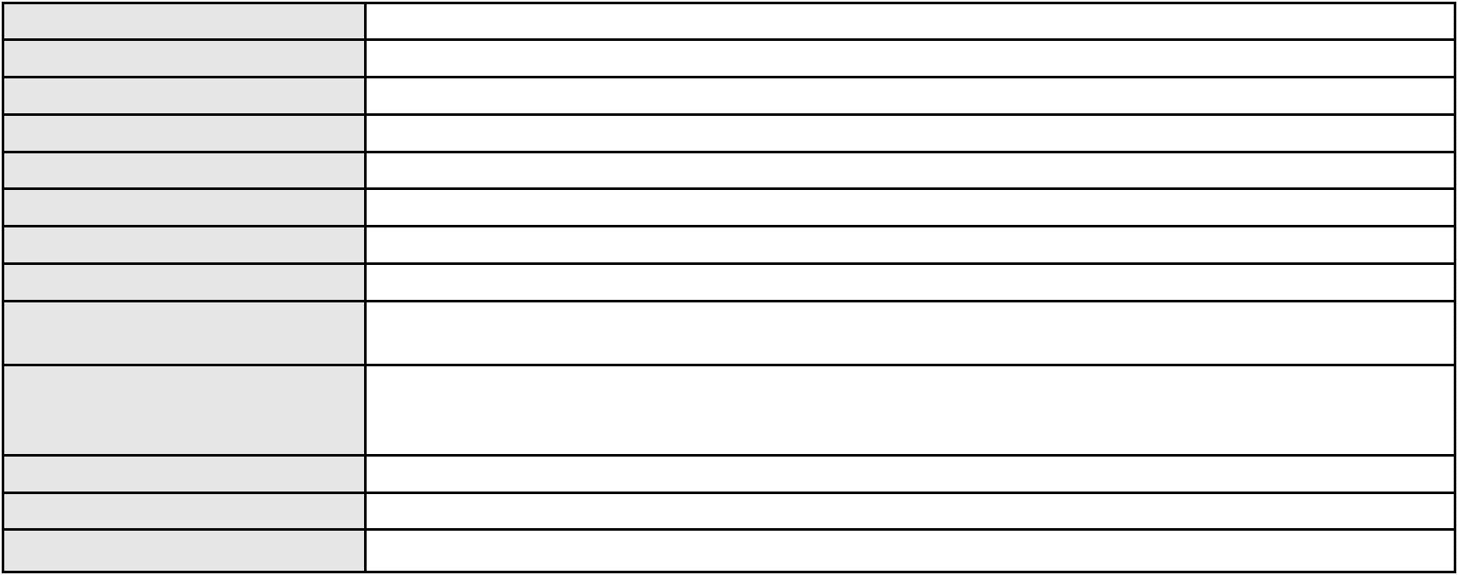

Processo
3003933-77.2026.8.06.0000
261
Número de ordem
Órgão julgador
Órgão julgador colegiado
Relator
4º Gabinete da 3ª Câmara de Direito Privado
3ª Câmara de Direito Privado
PAULO DE TARSO PIRES NOGUEIRA
AGRAVO DE INSTRUMENTO
Liminar
Classe judicial
Assunto principal
Polo ativo
BANCO BRADESCO S/A
Advogado(s) - Polo ativo
Polo passivo
ROBERTO DOREA PESSOA - (BA12407-A)
FRANCISCA FREIRE MENDONCA
Advogado(s) - Polo passivo JOSE ALBERTO DA COSTA SOARES - (CE54433-A)
Terceiros
MINISTERIO PUBLICO DO ESTADO DO CEARA
Voto proferido pelo relator Não informado
Processo
0279138-50.2024.8.06.0001
Número de ordem
Órgão julgador
Órgão julgador colegiado
Relator
262
4º Gabinete da 3ª Câmara de Direito Privado
3ª Câmara de Direito Privado
PAULO DE TARSO PIRES NOGUEIRA
APELAÇÃO CÍVEL
Classe judicial
Assunto principal
Polo ativo
Indenização por Dano Moral
RAIMUNDO NONATO RODRIGUES DE OLIVEIRA
DIONNATHAN DUARTE DA SILVA - (CE43029-A)
BANCO SANTANDER (BRASIL) S.A.
Advogado(s) - Polo ativo
Polo passivo
Advogado(s) - Polo passivo GLAUCO GOMES MADUREIRA - (SP188483-A)
HENRIQUE JOSE PARADA SIMAO - (SP221386-A)
Terceiros
Não informado
Voto proferido pelo relator Não informado
Processo
0099902-03.2008.8.06.0001
Número de ordem
Órgão julgador
Órgão julgador colegiado
Relator
263
4º Gabinete da 3ª Câmara de Direito Privado
3ª Câmara de Direito Privado
PAULO DE TARSO PIRES NOGUEIRA
APELAÇÃO CÍVEL
Classe judicial
Assunto principal
Polo ativo
Obrigação de Fazer / Não Fazer
JUAREZ LEITE COUTINHO
Advogado(s) - Polo ativo
VINICIUS MAIA LIMA - (CE13299-A)
ENIO PONTE MOURAO - (CE12808-A)
Polo passivo
Fundacao Sistel de Seguridade Social
Advogado(s) - Polo passivo NELSON WILIANS FRATONI RODRIGUES - (CE16599-A)
MARIA INES CALDEIRA PEREIRA DA SILVA MURGEL - (RJ114798-S)
CARLOS ROBERTO DE SIQUEIRA CASTRO - (CE14325-A)
Terceiros
Não informado
Voto proferido pelo relator Não informado
Processo
3008228-91.2025.8.06.0001
Número de ordem
Órgão julgador
Órgão julgador colegiado
Relator
264
2º Gabinete da 3ª Câmara de Direito Privado
3ª Câmara de Direito Privado
CLEIDE ALVES DE AGUIAR
APELAÇÃO CÍVEL
Classe judicial
Assunto principal
Polo ativo
Inclusão Indevida em Cadastro de Inadimplentes
COMPANHIA ENERGETICA DO CEARA
76

Processo
3008228-91.2025.8.06.0001
Advogado(s) - Polo ativo
Polo passivo
ANTONIO CLETO GOMES - (CE5864-A)
LARISSE DA SILVA MARTINS
Advogado(s) - Polo passivo VITOR MACEDO MONTEIRO - (CE31421-A)
Terceiros
Não informado
Voto proferido pelo relator Voto não liberado
Processo
3004656-96.2026.8.06.0000
Número de ordem
Órgão julgador
Órgão julgador colegiado
Relator
265
4º Gabinete da 3ª Câmara de Direito Privado
3ª Câmara de Direito Privado
PAULO DE TARSO PIRES NOGUEIRA
AGRAVO DE INSTRUMENTO
Efeitos
Classe judicial
Assunto principal
Polo ativo
EDMILSON CARVALHO DE ALBUQUERQUE JUNIOR
DANIEL BRAGA ALBUQUERQUE - (CE28282-A)
Advogado(s) - Polo ativo
Polo passivo
MARIO JATAHY DE ALBUQUERQUE
MARIA CLAUDIA DE ALBUQUERQUE CAMPOS
MIRIAN ELIZABETH ALBUQUERQUE DE HOLANDA
NILCE JATAHY DE ALBUQUERQUE
EDUARDO JATAHY DE ALBUQUERQUE
Advogado(s) - Polo passivo RAFAEL CARNEIRO DE CASTRO - (CE17275-A)
ANTONIO CLETO GOMES - (CE5864-A)
Terceiros
MINISTERIO PUBLICO DO ESTADO DO CEARA
Voto proferido pelo relator Voto não liberado
Processo
0050877-66.2014.8.06.0112
Número de ordem
Órgão julgador
Órgão julgador colegiado
Relator
266
4º Gabinete da 3ª Câmara de Direito Privado
3ª Câmara de Direito Privado
PAULO DE TARSO PIRES NOGUEIRA
APELAÇÃO CÍVEL
Classe judicial
Assunto principal
Polo ativo
Obrigação de Fazer / Não Fazer
Pizzar Industria de Calcados Ltda ME
Advogado(s) - Polo ativo
CLAUVER RENNE LUCIANO BARRETO - (CE16641-A)
LUAN VICTOR DE SOUZA LUNA - (CE31859-A)
Polo passivo
Domenicca Nordeste Industria e Comercio de Calcados Ltda
Advogado(s) - Polo passivo DENNIS BARIANI KOCH - (RS45602-A)
DANIELA FERNANDES GUERREIRO KEUNECKE - (RS63924-A)
FERNANDO MARCELO VIEIRA DOS SANTOS - (CE8902-A)
ERIKA FABIOLA SILVA GOMES - (RS49743-A)
Terceiros
Não informado
Voto proferido pelo relator Voto não liberado
Processo
0215140-51.2000.8.06.0001
Número de ordem
Órgão julgador
Órgão julgador colegiado
Relator
267
4º Gabinete da 3ª Câmara de Direito Privado
3ª Câmara de Direito Privado
PAULO DE TARSO PIRES NOGUEIRA
APELAÇÃO CÍVEL
Classe judicial
Assunto principal
Polo ativo
Cédula de Crédito Bancário
ALVORADA CARTOES, CREDITO, FINANCIAMENTO E INVESTIMENTO S.A.
BANCO BEC S.A.
Construtora Melo Ltda. e Outros
Jose Pontes de Melo
77
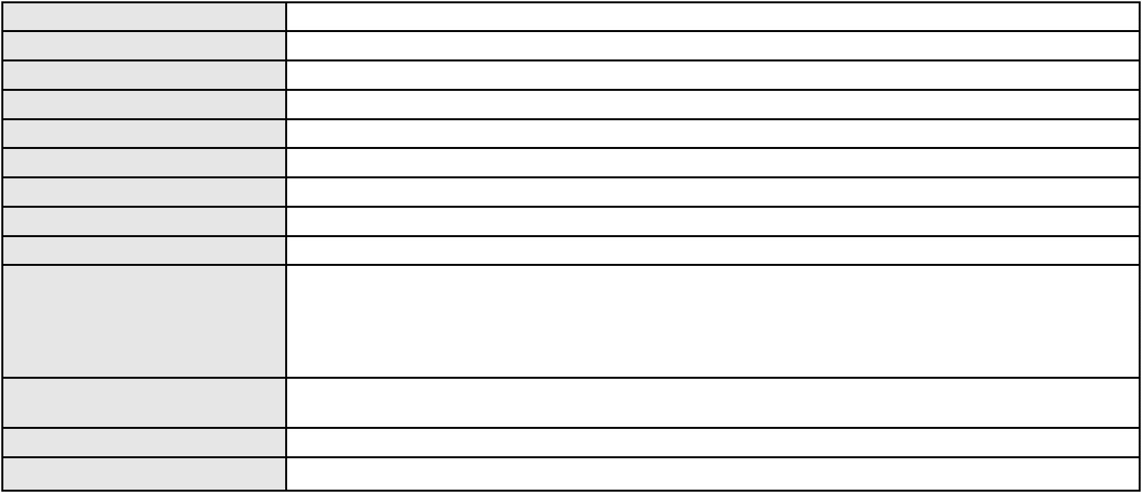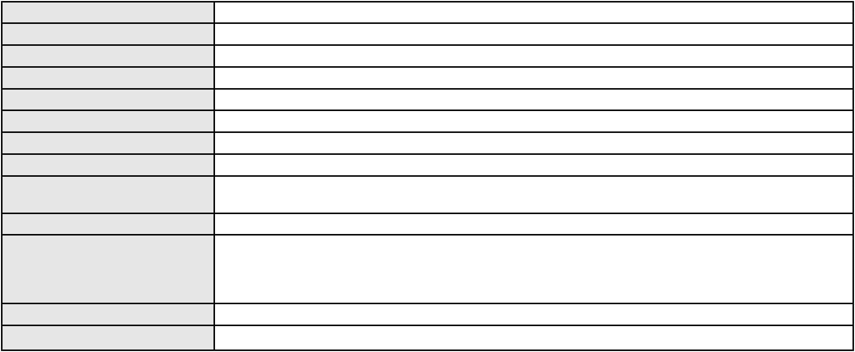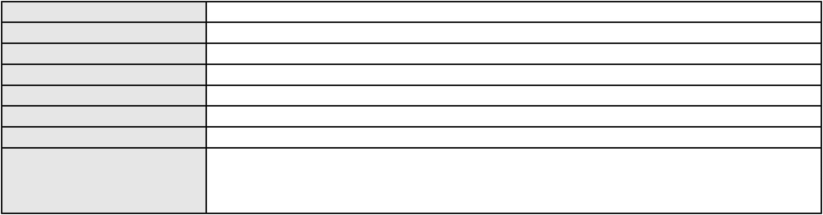

Processo
0215140-51.2000.8.06.0001
Advogado(s) - Polo ativo
WILSON SALES BELCHIOR - (CE17314-A)
WILSON SALES BELCHIOR - (CE17314-A)
Polo passivo
Construtora Melo Ltda. e Outros
Jose Pontes de Melo
ALVORADA CARTOES, CREDITO, FINANCIAMENTO E INVESTIMENTO S.A.
BANCO BEC S.A.
Advogado(s) - Polo passivo CARLOS EDUARDO MIRANDA DE MELO - (CE20433-A)
Terceiros
Não informado
Voto proferido pelo relator Voto não liberado
Processo
0148972-71.2017.8.06.0001
Número de ordem
Órgão julgador
Órgão julgador colegiado
Relator
268
1º Gabinete da 3ª Câmara de Direito Privado
3ª Câmara de Direito Privado
RAIMUNDO NONATO SILVA SANTOS
APELAÇÃO CÍVEL
Classe judicial
Assunto principal
Polo ativo
Rescisão / Resolução
PORTIMAO INVESTIMENTOS E PARTICIPACOES LTDA
VIP IMOBILIARIA LTDA - EPP
FORTCASA INCORPORADORA E IMOBILIARIA LTDA
Advogado(s) - Polo ativo
Polo passivo
LEIA MELISSA PRADO SODRE - (SP263939)
LARISSA MOLITOR FERREIRA LIMA - (SP305048)
LEIA MELISSA PRADO SODRE - (SP263939)
LARISSA MOLITOR FERREIRA LIMA - (SP305048)
VIP IMOBILIARIA LTDA - EPP
FORTCASA INCORPORADORA E IMOBILIARIA LTDA
PORTIMAO INVESTIMENTOS E PARTICIPACOES LTDA
Advogado(s) - Polo passivo AMAILZA SOARES PAIVA - (CE2394-A)
PASCHOAL DE CASTRO ALVES - (CE18692-A)
AMAILZA SOARES PAIVA - (CE2394-A)
PASCHOAL DE CASTRO ALVES - (CE18692-A)
Terceiros
Não informado
Voto proferido pelo relator Voto não liberado
Processo
3019250-52.2025.8.06.0000
Número de ordem
Órgão julgador
Órgão julgador colegiado
Relator
269
2º Gabinete da 3ª Câmara de Direito Privado
3ª Câmara de Direito Privado
CLEIDE ALVES DE AGUIAR
AGRAVO DE INSTRUMENTO
Serviços de Saúde
Classe judicial
Assunto principal
Polo ativo
T. L. S.
FRANCISCA MARIA DA SILVA SOUSA
ROGERIO LEAO SILVA
Advogado(s) - Polo ativo
Polo passivo
LAURA DONARYA ALVES DE SA NASCIMENTO - (PI14099)
WILKA E PONTE LTDA
GEAP AUTOGESTAO EM SAUDE
Advogado(s) - Polo passivo MARIA IMACULADA GORDIANO OLIVEIRA BARBOSA - (CE8667-A)
CAMILLA GOES BARBOSA - (CE30136-A)
Terceiros
MINISTERIO PUBLICO DO ESTADO DO CEARA
Voto proferido pelo relator Voto não liberado
Processo
3005987-16.2026.8.06.0000
Número de ordem
Órgão julgador
Órgão julgador colegiado
Relator
270
1º Gabinete da 3ª Câmara de Direito Privado
3ª Câmara de Direito Privado
RAIMUNDO NONATO SILVA SANTOS
78
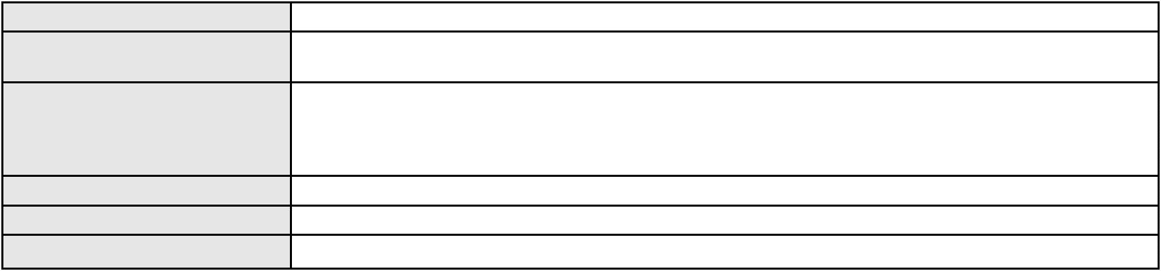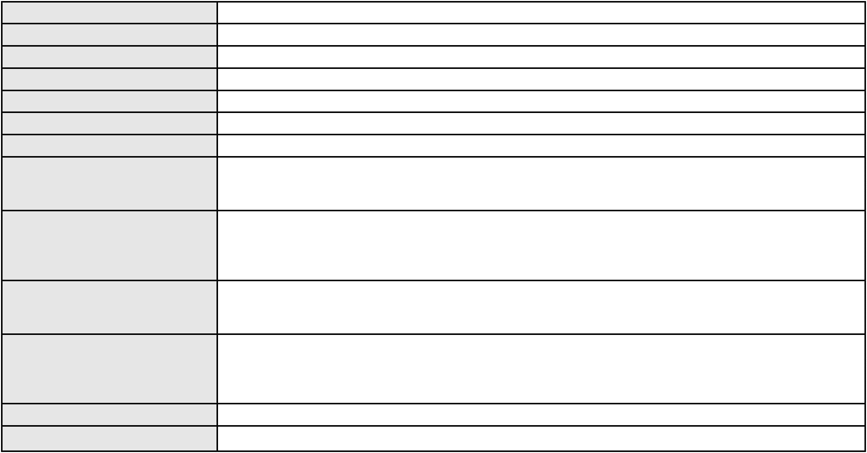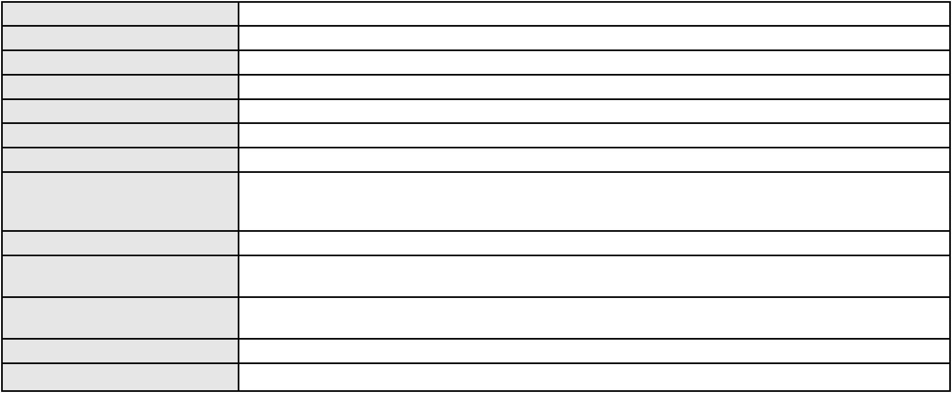

Processo
3005987-16.2026.8.06.0000
Classe judicial
Assunto principal
Polo ativo
INCIDENTE DE SUSPEIÇÃO CÍVEL
Nulidade - Suspeição
ROBERLENE CORREA NOGUEIRA RODRIGUES
Não informado
Advogado(s) - Polo ativo
Polo passivo
1ª VARA DE FAMÍLIA DA COMARCA DE FORTALEZA
Advogado(s) - Polo passivo Não informado
Terceiros
MINISTERIO PUBLICO DO ESTADO DO CEARA
Voto proferido pelo relator Voto não liberado
79

